1. Màn hình đăng nhập (Thúy)

1.1 Desktop

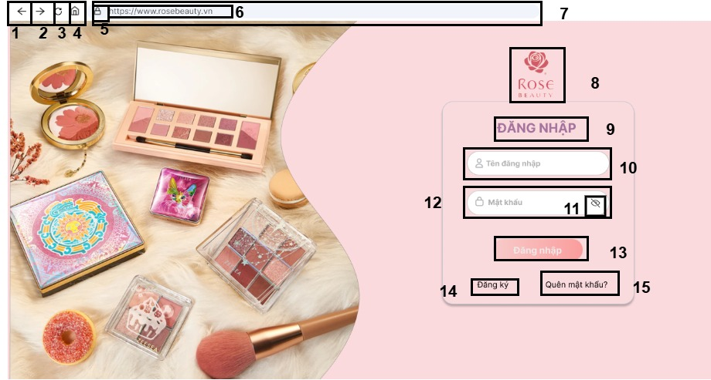

| **NO** | **LOẠI** | **MÔ TẢ** | **GHI CHÚ** |
| --- | --- | --- | --- |
| 1 | Button | Hiển thị logo mũi tên ←  Sự kiện :Khi nhấn Hiển thị cứng sẽ quay lại trang trước của web |  |
| 2 | Button | Hiển Hiển thị logo mũi tên → Sự kiện : Khi nhấn Hiển thị cứng sẽ chuyển sang trang tiếp theo của trang web |  |
| 3 | Button | Hiển thị logo  Sự kiện : Khi nhấn Hiển thị cứng trang web sẽ được tải lại |  |
| 4 | Button | Hiển thị logo  Sự kiện : Khi nhấn Hiển thị cứng sẽ quay lại màn hình trang chủ |  |
| 5 | Button | Hiển thị logo  Sự kiện : Khi nhấn Hiển thị cứng thì sẽ hiện trạng thái bảo mật |  |
| 6 | Text | Hiển thị cứng “http://www.rosebeauty.vn” |  |
| 7 | Input Text | Hiển thị thanh nhập URL của trang web | Bắt buộc |
| 8 | Logo | Hiển thị logo Rose beauty như hình bên |  |
| 9 | Text | Hiển thị cứng “ĐĂNG NHẬP ” |  |
| 10 | Input text | Hiển thị cứng logo và ô trống nhập họ và tên | Bắt buộc |
| 11 | Input text | Hiển thị cứng logo và ô trống nhập email | Bắt buộc |
| 12 | Input text | Hiển thị cứng logo và ô trống nhập số điện thoại | Bắt buộc |
| 13 | Input text | Hiển thị cứng logo và ô trống nhập ngày sinh | Bắt buộc |
| 14 | Input text | Hiển thị cứng logo và ô trống nhập mật khẩu | Bắt buộc |
| 15 | Input text | Hiển thị cứng logo và ô trống nhập xác nhận mật khẩu | Bắt buộc |
| 16 | Button | Hiển thị cứng” Đăng ký”  Sự kiện : Khi ấn vào Hiển thị cứng thì sẽ hiển thị màn hình đăng ký tài khoản thành công |  |

1.2 Mobile

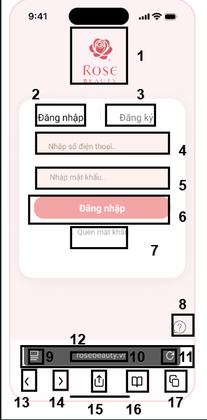

| **NO** | **LOẠI** | **MÔ TẢ** | **GHI CHÚ** |
| --- | --- | --- | --- |
| 1 | Logo | Hiển thị logo Rose beauty như hình bên |  |
| 2 | Text | Hiển thị cứng “ Đăng ký tài khoản” |  |
| 3 | Input Text | Hiển thị cứng logo và ô trống nhập họ và tên | Bắt buộc |
| 4 | Input Text | Hiển thị cứng logo và ô trống nhập email | Bắt buộc |
| 5 | Input Text | Hiển thị cứng logo và ô trống nhập số điện thoại | Bắt buộc |
| 6 | Input Text | Hiển thị cứng logo và ô trống nhập ngày sinh | Bắt buộc |
| 7 | Input Text | Hiển thị cứng logo và ô trống đăng nhập mật khẩu | Bắt buộc |
| 8 | Input Text | Hiển thị cứng logo và ô trống nhập xác nhận mật khẩu | Bắt buộc |
| 9 | Button | Hiển thị cứng “Đăng nhập”  Sự kiện: Khi ấn vào thì sẽ hiển thị màn hình đăng ký tài khoản thành công |  |
| 10 | Button | Hiển thị cứng “” Sự kiện: Khi nhấn vào sẽ hiển thị màn hình thông tin ứng dụng |  |
| 11 | Button | Hiển thị logo  Sự kiện: Khi nhấn vào sẽ hiển thị trạng thái bảo mật trang web |  |
| 12 | Text | Hiển thị cứng “rosebeauty.vn” |  |
| 13 | Button | Hiển thị logo  Sự kiện : Khi nhấn vào trang web sẽ được tải lại |  |
| 14 | Input Text | Hiển thị thanh nhập URL của trang web | Bắt buộc |
| 15 | Button | Hiển thị logo  Sự kiện : Khi nhấn vào sẽ quay lại trang trước của trang web |  |
| 16 | Button | Hiển thị logo   Sự kiện: Khi nhấn vào sẽ chuyển sang trang tiếp theo của trang web |  |
| 17 | Button | Hiển thị logo  Sự kiện: Khi nhấn vào sẽ hiển thị màn hình chia sẻ |  |
| 18 | Button | Hiển thị logo  Sự kiện : Khi nhấn vào sẽ hiển thị màn hình lịch sử đã truy cập |  |
| 19 | Button | Hiển thị logo :  Sự kiện: Khi nhấn vào sẽ hiển thị các thẻ trang đang mở |  |

1. Quên mật khẩu (Mỹ Hồng)

2.1 Web

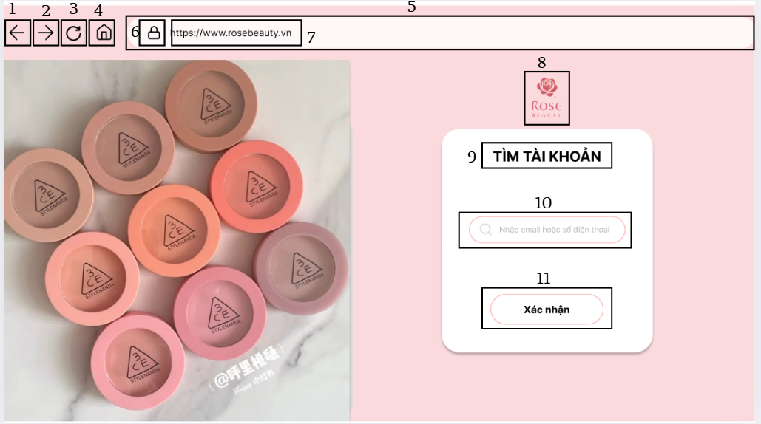

| **No** | **Loại** | **MÔ TẢ** | **GHI CHÚ** |
| --- | --- | --- | --- |
| 1 | Button | Hiển thị logo mũi tên ←  Sự kiện :Khi nhấn vào sẽ quay lại trang trước của web |  |
| 2 | Button | Hiển Hiển thị logo mũi tên → Sự kiện :Khi nhấn vào sẽ chuyển sang trang tiếp theo của trang web |  |
| 3 | Button | Hiển thị logo  Sự kiện :Khi nhấn vào trang web sẽ được tải lại |  |
| 4 | Button | Hiển thị logo  Sự kiện : Khi nhấn vào sẽ quay lại màn hình trang chủ |  |
| 5 | Button | Hiển thị logo  Sự kiện :Khi nhấn vào sẽ hiện trạng thái bảo mật |  |
| 6 | Text | Hiển thị cứng “http://www.rosebeauty.vn” |  |
| 7 | Input Text | Hiển thị thanh nhập URL của trang web | Bắt buộc |
| 8 | Logo | Hiển thị logo Rose beauty như hình bên |  |
| 9 | Text | Hiển thị cứng “TÌM TÀI KHOẢN” |  |
| 10 | Input text | Hiển thị ô trống nhập vào email hoặc số điện thoại để tìm tài khoản | Bắt buộc nhập |
| 11 | Text | Hiển thị cứng “Xác nhận ” |  |

2.2 Mobile

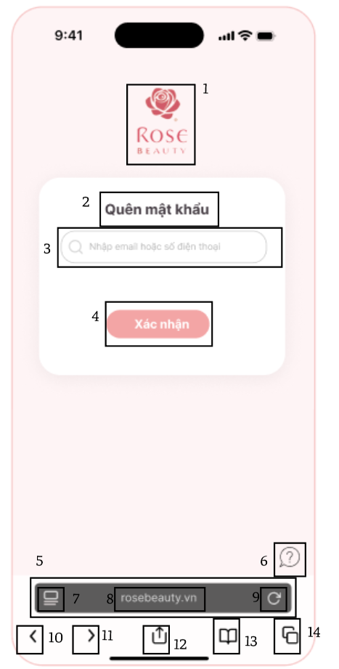

| **No** | **Loại** | **MÔ TẢ** | **GHI CHÚ** |
| --- | --- | --- | --- |
| 1 | Logo | Hiển thị logo Rose beauty như hình bên |  |
| 2 | Text | Hiển thị cứng”Quên mật khẩu” |  |
| 3 | Input Text | Hiển thị ô trống nhập email hoặc số điện thoại để tìm tài khoản |  |
| 4 | button | Hiển thị cứng”Xác nhận” Sự kiện: sau khi ấn xác nhận, hệ thống sẽ gửi mã OTP về số điện thoại hoặc emai |  |
| 5 | Input Text | Hiển thị thanh nhập URL của trang web |  |
| 6 | Button | Hiển thị “”  Sự kiện: Khi nhấn vào sẽ hiển thị màn hình thông tin ứng dụng |  |
| 7 | Button | Hiển thị logo  Sự kiện: Khi nhấn vào sẽ hiển thị trạng thái bảo mật trang web |  |
| 8 | Text | Hiển thị cứng “rosebeauty.vn” |  |
| 9 | Button | Hiển thị logo  Sự kiện : Khi nhấn vào trang web sẽ được tải lại |  |
| 8 | Button | Hiển thị thanh nhập URL | Bắt buộc |
| 10 | Button | Hiển thị logo  Sự kiện : Khi nhấn vào sẽ quay lại trang trước của trang web |  |
| 11 | Button | Hiển thị logo   Sự kiện: Khi nhấn vào sẽ chuyển sang trang tiếp theo của trang web |  |
| 12 | Button | Hiển thị logo  Sự kiện: Khi nhấn vào sẽ hiển thị màn hình chia sẻ |  |
| 13 | Button | Hiển thị logo  Sự kiện : Khi nhấn vào sẽ hiển thị màn hình lịch sử đã truy cập |  |
| 14 | Button | Hiển thị logo :  Sự kiện: Khi nhấn vào sẽ hiển thị các tab đang mở |  |

1. Đăng ký (Thúy)

3.1 desktop

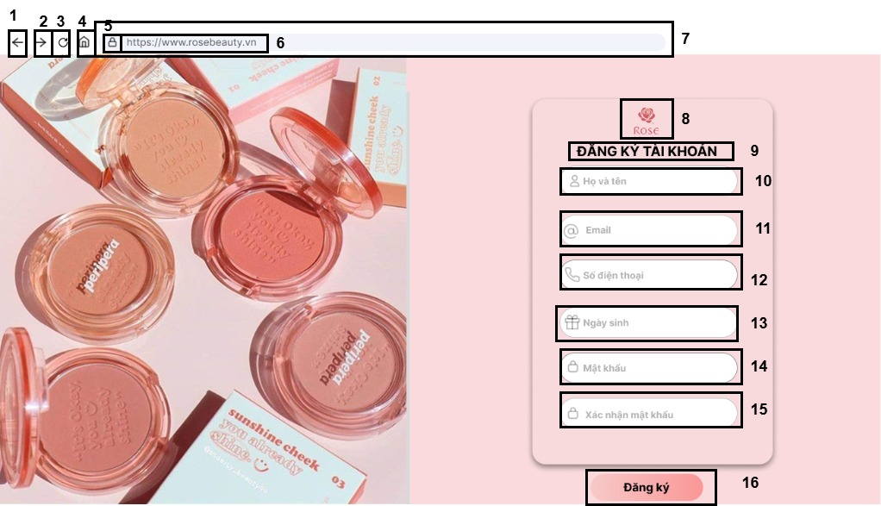

| **NO** | **LOẠI** | **MÔ TẢ** | **GHI CHÚ** |
| --- | --- | --- | --- |
| 1 | Button | Hiển thị logo mũi tên ←  Sự kiện :Khi nhấn Button sẽ quay lại trang trước của web |  |
| 2 | Button | Hiển Hiển thị logo mũi tên → Sự kiện : Khi nhấn Button sẽ chuyển sang trang tiếp theo của trang web |  |
| 3 | Button | Hiển thị logo  Sự kiện : Khi nhấn Button trang web sẽ được tải lại |  |
| 4 | Button | Hiển thị logo  Sự kiện : Khi nhấn Button sẽ quay lại màn hình trang chủ |  |
| 5 | Button | Hiển thị logo  Sự kiện : Khi nhấn Button thì sẽ hiện trạng thái bảo mật |  |
| 6 | Text | Hiển thị cứng “http://www.rosebeauty.vn” |  |
| 7 | Button | Hiển thị thanh nhập URL của trang web | Bắt buộc |
| 8 | Logo | Hiển thị logo Rose beauty như hình bên |  |
| 9 | Text | Hiển thị cứng “ĐĂNG NHẬP ” |  |
| 10 | Input text | Hiển thị cứng logo và ô trống nhập họ và tên | Bắt buộc |
| 11 | Input text | Hiển thị cứng logo và ô trống nhập email | Bắt buộc |
| 12 | Input text | Hiển thị cứng logo và ô trống nhập số điện thoại | Bắt buộc |
| 13 | Input text | Hiển thị cứng logo và ô trống nhập ngày sinh | Bắt buộc |
| 14 | Input text | Hiển thị cứng logo và ô trống nhập mật khẩu | Bắt buộc |
| 15 | Input text | Hiển thị cứng logo và ô trống nhập xác nhận mật khẩu | Bắt buộc |
| 16 | Button | Hiển thị cứng” Đăng ký”  Sự kiện : Khi ấn vào Button thì sẽ hiển thị màn hình đăng ký tài khoản thành công |  |

3.2 Mobile

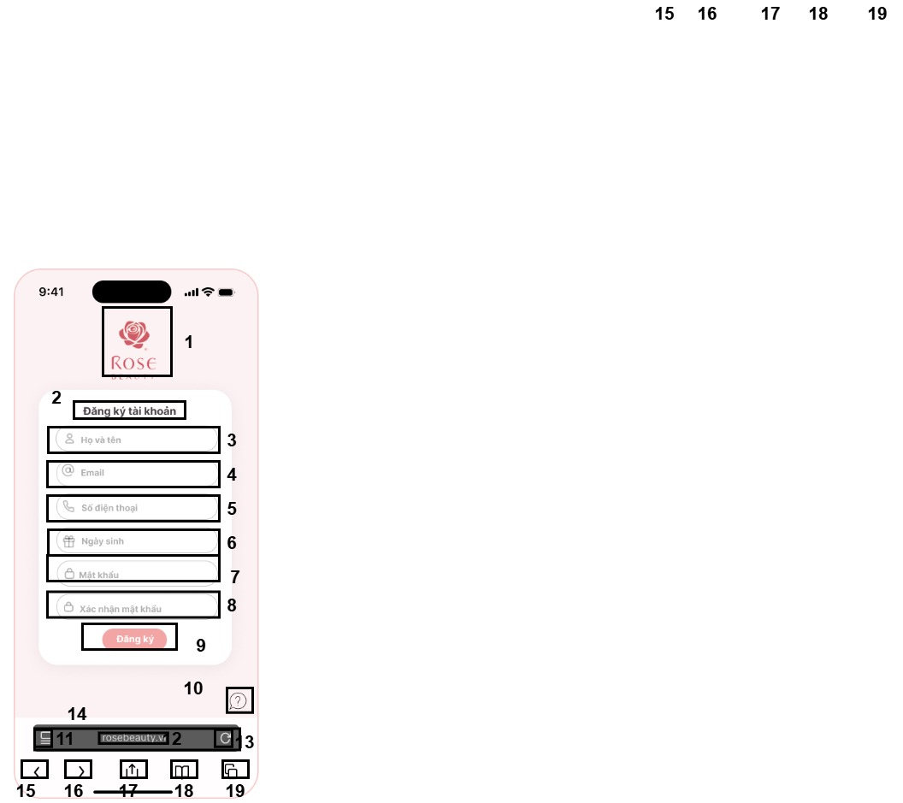

| **NO** | **LOẠI** | **MÔ TẢ** | **GHI CHÚ** |
| --- | --- | --- | --- |
| 1 | Logo | Hiển thị logo Rose beauty như hình bên |  |
| 2 | Text | Hiển thị cứng “ Đăng ký tài khoản” |  |
| 3 | Input Text | Hiển thị cứng logo và ô trống nhập họ và tên | Bắt buộc |
| 4 | Input Text | Hiển thị cứng logo và ô trống nhập email | Bắt buộc |
| 5 | Input Text | Hiển thị cứng logo và ô trống nhập số điện thoại | Bắt buộc |
| 6 | Input Text | Hiển thị cứng logo và ô trống nhập ngày sinh | Bắt buộc |
| 7 | Input Text | Hiển thị cứng logo và ô trống đăng nhập mật khẩu | Bắt buộc |
| 8 | Input Text | Hiển thị cứng logo và ô trống nhập xác nhận mật khẩu | Bắt buộc |
| 9 | Button | Hiển thị cứng “Đăng nhập”  Sự kiện: Khi ấn vào Button thì sẽ hiển thị màn hình đăng ký tài khoản thành công |  |
| 10 | Button |  |  |
| 11 | Button | Hiển thị logo  Sự kiện: Khi nhấn Button sẽ hiển thị trạng thái bảo mật trang web |  |
| 12 | Text | Hiển thị cứng “rosebeauty.vn” |  |
| 13 | Button | Hiển thị logo  Sự kiện : Khi nhấn vào Button trang web sẽ được tải lại |  |
| 14 | Button | Hiển thị thanh nhập URL | Bắt buộc |
| 15 | Button | Hiển thị logo  Sự kiện : Khi nhấn vào sẽ quay lại trang trước của trang web |  |
| 16 | Button | Hiển thị logo   Sự kiện: Khi nhấn Button sẽ chuyển sang trang tiếp theo của trang web |  |
| 17 | Button | Hiển thị logo  Sự kiện: Khi nhấn Button sẽ hiển thị màn hình chia |  |
| 18 | Button | Hiển thị logo  Sự kiện : Khi nhấn Button sẽ hiển thị màn hình lịch sử đã truy cập |  |
| 19 | Button | Hiển thị logo :  Sự kiện: Khi nhấn vào Button sẽ hiển thị các tab đang mở |  |

1. Màn hình trang chủ (Mỹ Hồng)

4.1

Web

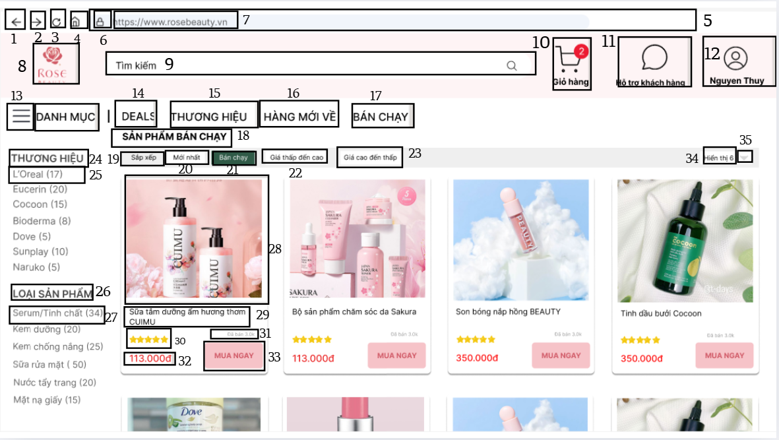

| **No** | **Loại** | **MÔ TẢ** | **GHI CHÚ** |
| --- | --- | --- | --- |
| 1 | Button | Hiển thị logo mũi tên ←  Sự kiện :Khi nhấn Button sẽ quay lại trang trước của web |  |
| 2 | Button | Hiển Hiển thị logo mũi tên → Sự kiện :Khi nhấn Button sẽ chuyển sang trang tiếp theo của trang web |  |
| 3 | Button | Hiển thị logo  Sự kiện :Khi nhấn Button trang web sẽ được tải lại |  |
| 4 | Button | Hiển thị logo  Sự kiện : Khi nhấn Button sẽ quay lại màn hình trang chủ |  |
| 5 | Button | Hiển thị thanh nhập URL của trang web | Bắt buộc |
| 6 | Button | Hiển thị logo  Sự kiện :Khi nhấn Button thì sẽ hiện trạng thái bảo mật |  |
| 7 | Text | Hiển thị cứng “http://www.rosebeauty.vn” |  |
| 8 | Logo | Logo Rose Beauty |  |
| 9 | Button | Nơi hiển thị thanh tìm kiếm sản phẩm  Sự kiện: Nhập từ khóa tìm kiếm |  |
| 10 | Button | Button: Giỏ hàng  Sự kiện: Click vào để đến trang giỏ hàng |  |
| 11 | Button | Button: Hỗ trợ khách hàng  Sự kiện: Click vào đến trang chăm sóc khách hàng |  |
| 12 | Button | Button: “ Nguyen Thuy”  Sự kiện: Click vào đến trang Thông tin tài khoản |  |
| 13 | Button | Button:  Sự kiện: Click vào để hiển thị danh mục sản phẩm |  |
| 14 | Text | Hiển thị cứng: “ DANH MỤC” |  |
| 15 | Button | Button :”DEALS”  Sự kiện: click vào để đến trang DEALS |  |
| 16 | Button | Button :”THƯƠNG HIỆU”  Sự kiện: click vào để đến trang các thương hiệu |  |
| 17 | Button | Button :”HÀNG MỚI VỀ”  Sự kiện: click vào để đến trang các sản phẩm mới |  |
| 18 | Button | Button :”BÁN CHẠY”  Sự kiện: click vào để đến trang các sản phẩm đang bán chạy |  |
| 19 | Text | Hiển thị cứng: “SẢN PHẨM BÁN CHẠY” |  |
| 20 | Text | Hiển thị cứng: “Sắp xếp” |  |
| 21 | Button | Button "Mới nhất"  Sự kiện: Click vào để hiển thị các sản phẩm mới nhất |  |
| 22 | Button | Button "Bán chạy"  Sự kiện: Click vào để hiển thị các sản phẩm bán chạy |  |
| 23 | Button | Button "Giá thấp đến cao"  Sự kiện: Click vào để hiển thị các sản phẩm giá thấp đến cao |  |
| 24 | Button | Button “Giá cao đến thấp"  Sự kiện: Click vào để hiển thị các sản phẩm giá cao đến thấp |  |
| 25 | Text | Hiển thị “THƯƠNG HIỆU” |  |
| 26 | Text | Hiển thị “l’Oreal(17)” |  |
| 27 | Text | Hiển thị “LOẠI SẢN PHẨM” |  |
| 28 | Text | Hiển thị “Serum/Tinh chất(34)” |  |
| 29 | Image | Hiển thị hình ảnh sản phẩm |  |
| 30 | Text | Hiển thị cứng mô tả sản phẩm: “Sữa tắm dưỡng ẩm hương thơm CUIMU” |  |
| 31 | Logo | Hiển thị logo: |  |
| 32 | text | Hiển thị cứng giá tiền:113.000đ |  |
| 33 | text | Hiển thị cứng số lượng sản phẩm đã bán |  |
| 34 | Button | Button: “ Mua ngay”  Sự kiện: Click vào để mua sản phẩm |  |
| 35 | Text | Hiển thị cứng: “ Hiển thị 6” |  |
| 36 | Button | Button:  Sự kiện: Click vào để thay đổi chế độ hiển thị |  |

4.2 Mobile

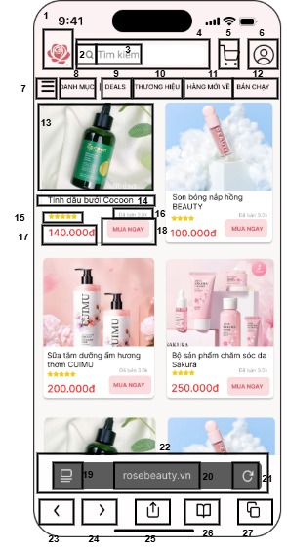

| **No** | **Loại** | **MÔ TẢ** | **GHI CHÚ** |
| --- | --- | --- | --- |
| 1 | Logo | Hiển thị logo Rose beauty như hình bên |  |
| 2 | Button | Hiển thị cứng “ ”  Sự kiện: Khi nhấn vào sẽ hiển thị màn hình tìm kiếm sản phẩm |  |
| 3 | Text | Hiển thị cứng “ Tìm kiếm” |  |
| 4 | Input text | Ô nhập liệu tìm kiếm sản phẩm |  |
| 5 | Button | Hiển thị cứng “” Sự kiện: Khi nhấn vào sẽ hiển thị màn hình giỏ hàng |  |
| 6 | Button | Hiển thị cứng “”  Sự kiện: Khi nhấn vào sẽ hiển thị màn thông tin cá nhâ |  |
| 7 | Button | Hiển thị cứng “”  Sự kiện:Khi nhấn hệ thống sẽ hiển thị danh mục sản phẩm |  |
| 8 | Text | Hiển thị cứng"Danh mục" |  |
| 9 | Button | Hiển thị cứng “” Sự kiện: Sau khi ấn hệ thống sẽ hiển thị sản phẩm đang giảm giá |  |
| 10 | Button | Hiển thị cứng “” Sự kiện: Sau khi ấn hệ thống sẽ hiển thị danh mục thương hiệu |  |
| 11 | Button | Hiển thị cứng “”  Sự kiện: Sau khi ấn hệ thống sẽ hiển thị sản phẩm mới nhập |  |
| 12 | Button | Hiển thị cứng “”  Sự kiện: Sau khi ấn hệ thống sẽ hiển thị danh mục sản phẩm đang bán chạy |  |
| 13 | Image | Ảnh sản phẩm "Tinh dầu bưởi Cocoon" |  |
| 14 | Text | Hiển thị cứng "Tinh dầu bưởi cocoon” |  |
| 15 | Logo | Hiển thị “” |  |
| 16 | Text | Hiển thị cứng “Đã bán  3.0K” lượt mua sản phẩm |  |
| 17 | Text | Hiển thị cứng “” giá sản phẩm |  |
| 18 | Button | Hiển thị cứng “”  Sự kiện: Khi nhấn vào hiển thị màn hình mua ngay |  |
| 19 | Button | Hiển thị logo  Sự kiện: Khi nhấn Button sẽ hiển thị trạng thái bảo mật trang web |  |
| 20 | Text | Hiển thị cứng “rosebeauty.vn” |  |
| 21 | Button | Hiển thị logo  Sự kiện : Khi nhấn vào Button trang web sẽ được tải lại |  |
| 22 | Input Text | Hiển thị thanh nhập URL của trang web | Bắt buộc |
| 23 | Button | Hiển thị logo  Sự kiện : Khi nhấn vào sẽ quay lại trang trước của trang web |  |
| 24 | Button | Hiển thị logo   Sự kiện: Khi nhấn Button sẽ chuyển sang trang tiếp theo của trang web |  |
| 25 | Button | Hiển thị logo  Sự kiện: Khi nhấn Button sẽ hiển thị màn hình chia sẻ |  |
| 26 | Button | Hiển thị logo  Sự kiện : Khi nhấn Button sẽ hiển thị màn hình lịch sử đã truy cập |  |
| 27 | Button | Hiển thị logo :  Sự kiện: Khi nhấn vào Button sẽ hiển thị các tab đang mở |  |

Tuần 4. màn hình chọn sản phẩm thêm vào giỏ hàng

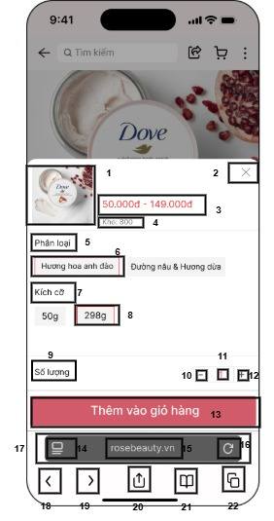

| **No** | **Loại** | **MÔ TẢ** | **GHI CHÚ** |
| --- | --- | --- | --- |
| 1 | Image | Ảnh sản phẩm "Tẩy tế bào chết DOVE" |  |
| 2 | Button | Hiển thị cứng “ ”  Sự kiện: Khi nhấn vào sẽ thoát màn hình chọn ph sản phẩm và hiển thị màn hình sản phẩm |  |
| 3 | Text | Hiển thị “ ” Giá của sản phẩm |  |
| 4 | Text | Hiển thị “” kho chứa sản phẩm đã chọn |  |
| 5 | Text | Hiển thị cứng “Phân loại” |  |
| 6 | Button | Hiển thị cứng “Số lượng ”  Sự kiện: Khi nhấn vào sẽ chọn phân loại sản phẩm mà khách muốn |  |
| 7 | Text | Hiển thị cứng “Kích cỡ” |  |
| 8 | Button | Hiển thị cứng “”  Sự kiện: Khi nhấn vào sẽ chọn khối lượng sản phẩm khách muốn |  |
| 9 | Text | Hiển thị cứng “Số lượng” |  |
| 10 | Button | Hiển thị cứng””  Sự kiện: Khi ấn vào sẽ giảm số lượng sản phẩm xuống |  |
| 11 | Text | Hiển thị cứng “”  Khung chứa số lượng |  |
| 12 | Button | Hiển thị” ”  Sự kiện: Khi ấn vào sẽ tăng số lượng sản phẩm |  |
| 13 | Button | Hiển thị cứng “”  Sự kiện: Khi nhấn vào sẽ hiển thị màn hình thông báo sản phẩm đã được thêm vào giỏ hàng |  |
| 14 | Button | Hiển thị logo  Sự kiện: Khi nhấn Button sẽ hiển thị trạng thái bảo mật trang web |  |
| 15 | Text | Hiển thị cứng “rosebeauty.vn” |  |
| 16 | Button | Hiển thị logo  Sự kiện : Khi nhấn vào Button trang web sẽ được tải lại |  |
| 17 | Input Text | Hiển thị thanh nhập URL của trang web | Bắt buộc |
| 18 | Button | Hiển thị logo  Sự kiện : Khi nhấn vào sẽ quay lại trang trước của trang web |  |
| 19 | Button | Hiển thị logo   Sự kiện: Khi nhấn Button sẽ chuyển sang trang tiếp theo của trang web |  |
| 20 | Button | Hiển thị logo  Sự kiện: Khi nhấn Button sẽ hiển thị màn hình chia sẻ |  |
| 21 | Button | Hiển thị logo  Sự kiện : Khi nhấn Button sẽ hiển thị màn hình lịch sử đã truy cập |  |
| 22 | Button | Hiển thị logo :  Sự kiện: Khi nhấn vào Button sẽ hiển thị các tab đang mở |  |

Tuần 5: Màn hình tìm kiếm mobile

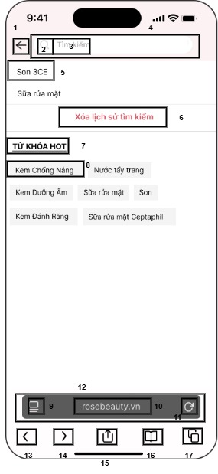

| **No** | **Loại** | **MÔ TẢ** | **GHI CHÚ** |
| --- | --- | --- | --- |
| 1 | Button | Hiển thị cứng “ ”  Sự kiện: Khi nhấn vào sẽ quay trở lại màn hình trang chủ |  |
| 2 | Button | Hiển thị cứng “ ”  Sự kiện: Khi nhấn vào sẽ hiển thị màn hình tìm kiếm sản phẩm |  |
| 3 | Text | Hiển thị cứng “ Tìm kiếm” |  |
| 4 | Input text | Ô nhập liệu tìm kiếm sản phẩm |  |
| 5 | Button | Hiển thị “Son 3CE ”  Sự kiện: Khi nhấn vào sẽ hiển thị màn hình chứa các sản phẩm liên quan đến son 3CE |  |
| 6 | Button | Hiển thị cứng “”  Sự kiện: Khi nhấn vào sẽ xóa lịch sử bạn vừa tìm kiếm |  |
| 7 | Text | Hiển thị cứng “**TỪ KHÓA HOT**” |  |
| 8 | Button | Hiển thị cứng””  Sự kiện: Khi ấn vào sẽ hiển thị màn hình chứa các loại kem chống nắng |  |
| 9 | Button | Hiển thị logo  Sự kiện: Khi nhấn Button sẽ hiển thị trạng thái bảo mật trang web |  |
| 10 | Text | Hiển thị cứng “rosebeauty.vn” |  |
| 11 | Button | Hiển thị logo  Sự kiện : Khi nhấn vào Button trang web sẽ được tải lại |  |
| 12 | Input Text | Hiển thị thanh nhập URL của trang web | Bắt buộc |
| 13 | Button | Hiển thị logo  Sự kiện : Khi nhấn vào sẽ quay lại trang trước của trang web |  |
| 14 | Button | Hiển thị logo   Sự kiện: Khi nhấn Button sẽ chuyển sang trang tiếp theo của trang web |  |
| 15 | Button | Hiển thị logo  Sự kiện: Khi nhấn Button sẽ hiển thị màn hình chia sẻ |  |
| 16 | Button | Hiển thị logo  Sự kiện : Khi nhấn Button sẽ hiển thị màn hình lịch sử đã truy cập |  |
| 17 | Button | Hiển thị logo :  Sự kiện: Khi nhấn vào Button sẽ hiển thị các tab đang mở |  |

Tuần 6 Mobile_ trang điểm

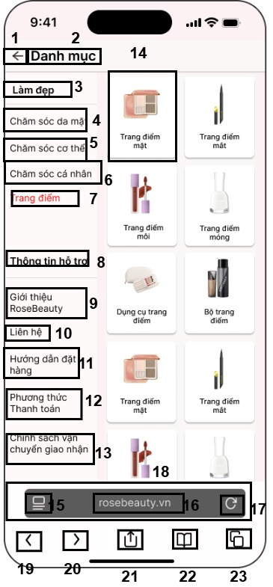

| **No** | **Loại** | **MÔ TẢ** | **GHI CHÚ** |
| --- | --- | --- | --- |
| 1 | Button | Hiển thị logo mũi tên ←  Sự kiện :Khi nhấn Button sẽ quay lại trang trước của web |  |
| 2 | Text | Hiển thị cứng” danh mục” |  |
| 3 | Text | Hiển thị cứng” Làm đẹp “ |  |
| 4 | Button | Hiển thị cứng” chăm sóc da mặt” Sự kiện: Khi nhấn vào sẽ hiển thị trang có sản phẩm chăm sóc da mặt |  |
| 5 | Button | Hiển thị cứng” chăm sóc cơ thể” Sự kiện: Khi nhấn vào sẽ hiển thị trang có chứa cá sản phẩm chăm sóc cơ thể |  |
| 6 | Button | Hiển thị cứng” chăm sóc cá nhân” Sự kiện: Khi nhấn vào sẽ hiển thị trang có chứa các sản phẩm chăm cá nhân |  |
| 7 | Button | Hiển thị cứng” Trang điểm” Sự kiện: Khi nhấn vào sẽ hiển thị trang có chứa các sản phẩm trang điểm |  |
| 8 | text | Hiển thị cứng” Thông tin hỗ trợ” |  |
| 9 | Button | Hiển thị cứng “Rosebeauty”  Sự kiện: khi nhấn vào sẽ hiển thị các thông tin giới thiệu của Rosebeauty |  |
| 10 | Button | Hiển thị cứng “Liên hệ”  Sự kiện khi nhấn vào sẽ hiện các thông tin liên hệ của trang web |  |
| 11 | Button | Hiển thị cứng”Hướng dẫn đặt hàng”  Sự kiện: Khi ấn vào sẽ hiển thị các bước hướng dẫn để đặt hàng |  |
| 12 | Button | Hiển thị cứng “Phương thức thanh toán’  Sự kiện:Khi ấn vào sẽ hiển thị các phương toán có thể thanh toán tại web |  |
| 13 | Button | Hiển thị cứng” Chính sách vận chuyển giao nhận”  Sự kiện: Khi ấn vào sẽ hiện thị các chính sách vận chuyển |  |
| 14 | Button | Hiển thị cứng “  sự kiện:Khi nhấn vào sẽ hiển thị các sản phẩm trang điểm mặt |  |
| 15 | Button | Hiển thị logo  Sự kiện: Khi nhấn Button sẽ hiển thị trạng thái bảo mật trang web |  |
| 16 | Text | Hiển thị cứng “rosebeauty.vn” |  |
| 17 | Button | Hiển thị logo  Sự kiện : Khi nhấn vào trang web sẽ được tải lại |  |
| 18 | Input text | Hiển thị thanh nhập URL | Bắt buộc |
| 19 | Button | Hiển thị logo  Sự kiện : Khi nhấn vào sẽ quay lại trang trước của trang web |  |
| 20 | Button | Hiển thị logo   Sự kiện: Khi nhấn vào sẽ chuyển sang trang tiếp theo của trang web |  |
| 21 | Button | Hiển thị logo  Sự kiện: Khi nhấn vào sẽ hiển thị màn hình chia sẻ |  |
| 22 | Button | Hiển thị logo  Sự kiện : Khi nhấn Button sẽ hiển thị màn hình lịch sử đã truy cập |  |
| 23 | Button | Hiển thị logo :  Sự kiện: Khi nhấn vào sẽ hiển thị các tab đang mở |  |

Chi tiết trang điểm mobile

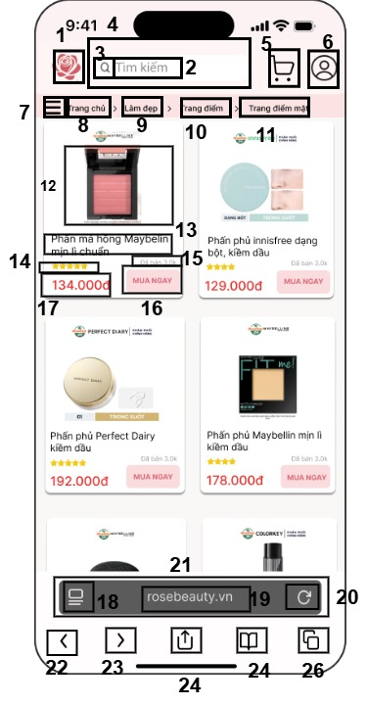

| **No** | **Loại** | **MÔ TẢ** | **GHI CHÚ** |
| --- | --- | --- | --- |
| 1 | Logo | Hiển thị cứng logo |  |
| 2 | Text | Hiển thị cứng” tìm kiếm ” |  |
| 3 | Button | Hiển thị cứng” “  Sự kiện: Khi nhấn vào sẽ hiển thị màn hình chứa các sản phẩm phù hợp |  |
| 4 | Input text | Hiển thị thanh tìm kiếm |  |
| 5 | Button | Hiển thị cứng “”  Sự kiện : Khi nhấn vào sẽ thì sản phẩm sẽ được thêm vào giỏ hàng |  |
| 6 | Button | Hiển thị cứng”” Sự kiện: Khi nhấn vào sẽ hiển thị các thông tin của tài khoản |  |
| 7 | Button | Button mở danh mục sản phẩm Sự kiện: Sau khi ấn hệ thống sẽ hiển thị danh mục sản phẩm |  |
| 8 | Button | Hiển thị cứng” trang chủ”  sự kiện: khi ấn vào sẽ quay lại màn hình trang chủ |  |
| 9 | Button | Hiển thị cứng “Làm đẹp”  Sự kiện: khi nhấn vào sẽ hiển thị các sản phẩm làm đẹp |  |
| 10 | Button | Hiển thị cứng “Chăm sóc da mặt”  Sự kiện khi nhấn vào sẽ hiện các sản phẩm liên quan đến chăm sóc da mặt |  |
| 11 | Button | Hiển thị cứng”làm sạch da”  Sự kiện: Khi ấn vào sẽ hiển thị các sản phẩm làm sạch da |  |
| 12 | Button | Hiển thị  Sự kiện: Khi ấn vào sẽ hiện các thông tin cơ bản của sản |  |
| 13 | text | Hiển thị cứng” Nước tẩy trang sạch sâu L’OREAL |  |
| 14 | logo | Hiển thị cứng “” |  |
| 15 | text | Hiển thị lượt mua của phẩm đó |  |
| 16 | button | Hiển thị cứng””  Sự kiện: khi ấn vào sẽ hiển thị màn hình mua ngay |  |
| 17 | Text | Hiển thị giá của sản phẩm |  |
| 18 | Button | Hiển thị logo  Sự kiện: Khi nhấn Button sẽ hiển thị trạng thái bảo mật trang web |  |
| 19 | Text | Hiển thị cứng “rosebeauty.vn” |  |
| 20 | Button | Hiển thị logo  Sự kiện : Khi nhấn vào Button trang web sẽ được tải lại |  |
| 21 | Button | Hiển thị thanh nhập URL | Bắt buộc |
| 22 | Button | Hiển thị logo  Sự kiện : Khi nhấn vào sẽ quay lại trang trước của trang web |  |
| 23 | Button | Hiển thị logo   Sự kiện: Khi nhấn Button sẽ chuyển sang trang tiếp theo của trang web |  |
| 24 | Button | Hiển thị logo  Sự kiện: Khi nhấn Button sẽ hiển thị màn hình chia sẻ |  |
| 25 | Button | Hiển thị logo  Sự kiện : Khi nhấn Button sẽ hiển thị màn hình lịch sử đã truy cập |  |
| 26 | Button | Hiển thị logo :  Sự kiện: Khi nhấn vào Button sẽ hiển thị các tab đang mở |  |

web- Trang điểm

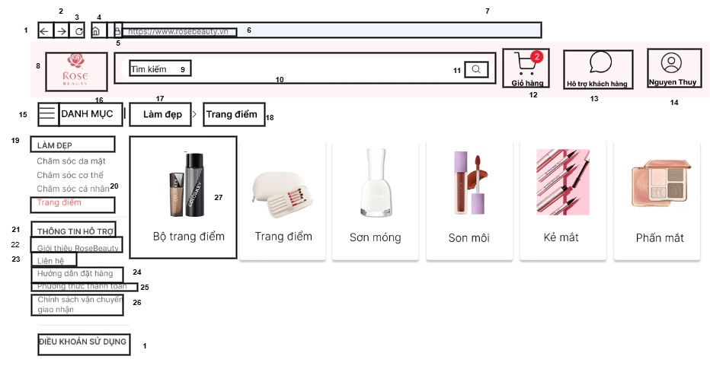

| **No** | **Loại** | **MÔ TẢ** | **GHI CHÚ** |
| --- | --- | --- | --- |
| 1 | Button | Hiển thị logo mũi tên ←  Sự kiện :Khi nhấn Button sẽ quay lại trang trước của web |  |
| 2 | Button | Hiển Hiển thị logo mũi tên → Sự kiện :Khi nhấn Button sẽ chuyển sang trang tiếp theo của trang web |  |
| 3 | Button | Hiển thị logo  Sự kiện :Khi nhấn Button trang web sẽ được tải lại |  |
| 4 | Button | Hiển thị logo  Sự kiện : Khi nhấn Button sẽ quay lại màn hình trang chủ |  |
| 5 | Button | Hiển thị thanh nhập URL của trang web | Bắt buộc |
| 6 | Button | Hiển thị logo  Sự kiện :Khi nhấn Button thì sẽ hiện trạng thái bảo mật |  |
| 7 | Text | Hiển thị cứng “http://www.rosebeauty.vn” |  |
| 8 | Logo | Logo Rose Beauty |  |
| 9 | Text | Hiển thị cứng” tìm kiếm ” |  |
| 10 | Input text | Hiển thị thanh tìm kiếm |  |
| 11 | Button | Hiển thị cứng” “  Sự kiện: Khi nhấn vào sẽ hiển thị màn hình chứa các sản phẩm phù hợp |  |
| 12 | Button | Hiển thị cứng:  Sự kiện: Khi nhấn vào sẽ hiển thị màn hình giỏ hàng |  |
| 13 | Button | Hiển thị cứng “”  Sự kiện:Khi nhấn vào hệ thống hiển thị Chăm sóc khách hàng |  |
| 14 | Button | Hiển thị cứng “”  Sự kiện:Khi nhấn vào hệ thống sẽ hiển thị thông tin tài khoản |  |
| 15 | Button | Hiển thị cứng “”  Sự kiện:Khi nhấn hệ thống sẽ hiển thị danh mục sản phẩm |  |
| 16 | Text | Hiển thị cứng"Danh mục" |  |
| 17 | Button | Hiển thị cứng"Làm đẹp"  Sự kiện: Khi nhấn vào hệ thống sẽ hiển thị màn làm đẹp |  |
| 18 | Button | Hiển thị cưng"Trang điểm"  Sự kiện: Khi nhấn vào hệ thống sẽ hiển thị trang điểm |  |
| 19 | Text | Hiển thị cứng"Làm đẹp" |  |
| 20 | Button | Hiển thị cứng : “Trang điểm”  Sự kiện: Khi nhấn vào hệ thống hiển thị trang điểm |  |
| 21 | Button | Hiển thị cứng”Thông tin hỗ trợ"  Sự kiện: Khi nhấn vào hệ thống hiển thị trang thông tin hỗ trợ |  |
| 22 | Button | Hiển thị cứng "Giới thiệu RoseBeauty" Sự kiện: Khi nhấn vào hệ thống sẽ hiển trang giới thiệu doanh nghiệp” |  |
| 23 | Button | Hiển thị cứng "Liên hệ" Sự kiện: Khi nhấn vào hệ thống sẽ hiển thị trang chăm sóc khách hàng” |  |
| 24 | Button | Hiển thị cứng "Hướng dẫn đặt hàng" Sự kiện: Khi nhấn vào hệ thống sẽ hiển thị trang hướng dẫn khách hàng đặt hàng |  |
| 25 | Button | Hiển thị cứng "Phương thức thanh toán" Sự kiện:Khi nhấn vào hệ thống sẽ hiển thị trang các phương thức thanh toán |  |
| 26 | Button | Hiển thị cứng "Chính sách vận chuyển giao nhận" Sự kiện: Khi nhấn vào hệ thống sẽ hiển thị trang các chính sách vận chuyển giao nhận |  |
| 27 | Button | Hiển thị cứng "Điều khoản sử dụng” Sự kiện:Khi nhấn hệ thống sẽ hiển thị trang điều khoản sử dụng |  |

Tuần 4 Thêm vào giỏ hàng web

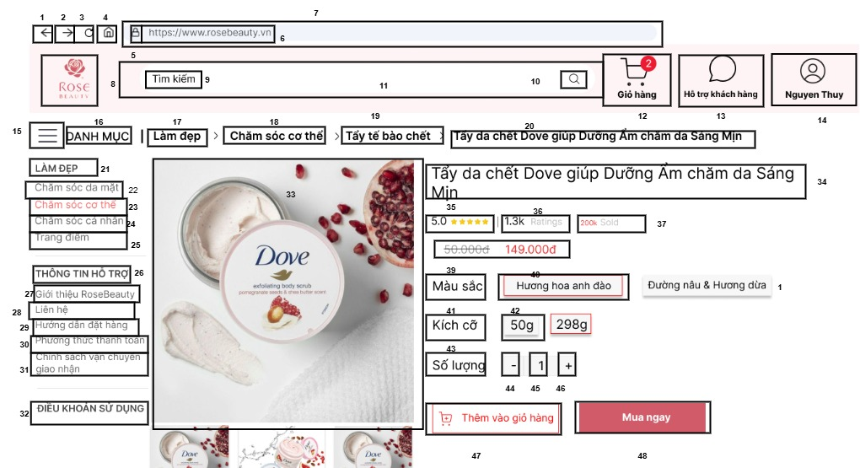

| **No** | **Loại** | **MÔ TẢ** | **GHI CHÚ** |
| --- | --- | --- | --- |
| 1 | Button | Hiển thị logo mũi tên ←  Sự kiện :Khi nhấn Button sẽ quay lại trang trước của web |  |
| 2 | Button | Hiển Hiển thị logo mũi tên → Sự kiện :Khi nhấn Button sẽ chuyển sang trang tiếp theo của trang web |  |
| 3 | Button | Hiển thị logo  Sự kiện :Khi nhấn Button trang web sẽ được tải lại |  |
| 4 | Button | Hiển thị logo  Sự kiện : Khi nhấn Button sẽ quay lại màn hình trang chủ |  |
| 5 | Button | Hiển thị thanh nhập URL của trang web | Bắt buộc |
| 6 | Button | Hiển thị logo  Sự kiện :Khi nhấn Button thì sẽ hiện trạng thái bảo mật |  |
| 7 | Text | Hiển thị cứng “http://www.rosebeauty.vn” |  |
| 8 | Logo | Logo Rose Beauty |  |
| 9 | Text | Hiển thị cứng” tìm kiếm ” |  |
| 10 | Input text | Hiển thị thanh tìm kiếm |  |
| 11 | Button | Hiển thị cứng” “  Sự kiện: Khi nhấn vào sẽ hiển thị màn hình chứa các sản phẩm phù hợp |  |
| 12 | Button | Hiển thị cứng:  Sự kiện: Khi nhấn vào sẽ hiển thị màn hình giỏ hàng |  |
| 13 | Button | Hiển thị cứng “”  Sự kiện:Khi nhấn vào hệ thống hiển thị Chăm sóc khách hàng |  |
| 14 | Button | Hiển thị cứng “”  Sự kiện:Khi nhấn vào hệ thống sẽ hiển thị thông tin tài khoản |  |
| 15 | Button | Hiển thị cứng “”  Sự kiện:Khi nhấn hệ thống sẽ hiển thị danh mục sản phẩm |  |
| 16 | Text | Hiển thị cứng"Danh mục" |  |
| 17 | Button | Hiển thị cứng"Làm đẹp"  Sự kiện: Khi nhấn vào hệ thống sẽ hiển thị màn làm đẹp |  |
| 18 | Button | Hiển thị cứng “Chăm sóc cơ thể"  Sự kiện: Khi nhấn vào hệ thống sẽ hiển thị màn chăm sóc cơ thể |  |
| 19 | Button | Hiển thị cứng “Tẩy tế bào chết"  Sự kiện: Khi nhấn vào hệ thống sẽ hiển thị màn có các sản phẩm tẩy tế bào chết |  |
| 20 | Button | Hiển thị cứng “Tẩy da chết Dove dưỡng da sáng mịn”  Sự kiện: Khi nhấn vào hệ thống sẽ hiển thị các sản phẩm của DOVE liên quan đến tẩy tế bào chết |  |
| 21 | Text | Hiển thị cứng"Làm đẹp" |  |
| 22 | Button | Hiển thị cứng "Chăm sóc da mặt"  Sự kiện: Khi nhấn vào hệ thống sẽ hiển thị màn chăm sóc da mặt |  |
| 23 | Button | Hiển thị cứng"Chăm sóc cơ thể"  Sự kiện: Khi nhấn vào sẽ hiển thị màn chăm sóc cơ thể |  |
| 24 | Button | Hiển thị cứng "Chăm sóc cá nhân"  Sự kiện: Khi nhấn vào hệ thống sẽ hiển thị màn chăm sóc cá nhân |  |
| 25 | Button | Hiển thị cứng "Trang điểm"  Sự kiện: Khi nhấn vào hệ thống sẽ hiển thị màn trang điểm |  |
| 26 | Button | Hiển thị cứng”Thông tin hỗ trợ"  Sự kiện: Khi nhấn vào hệ thống hiển thị trang thông tin hỗ trợ |  |
| 27 | Button | Hiển thị cứng "Giới thiệu RoseBeauty" Sự kiện: Khi nhấn vào hệ thống sẽ hiển trang giới thiệu doanh nghiệp” |  |
| 28 | Button | Hiển thị cứng "Liên hệ" Sự kiện: Khi nhấn vào hệ thống sẽ hiển thị trang chăm sóc khách hàng” |  |
| 29 | Button | Hiển thị cứng "Hướng dẫn đặt hàng" Sự kiện: Khi nhấn vào hệ thống sẽ hiển thị trang hướng dẫn khách hàng đặt hàng |  |
| 30 | Button | Hiển thị cứng "Phương thức thanh toán" Sự kiện:Khi nhấn vào hệ thống sẽ hiển thị trang các phương thức thanh toán |  |
| 31 | Button | Hiển thị cứng "Chính sách vận chuyển giao nhận" Sự kiện: Khi nhấn vào hệ thống sẽ hiển thị trang các chính sách vận chuyển giao nhận |  |
| 32 | Button | Hiển thị cứng "Điều khoản sử dụng” Sự kiện:Khi nhấn hệ thống sẽ hiển thị trang điều khoản sử dụng |  |
| 33 | Image | Hình ảnh sản phẩm |  |
| 34 | Text | Hiển thị cứng “”mô tả của sản phẩm |  |
| 35 | Text | Hiển thị “Đánh giá sao (5.0)” |  |
| 36 | Text | Hiển thị “Số lượt đánh giá (1.3k Ratings)” |  |
| 37 | Text | Hiển thị “Số lượng đã bán (200+ Sold)” |  |
| 38 | Text | Hiển thị “Giá sản phẩm (50.000đ - 149.000đ)” |  |
| 39 | Text | Hiển thị cứng "Màu sắc" |  |
| 40 | Button | Hiển thị cứng "Hương hoa anh đào" Sự kiện: Khi nhấn vào sẽ chọn phân loại sản phẩm bạn muốn |  |
| 41 | Text | Hiển thị cứng "Kích cỡ" |  |
| 42 | Button | Hiển thị cứng”50g”  Sự kiện: Khi nhấn vào sẽ chọn khối lượng sản phẩm |  |
| 43 | Text | Hiển thị cứng “ Số lượng” |  |
| 44 | Button | Hiển thị cứng””  Sự kiện: Khi ấn vào sẽ giảm số lượng sản phẩm xuống |  |
| 45 | Text | Hiển thị cứng “”  Khung chứa số lượng |  |
| 46 | Button | Hiển thị” ”  Sự kiện: Khi ấn vào sẽ tăng số lượng sản phẩm |  |
| 47 | Button | Hiển thị cứng “”  Sự kiện: Khi nhấn vào sản phẩm sẽ được thêm vào giỏ hàng |  |
| 48 | Button | Hiển thị cứng “”  Sự kiện: Khi nhấn vào sẽ hiển thị màn hình thanh toán |  |

Màn hình danh mục chăm sóc cá nhân (Web)

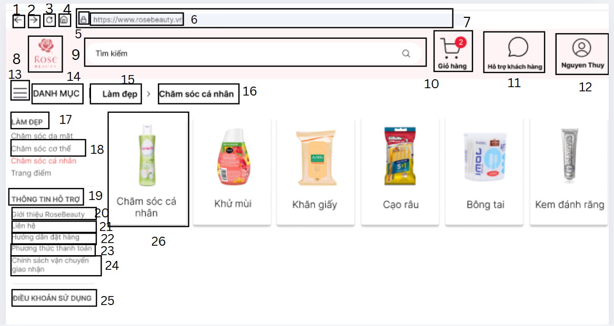

| **No** | **Loại** | **MÔ TẢ** | **GHI CHÚ** |
| --- | --- | --- | --- |
| 1 | Button | Hiển thị logo mũi tên ←  Sự kiện :Khi nhấn Button sẽ quay lại trang trước của web |  |
| 2 | Button | Hiển Hiển thị logo mũi tên → Sự kiện :Khi nhấn Button sẽ chuyển sang trang tiếp theo của trang web |  |
| 3 | Button | Hiển thị logo  Sự kiện :Khi nhấn Button trang web sẽ được tải lại |  |
| 4 | Button | Hiển thị logo  Sự kiện : Khi nhấn Button sẽ quay lại màn hình trang chủ |  |
| 5 | Button | Hiển thị thanh nhập URL của trang web | Bắt buộc |
| 6 | Button | Hiển thị logo  Sự kiện :Khi nhấn Button thì sẽ hiện trạng thái bảo mật |  |
| 7 | Text | Hiển thị cứng “http://www.rosebeauty.vn” |  |
| 8 | Logo | Logo Rose Beauty |  |
| 9 | Button | Nơi hiển thị thanh tìm kiếm sản phẩm  Sự kiện: Nhập từ khóa tìm kiếm |  |
| 10 | Button | Button: Giỏ hàng  Sự kiện: Click vào để chuyển đến trang giỏ hàng |  |
| 11 | Button | Button: Hỗ trợ khách hàng  Sự kiện: Click vào để chuyển đến trang Chăm sóc khách hàng |  |
| 12 | Button | Button: “Nguyen Thuy”  Sự kiện: Click vào để chuyển đến trang Thông tin tài khoản |  |
| 13 | Button | Button:  Sự kiện: Click vào để xem danh mục sản phẩm |  |
| 14 | Text | Hiển thị cứng"Danh mục" |  |
| 15 | Text | Hiển thị cứng"Làm đẹp" |  |
| 16 | Text | Hiển thị cưng"Chăm sóc cá nhân" |  |
| 17 | Text | Hiển thị cứng"Làm đẹp" |  |
| 18 | Text | Hiển thị cứng danh mục sản phẩm : “Chăm sóc cơ thể” |  |
| 19 | Text | Hiển thị cứng”Thông tin hỗ trợ" |  |
| 20 | Button | Button "Giới thiệu RoseBeauty" Sự kiện: Sau khi ấn hệ thống sẽ chuyển đến trang giới thiệu doanh nghiệp” |  |
| 21 | Button | Button "Liên hệ" Sự kiện: Sau khi ấn hệ thống sẽ hiển thị trang chăm sóc khách hàng” |  |
| 22 | Button | Button "Hướng dẫn đặt hàng" Sự kiện: Sau khi ấn hệ thống sẽ hiển thị trang hướng dẫn khách hàng đặt hàng |  |
| 23 | Button | Button "Phương thức thanh toán" Sự kiện: Sau khi ấn hệ thống sẽ hiển thị trang các phương thức thanh toán |  |
| 24 | Button | Button "Chính sách vận chuyển giao nhận" Sự kiện: Sau khi ấn hệ thống sẽ hiển thị trang các chính sách vận chuyển giao nhận |  |
| 25 | Button | Button "Điều khoản sử dụng” Sự kiện: Sau khi ấn hệ thống sẽ hiển thị trang điều khoản sử dụng |  |
| 26 | Button | Button:”Chăm sóc cá nhân”  Sự kiện: Click vào các loại sản phẩm trong danh mục để xem sản phẩm chi tiết |  |

* Chăm sóc da mặt(WEB)

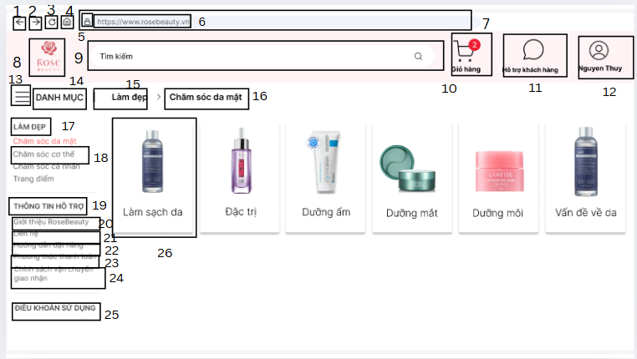

| **No** | **Loại** | **MÔ TẢ** | **GHI CHÚ** |
| --- | --- | --- | --- |
| 1 | Button | Hiển thị logo mũi tên ←  Sự kiện :Khi nhấn Button sẽ quay lại trang trước của web |  |
| 2 | Button | Hiển Hiển thị logo mũi tên → Sự kiện :Khi nhấn Button sẽ chuyển sang trang tiếp theo của trang web |  |
| 3 | Button | Hiển thị logo  Sự kiện :Khi nhấn Button trang web sẽ được tải lại |  |
| 4 | Button | Hiển thị logo  Sự kiện : Khi nhấn Button sẽ quay lại màn hình trang chủ |  |
| 5 | Button | Hiển thị thanh nhập URL của trang web | Bắt buộc |
| 6 | Button | Hiển thị logo  Sự kiện :Khi nhấn Button thì sẽ hiện trạng thái bảo mật |  |
| 7 | Text | Hiển thị cứng “http://www.rosebeauty.vn” |  |
| 8 | Logo | Logo Rose Beauty |  |
| 9 | Button | Nơi hiển thị thanh tìm kiếm sản phẩm  Sự kiện: Nhập từ khóa tìm kiếm |  |
| 10 | Button | Button: Giỏ hàng  Sự kiện: Click vào để chuyển đến trang giỏ hàng |  |
| 11 | Button | Button: Hỗ trợ khách hàng  Sự kiện: Click vào để chuyển đến trang Chăm sóc khách hàng |  |
| 12 | Button | Button: “Nguyen Thuy”  Sự kiện: Click vào để chuyển đến trang Thông tin tài khoản |  |
| 13 | Button | Button:  Sự kiện: Click vào để xem danh mục sản phẩm |  |
| 14 | Text | Hiển thị cứng"Danh mục" |  |
| 15 | Text | Hiển thị cứng"Làm đẹp" |  |
| 16 | Text | Hiển thị cưng"Chăm sóc cá nhân" |  |
| 17 | Text | Hiển thị cứng"Làm đẹp" |  |
| 18 | Text | Hiển thị cứng danh mục sản phẩm : “Chăm sóc cơ thể” |  |
| 19 | Text | Hiển thị cứng”Thông tin hỗ trợ" |  |
| 20 | Button | Button "Giới thiệu RoseBeauty" Sự kiện: Sau khi ấn hệ thống sẽ chuyển đến trang giới thiệu doanh nghiệp” |  |
| 21 | Button | Button "Liên hệ" Sự kiện: Sau khi ấn hệ thống sẽ hiển thị trang chăm sóc khách hàng” |  |
| 22 | Button | Button "Hướng dẫn đặt hàng" Sự kiện: Sau khi ấn hệ thống sẽ hiển thị trang hướng dẫn khách hàng đặt hàng |  |
| 23 | Button | Button "Phương thức thanh toán" Sự kiện: Sau khi ấn hệ thống sẽ hiển thị trang các phương thức thanh toán |  |
| 24 | Button | Button "Chính sách vận chuyển giao nhận" Sự kiện: Sau khi ấn hệ thống sẽ hiển thị trang các chính sách vận chuyển giao nhận |  |
| 25 | Button | Button "Điều khoản sử dụng” Sự kiện: Sau khi ấn hệ thống sẽ hiển thị trang điều khoản sử dụng |  |
| 26 | Button | Button:”Làm sạch da”  Sự kiện: Click vào các loại sản phẩm trong danh mục để xem sản phẩm chi tiết |  |

Chăm sóc cơ thể WEB

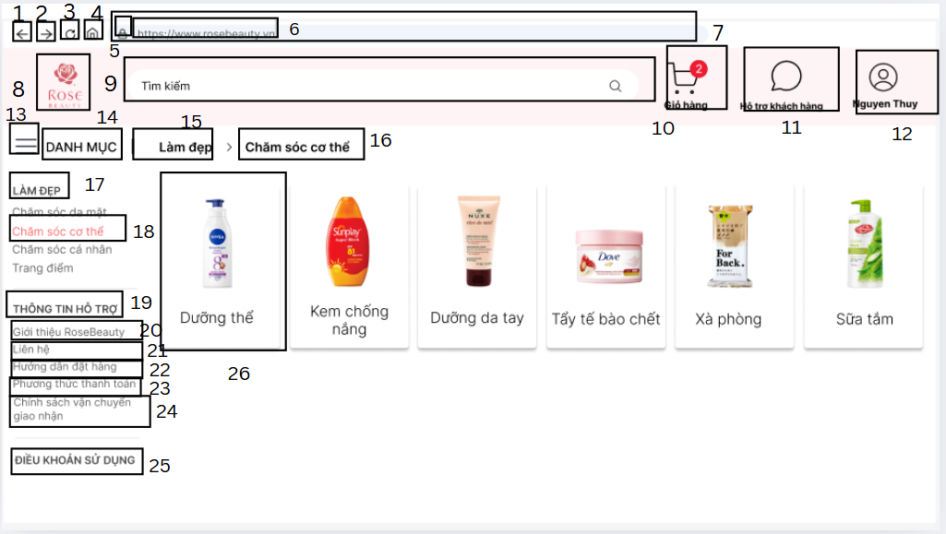

| **No** | **Loại** | **MÔ TẢ** | **GHI CHÚ** |
| --- | --- | --- | --- |
| 1 | Button | Hiển thị logo mũi tên ←  Sự kiện :Khi nhấn Button sẽ quay lại trang trước của web |  |
| 2 | Button | Hiển Hiển thị logo mũi tên → Sự kiện :Khi nhấn Button sẽ chuyển sang trang tiếp theo của trang web |  |
| 3 | Button | Hiển thị logo  Sự kiện :Khi nhấn Button trang web sẽ được tải lại |  |
| 4 | Button | Hiển thị logo  Sự kiện : Khi nhấn Button sẽ quay lại màn hình trang chủ |  |
| 5 | Button | Hiển thị thanh nhập URL của trang web | Bắt buộc |
| 6 | Button | Hiển thị logo  Sự kiện :Khi nhấn Button thì sẽ hiện trạng thái bảo mật |  |
| 7 | Text | Hiển thị cứng “http://www.rosebeauty.vn” |  |
| 8 | Logo | Logo Rose Beauty |  |
| 9 | Button | Nơi hiển thị thanh tìm kiếm sản phẩm  Sự kiện: Nhập từ khóa tìm kiếm |  |
| 10 | Button | Button: Giỏ hàng  Sự kiện: Click vào để chuyển đến trang giỏ hàng |  |
| 11 | Button | Button: Hỗ trợ khách hàng  Sự kiện: Click vào để chuyển đến trang Chăm sóc khách hàng |  |
| 12 | Button | Button: “Nguyen Thuy”  Sự kiện: Click vào để chuyển đến trang Thông tin tài khoản |  |
| 13 | Button | Button:  Sự kiện: Click vào để xem danh mục sản phẩm |  |
| 14 | Text | Hiển thị cứng"Danh mục" |  |
| 15 | Text | Hiển thị cứng"Làm đẹp" |  |
| 16 | Text | Hiển thị cưng"Chăm sóc cá nhân" |  |
| 17 | Text | Hiển thị cứng"Làm đẹp" |  |
| 18 | Text | Hiển thị cứng danh mục sản phẩm : “Chăm sóc cơ thể” |  |
| 19 | Text | Hiển thị cứng”Thông tin hỗ trợ" |  |
| 20 | Button | Button "Giới thiệu RoseBeauty" Sự kiện: Sau khi ấn hệ thống sẽ chuyển đến trang giới thiệu doanh nghiệp” |  |
| 21 | Button | Button "Liên hệ" Sự kiện: Sau khi ấn hệ thống sẽ hiển thị trang chăm sóc khách hàng” |  |
| 22 | Button | Button "Hướng dẫn đặt hàng" Sự kiện: Sau khi ấn hệ thống sẽ hiển thị trang hướng dẫn khách hàng đặt hàng |  |
| 23 | Button | Button "Phương thức thanh toán" Sự kiện: Sau khi ấn hệ thống sẽ hiển thị trang các phương thức thanh toán |  |
| 24 | Button | Button "Chính sách vận chuyển giao nhận" Sự kiện: Sau khi ấn hệ thống sẽ hiển thị trang các chính sách vận chuyển giao nhận |  |
| 25 | Button | Button "Điều khoản sử dụng” Sự kiện: Sau khi ấn hệ thống sẽ hiển thị trang điều khoản sử dụng |  |
| 26 | Button | Button:”Dưỡng thể”  Sự kiện: Click vào các loại sản phẩm trong danh mục để xem sản phẩm chi tiết |  |

* Màn hình danh mục chăm sóc da mặt( mobile)

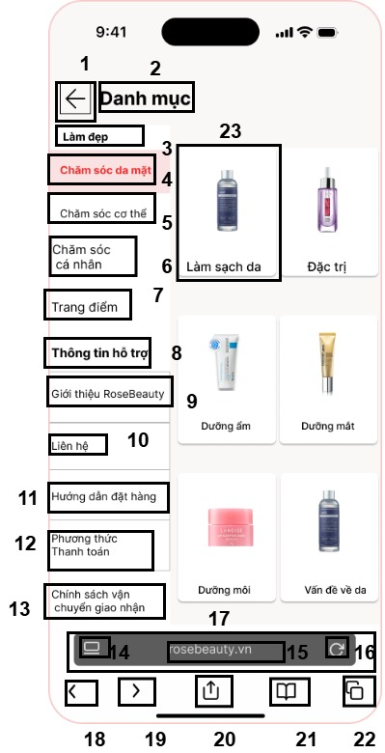

| **No** | **Loại** | **MÔ TẢ** | **GHI CHÚ** |
| --- | --- | --- | --- |
| 1 | Button | Hiển thị logo mũi tên ←  Sự kiện :Khi nhấn Button sẽ quay lại trang trước của web |  |
| 2 | Text | Hiển thị cứng” danh mục” |  |
| 3 | Text | Hiển thị cứng” Làm đẹp “ |  |
| 4 | Button | Hiển thị cứng” chăm sóc da mặt” Sự kiện: Khi nhấn vào sẽ hiển thị trang có sản phẩm chăm sóc da mặt |  |
| 5 | Button | Hiển thị cứng” chăm sóc cơ thể” Sự kiện: Khi nhấn vào sẽ hiển thị trang có chứa cá sản phẩm chăm sóc cơ thể |  |
| 6 | Button | Hiển thị cứng” chăm sóc cá nhân” Sự kiện: Khi nhấn vào sẽ hiển thị trang có chứa các sản phẩm chăm cá nhân |  |
| 7 | Button | Hiển thị cứng” Trang điểm” Sự kiện: Khi nhấn vào sẽ hiển thị trang có chứa các sản phẩm trang điểm |  |
| 8 | text | Hiển thị cứng” Thông tin hỗ trợ” |  |
| 9 | Button | Hiển thị cứng “Rosebeauty”  Sự kiện: khi nhấn vào sẽ hiển thị các thông tin giới thiệu của Rosebeauty |  |
| 10 | Button | Hiển thị cứng “Liên hệ”  Sự kiện khi nhấn vào sẽ hiện các thông tin liên hệ của trang web |  |
| 11 | Button | Hiển thị cứng”Hướng dẫn đặt hàng”  Sự kiện: Khi ấn vào sẽ hiển thị các bước hướng dẫn để đặt hàng |  |
| 12 | Button | Hiển thị cứng “Phương thức thanh toán’  Sự kiện:Khi ấn vào sẽ hiển thị các phương toán có thể thanh toán tại web |  |
| 13 | Button | Hiển thị cứng” Chính sách vận chuyển giao nhận”  Sự kiện: Khi ấn vào sẽ hiện thị các chính sách vận chuyển |  |
| 14 | Button | Hiển thị logo  Sự kiện: Khi nhấn Button sẽ hiển thị trạng thái bảo mật trang web |  |
| 15 | Text | Hiển thị cứng “rosebeauty.vn” |  |
| 16 | Button | Hiển thị logo  Sự kiện : Khi nhấn vào trang web sẽ được tải lại |  |
| 17 | Input text | Hiển thị thanh nhập URL | Bắt buộc |
| 18 | Button | Hiển thị logo  Sự kiện : Khi nhấn vào sẽ quay lại trang trước của trang web |  |
| 19 | Button | Hiển thị logo   Sự kiện: Khi nhấn vào sẽ chuyển sang trang tiếp theo của trang web |  |
| 20 | Button | Hiển thị logo  Sự kiện: Khi nhấn vào sẽ hiển thị màn hình chia sẻ |  |
| 21 | Button | Hiển thị logo  Sự kiện : Khi nhấn Button sẽ hiển thị màn hình lịch sử đã truy cập |  |
| 22 | Button | Hiển thị logo :  Sự kiện: Khi nhấn vào sẽ hiển thị các tab đang mở |  |
| 23 | Button | Hiển thị cứng “  sự kiện: khi nhấn vào sẽ hiển thị các sản phẩm chăm sóc làm đẹp |  |

* Chăm sóc cá nhân(mobile)

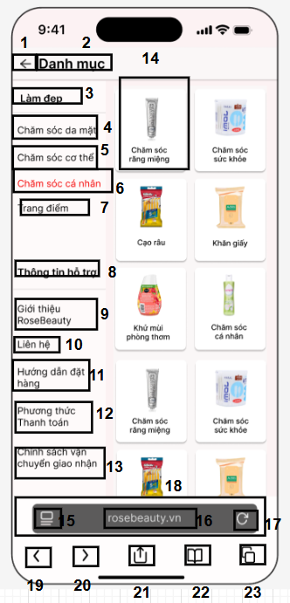

| **No** | **Loại** | **MÔ TẢ** | **GHI CHÚ** |
| --- | --- | --- | --- |
| 1 | Button | Hiển thị logo mũi tên ←  Sự kiện :Khi nhấn Button sẽ quay lại trang trước của web |  |
| 2 | Text | Hiển thị cứng” danh mục” |  |
| 3 | Text | Hiển thị cứng” Làm đẹp “ |  |
| 4 | Button | Hiển thị cứng” chăm sóc da mặt” Sự kiện: Khi nhấn vào sẽ hiển thị trang có sản phẩm chăm sóc da mặt |  |
| 5 | Button | Hiển thị cứng” chăm sóc cơ thể” Sự kiện: Khi nhấn vào sẽ hiển thị trang có chứa cá sản phẩm chăm sóc cơ thể |  |
| 6 | Button | Hiển thị cứng” chăm sóc cá nhân” Sự kiện: Khi nhấn vào sẽ hiển thị trang có chứa các sản phẩm chăm cá nhân |  |
| 7 | Button | Hiển thị cứng” Trang điểm” Sự kiện: Khi nhấn vào sẽ hiển thị trang có chứa các sản phẩm trang điểm |  |
| 8 | text | Hiển thị cứng” Thông tin hỗ trợ” |  |
| 9 | Button | Hiển thị cứng “Rosebeauty”  Sự kiện: khi nhấn vào sẽ hiển thị các thông tin giới thiệu của Rosebeauty |  |
| 10 | Button | Hiển thị cứng “Liên hệ”  Sự kiện khi nhấn vào sẽ hiện các thông tin liên hệ của trang web |  |
| 11 | Button | Hiển thị cứng”Hướng dẫn đặt hàng”  Sự kiện: Khi ấn vào sẽ hiển thị các bước hướng dẫn để đặt hàng |  |
| 12 | Button | Hiển thị cứng “Phương thức thanh toán’  Sự kiện:Khi ấn vào sẽ hiển thị các phương toán có thể thanh toán tại web |  |
| 13 | Button | Hiển thị cứng” Chính sách vận chuyển giao nhận”  Sự kiện: Khi ấn vào sẽ hiện thị các chính sách vận chuyển |  |
| 14 | Button | Hiển thị cứng “  sự kiện:Khi nhấn vào sẽ hiển thị các sản phẩm chăm sóc răng miệng |  |
| 15 | Button | Hiển thị logo  Sự kiện: Khi nhấn Button sẽ hiển thị trạng thái bảo mật trang web |  |
| 16 | Text | Hiển thị cứng “rosebeauty.vn” |  |
| 17 | Button | Hiển thị logo  Sự kiện : Khi nhấn vào trang web sẽ được tải lại |  |
| 18 | Input text | Hiển thị thanh nhập URL | Bắt buộc |
| 19 | Button | Hiển thị logo  Sự kiện : Khi nhấn vào sẽ quay lại trang trước của trang web |  |
| 20 | Button | Hiển thị logo   Sự kiện: Khi nhấn vào sẽ chuyển sang trang tiếp theo của trang web |  |
| 21 | Button | Hiển thị logo  Sự kiện: Khi nhấn vào sẽ hiển thị màn hình chia sẻ |  |
| 22 | Button | Hiển thị logo  Sự kiện : Khi nhấn Button sẽ hiển thị màn hình lịch sử đã truy cập |  |
| 23 | Button | Hiển thị logo :  Sự kiện: Khi nhấn vào sẽ hiển thị các tab đang mở |  |

Chăm sóc cơ thể mobile

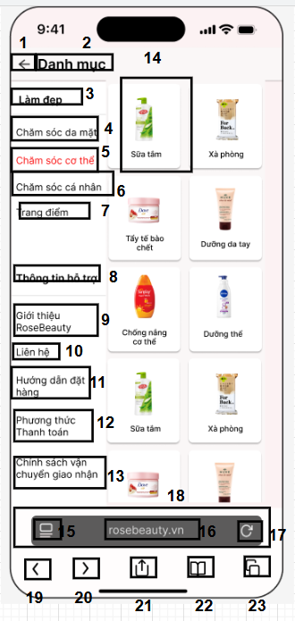

| **No** | **Loại** | **MÔ TẢ** | **GHI CHÚ** |
| --- | --- | --- | --- |
| 1 | Button | Hiển thị logo mũi tên ←  Sự kiện :Khi nhấn Button sẽ quay lại trang trước của web |  |
| 2 | Text | Hiển thị cứng” danh mục” |  |
| 3 | Text | Hiển thị cứng” Làm đẹp “ |  |
| 4 | Button | Hiển thị cứng” chăm sóc da mặt” Sự kiện: Khi nhấn vào sẽ hiển thị trang có sản phẩm chăm sóc da mặt |  |
| 5 | Button | Hiển thị cứng” chăm sóc cơ thể” Sự kiện: Khi nhấn vào sẽ hiển thị trang có chứa cá sản phẩm chăm sóc cơ thể |  |
| 6 | Button | Hiển thị cứng” chăm sóc cá nhân” Sự kiện: Khi nhấn vào sẽ hiển thị trang có chứa các sản phẩm chăm cá nhân |  |
| 7 | Button | Hiển thị cứng” Trang điểm” Sự kiện: Khi nhấn vào sẽ hiển thị trang có chứa các sản phẩm trang điểm |  |
| 8 | text | Hiển thị cứng” Thông tin hỗ trợ” |  |
| 9 | Button | Hiển thị cứng “Rosebeauty”  Sự kiện: khi nhấn vào sẽ hiển thị các thông tin giới thiệu của Rosebeauty |  |
| 10 | Button | Hiển thị cứng “Liên hệ”  Sự kiện khi nhấn vào sẽ hiện các thông tin liên hệ của trang web |  |
| 11 | Button | Hiển thị cứng”Hướng dẫn đặt hàng”  Sự kiện: Khi ấn vào sẽ hiển thị các bước hướng dẫn để đặt hàng |  |
| 12 | Button | Hiển thị cứng “Phương thức thanh toán’  Sự kiện:Khi ấn vào sẽ hiển thị các phương toán có thể thanh toán tại web |  |
| 13 | Button | Hiển thị cứng” Chính sách vận chuyển giao nhận”  Sự kiện: Khi ấn vào sẽ hiện thị các chính sách vận chuyển |  |
| 14 | Button | Hiển thị cứng “ Sữa tắm”  sự kiện:Khi nhấn vào sẽ hiển thị các sản phẩm sữa tắm |  |
| 15 | Button | Hiển thị logo  Sự kiện: Khi nhấn Button sẽ hiển thị trạng thái bảo mật trang web |  |
| 16 | Text | Hiển thị cứng “rosebeauty.vn” |  |
| 17 | Button | Hiển thị logo  Sự kiện : Khi nhấn vào trang web sẽ được tải lại |  |
| 18 | Input text | Hiển thị thanh nhập URL | Bắt buộc |
| 19 | Button | Hiển thị logo  Sự kiện : Khi nhấn vào sẽ quay lại trang trước của trang web |  |
| 20 | Button | Hiển thị logo   Sự kiện: Khi nhấn vào sẽ chuyển sang trang tiếp theo của trang web |  |
| 21 | Button | Hiển thị logo  Sự kiện: Khi nhấn vào sẽ hiển thị màn hình chia sẻ |  |
| 22 | Button | Hiển thị logo  Sự kiện : Khi nhấn Button sẽ hiển thị màn hình lịch sử đã truy cập |  |
| 23 | Button | Hiển thị logo :  Sự kiện: Khi nhấn vào sẽ hiển thị các tab đang mở |  |

Thúy- Mobile

màn hình chi tiết sản phẩm của chăm sóc da mặt

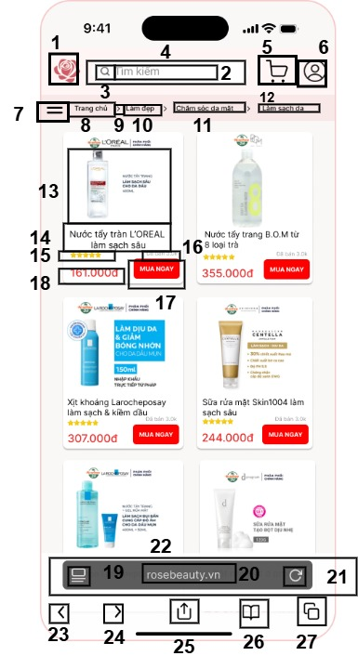

| **No** | **Loại** | **MÔ TẢ** | **GHI CHÚ** |
| --- | --- | --- | --- |
| 1 | Logo | Hiển thị cứng logo |  |
| 2 | Text | Hiển thị cứng” tìm kiếm ” |  |
| 3 | Button | Hiển thị cứng” “  Sự kiện: Khi nhấn vào sẽ hiển thị màn hình chứa các sản phẩm phù hợp |  |
| 4 | Input text | Hiển thị thanh tìm kiến |  |
| 5 | Button | Hiển thị cứng “”  Sự kiện : Khi nhấn vào sẽ thì sản phẩm sẽ được thêm vào giỏ hàng |  |
| 6 | Button | Hiển thị cứng”” Sự kiện: Khi nhấn vào sẽ hiển thị các thông tin của tài khoản |  |
| 7 | Button | Button mở danh mục sản phẩm Sự kiện: Sau khi ấn hệ thống sẽ hiển thị danh mục sản phẩm |  |
| 8 | Button | Hiển thị cứng” trang chủ”  sự kiện: khi ấn vào sẽ quay lại màn hình trang chủ |  |
| 9 | logo | Hiển thị cứng “  “ |  |
| 10 | Button | Hiển thị cứng “Làm đẹp”  Sự kiện: khi nhấn vào sẽ hiển thị các sản phẩm làm đẹp |  |
| 11 | Button | Hiển thị cứng “Chăm sóc da mặt”  Sự kiện khi nhấn vào sẽ hiện các sản phẩm liên quan đến chăm sóc da mặt |  |
| 12 | Button | Hiển thị cứng”làm sạch da”  Sự kiện: Khi ấn vào sẽ hiển thị các sản phẩm làm sạch da |  |
| 13 | Button | Hiển thị  Sự kiện: Khi ấn vào sẽ hiện các thông tin cơ bản của sản |  |
| 14 | text | Hiển thị cứng” Nước tẩy trang sạch sâu L’OREAL |  |
| 15 | logo | Hiển thị cứng “” |  |
| 16 | text | Hiển thị lượt mua của phẩm đó |  |
| 17 | button | Hiển thị cứng””  Sự kiện: khi ấn vào sẽ hiển thị màn hình mua ngay |  |
| 18 | Text | Hiển thị giá của sản phẩm |  |
| 19 | Button | Hiển thị logo  Sự kiện: Khi nhấn Button sẽ hiển thị trạng thái bảo mật trang web |  |
| 20 | Text | Hiển thị cứng “rosebeauty.vn” |  |
| 21 | Button | Hiển thị logo  Sự kiện : Khi nhấn vào Button trang web sẽ được tải lại |  |
| 22 | Button | Hiển thị thanh nhập URL | Bắt buộc |
| 23 | Button | Hiển thị logo  Sự kiện : Khi nhấn vào sẽ quay lại trang trước của trang web |  |
| 24 | Button | Hiển thị logo   Sự kiện: Khi nhấn Button sẽ chuyển sang trang tiếp theo của trang web |  |
| 25 | Button | Hiển thị logo  Sự kiện: Khi nhấn Button sẽ hiển thị màn hình chia sẻ |  |
| 26 | Button | Hiển thị logo  Sự kiện : Khi nhấn Button sẽ hiển thị màn hình lịch sử đã truy cập |  |
| 27 | Button | Hiển thị logo :  Sự kiện: Khi nhấn vào Button sẽ hiển thị các tab đang mở |  |

Màn hình tìm kiếm sản phẩm(WEB)

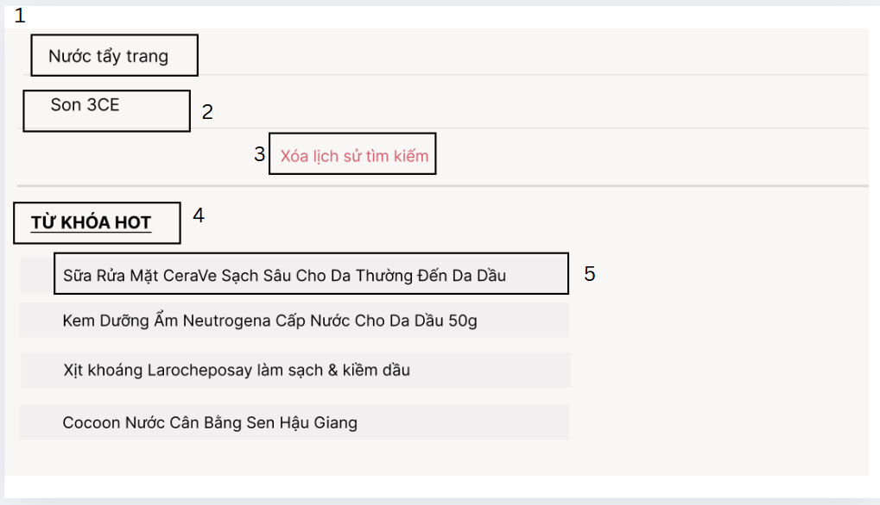

| **No** | **Loại** | **MÔ TẢ** | **GHI CHÚ** |
| --- | --- | --- | --- |
| 1 | Button | Button: Nước tẩy trang  Sự kiện: Click vào để tìm kiếm từ khóa Nước tẩy trang |  |
| 2 | Button | Button: Son 3CE  Sự kiện: Click vào để tìm kiếm từ khóa Son 3CE |  |
| 3 | Button | Button: Xóa lịch sử tìm kiếm  Sự kiện: Click vào để xóa lịch sử tìm kiếm |  |
| 4 | Text | Hiển thị cứng”Từ khóa hot” |  |
| 5 | Button | Button: Sửa rửa mặt Carava”  Sự kiện : Click vào để tìm kiếm sản phẩm |  |

Màn hình thông tin tài khoản(WEB)

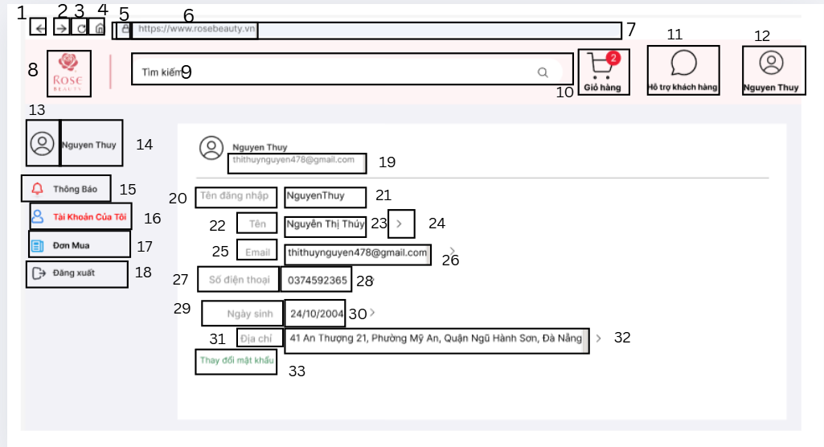

| **No** | **Loại** | **MÔ TẢ** | **GHI CHÚ** |
| --- | --- | --- | --- |
| 1 | Button | Hiển thị logo mũi tên ←  Sự kiện :Khi nhấn Button sẽ quay lại trang trước của web |  |
| 2 | Button | Hiển Hiển thị logo mũi tên → Sự kiện :Khi nhấn Button sẽ chuyển sang trang tiếp theo của trang web |  |
| 3 | Button | Hiển thị logo  Sự kiện :Khi nhấn Button trang web sẽ được tải lại |  |
| 4 | Button | Hiển thị logo  Sự kiện : Khi nhấn Button sẽ quay lại màn hình trang chủ |  |
| 5 | Button | Hiển thị thanh nhập URL của trang web | Bắt buộc |
| 6 | Button | Hiển thị logo  Sự kiện :Khi nhấn Button thì sẽ hiện trạng thái bảo mật |  |
| 7 | Text | Hiển thị cứng “http://www.rosebeauty.vn” |  |
| 8 | Logo | Logo Rose Beauty |  |
| 9 | Button | Nơi hiển thị thanh tìm kiếm sản phẩm  Sự kiện: Nhập từ khóa tìm kiếm |  |
| 10 | Button | Button: Giỏ hàng  Sự kiện: Click vào để chuyển đến trang giỏ hàng |  |
| 11 | Button | Button: Hỗ trợ khách hàng  Sự kiện: Click vào để chuyển đến trang Chăm sóc khách hàng |  |
| 12 | Button | Button: “Nguyen Thuy”  Sự kiện: Click vào để chuyển đến trang Thông tin tài khoản |  |
| 13 | Logo | Hiển thị logo User |  |
| 14 | Text | Hiển thị cứng tên tài khoản:”Nguyen Thuy” |  |
| 15 | button | button: thông báo sự kiện: click vào để xem thông báo |  |
| 16 | button | button:Tài khoản của tôi Sự kiện: click vào để chuyển đến trang thông tin cá nhân |  |
| 17 | button | button: đơn mua  Sự kiện: click vào để chuyển đến trang đơn hàng |  |
| 18 | button | button: đăng xuất  sự kiện: click vào để đăng xuất khỏi hệ thống |  |
| 19 | text | Hiển thị cứng email của người dùng |  |
| 20 | text | Hiển thị cứng”Tên đăng nhập” |  |
| 21 | text | Hiển thị cứng:”Nguyen Thuy” |  |
| 22 | text | Hiển thị cứng:”Tên” |  |
| 23 | text | Hiển thị cứng:”Nguyen Thi Thuy” |  |
| 24 | button | button: > Sự kiện: click vào để chỉnh sửa thông tin |  |
| 25 | text | Hiển thị cứng:”Email” |  |
| 26 | text | Hiển thị cứng tên email của người dùng |  |
| 27 | text | Hiển thị cứng:”Số điện thoại” |  |
| 28 | text | Hiển thị cứng số điện thoại của người dùng |  |
| 29 | text | Hiển thị cứng:”Ngày sinh” |  |
| 30 | text | Hiển thị cứng ngày sinh của người dùng |  |
| 31 | text | Hiển thị cứng:”Địa chỉ” |  |
| 32 | text | Hiển thị cứng địa chỉ của người dùng |  |
| 33 | button | button: Thay đổi mật khẩu  Sự kiện: click vào để thay đổi mật khẩu |  |

* Thông tin cá nhân mobile

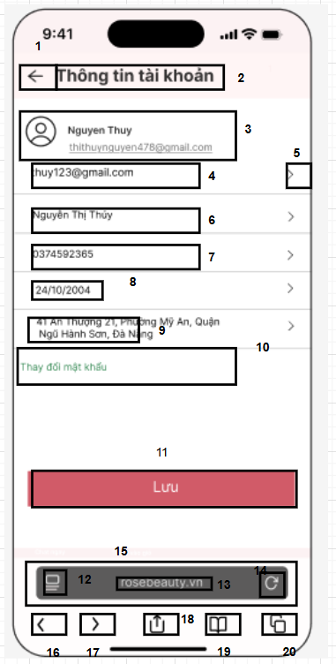

| **No** | **Loại** | **MÔ TẢ** | **GHI CHÚ** |
| --- | --- | --- | --- |
| 1 | Button | Hiển thị logo mũi tên ←  Sự kiện :Khi nhấn vào sẽ quay lại trang trước của web |  |
| 2 | Text | Hiển thị cứng “ Thông tin tài khoản” |  |
| 3 | Image & Text | Hiển thị “” và tên đăng nhập và gmail “” |  |
| 4 | Text | Hiển thị cứng “”tên gmail của khách hàng |  |
| 5 | Button | Hiển thị cứng”” Sự kiện: Khi nhấn vào sẽ hiển thị màn hình chỉnh sửa gmail |  |
| 6 | Text | Hiển thị cứng “” tên của khách hàng |  |
| 7 | Text | Hiển thị cứng”” số điện thoại của khách hàng |  |
| 8 | Text | Hiển thị cứng ngày sinh của người dùng |  |
| 9 | Text | Hiển thị cứng “ ” địa chỉ của khách hàng |  |
| 10 | Button & Text | Hiển thị cứng “”  Sự kiện: Khi nhấn vào sẽ hiển thị màn hình cập nhật mật khẩu |  |
| 11 | Button & Text | Hiển thị cứng “”  Sự kiện: khi nhấn vào sẽ lưu các thông tin đã chỉnh sửa |  |
| 12 | Button | Hiển thị logo  Sự kiện: Khi nhấn vào sẽ hiển thị trạng thái bảo mật trang web |  |
| 13 | Text | Hiển thị cứng “rosebeauty.vn” |  |
| 14 | Button | Hiển thị logo  Sự kiện : Khi nhấn vào trang web sẽ được tải lại |  |
| 15 | Input text | Hiển thị thanh nhập URL | Bắt buộc |
| 16 | Button | Hiển thị logo  Sự kiện : Khi nhấn vào sẽ quay lại trang trước của trang web |  |
| 17 | Button | Hiển thị logo   Sự kiện: Khi nhấn vào sẽ chuyển sang trang tiếp theo của trang web |  |
| 18 | Button | Hiển thị logo  Sự kiện: Khi nhấn vào sẽ hiển thị màn hình chia sẻ |  |
| 19 | Button | Hiển thị logo  Sự kiện : Khi nhấn vào sẽ hiển thị màn hình lịch sử đã truy cập |  |
| 20 | Button | Hiển thị logo :  Sự kiện: Khi nhấn vào sẽ hiển thị các tab đang mở |  |

* Màn hình hiển thị sản phẩm
* WEB

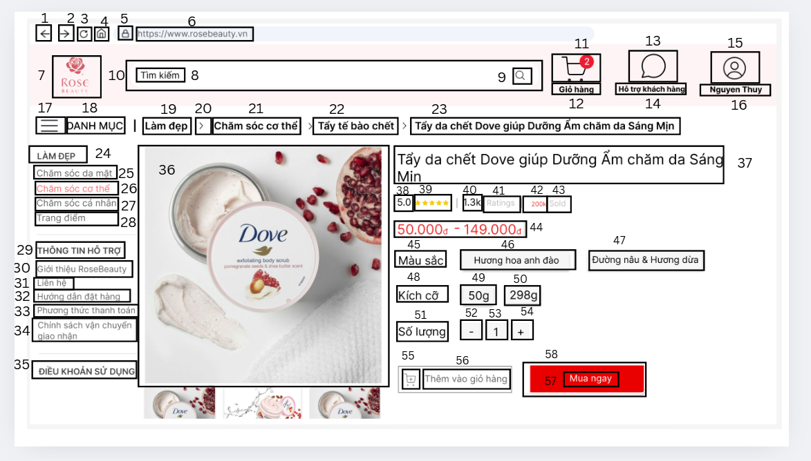

| NO | Loại | Mô tả | Ghi chú |
| --- | --- | --- | --- |
| 1 | Button | Button quay lại trang trước |  |
| 2 | Button | Button tiến tới trang tiếp theo |  |
| 3 | Button | Button tải lại trang |  |
| 4 | Button | Button trang chủ |  |
| 5 | Logo | **Hiển thị logo Sự kiện**: Khi nhấn Button, sẽ hiển thị trạng thái bảo mật |  |
| 6 | Input text | Thanh nhập URL |  |
| 7 | Logo | Hiển thị logo "Rose Beauty" |  |
| 8 | Input text | Ô tìm kiếm |  |
| 9 | Button | Button tìm kiếm |  |
| 10 | Text | Nhãn "Tìm kiếm",Mô tả ô nhập từ khóa tìm kiếm |  |
| 11 | Button | Button giỏ hàng,Hiển thị số lượng sản phẩm trong giỏ |  |
| 12 | Text | Nhãn "Giỏ hàng" |  |
| 13 | Button | Button hỗ trợ khách hàng,Điều hướng đến trang hỗ trợ khách hàng |  |
| 14 | Text | Nhãn "Hỗ trợ khách hàng" |  |
| 15 | Button | Button tài khoản người dùng |  |
| 16 | Text | Tên tài khoản người dùng |  |
| 17 | Button | Button mở danh mục sản phẩm |  |
| 18 | Text | Nhãn "DANH MỤC" |  |
| 19 | Button | Button "Làm đẹp",Chuyển đến danh mục "Làm đẹp" |  |
| 20 | Button | Button "Chăm sóc cơ thể",Chuyển đến danh mục "Chăm sóc cơ thể" |  |
| 21 | Button | Button "Tẩy tế bào chết",Chuyển đến danh mục "Tẩy tế bào chết" |  |
| 22 | Button | Button sản phẩm đang xem |  |
| 23 | Text | Tên sản phẩm "Tẩy da chết Dove giúp Dưỡng Ẩm chăm da Sáng Mịn" |  |
| 24 | Text | Tiêu đề "LÀM ĐẸP" |  |
| 25 | Button | Button "Chăm sóc da mặt" |  |
| 26 | Button | Button "Chăm sóc cơ thể" |  |
| 27 | Button | Button "Chăm sóc cá nhân" |  |
| 28 | Button | Button "Trang điểm" |  |
| 29 | Text | Tiêu đề "THÔNG TIN HỖ TRỢ" |  |
| 30 | Button | Button "Giới thiệu RoseBeauty" |  |
| 31 | Button | Button "Liên hệ",Chuyển đến trang liên hệ |  |
| 32 | Button | Button "Hướng dẫn đặt hàng" |  |
| 33 | Button | Button "Phương thức thanh toán" |  |
| 34 | Button | Button "Chính sách vận chuyển giao nhận" |  |
| 35 | Text | Tiêu đề "ĐIỀU KHOẢN SỬ DỤNG" |  |
| 36 | Image | Hình ảnh sản phẩm |  |
| 37 | Text | Mô tả sản phẩm |  |
| 38 | Text | Đánh giá sao (5.0) |  |
| 39 | Image | Biểu tượng sao đánh giá |  |
| 40 | Text | Số lượt đánh giá (1.3k Ratings) |  |
| 41 | Text | Số lượng đã bán (200+ Sold) |  |
| 42 | Text | Giá sản phẩm (50.000đ - 149.000đ) |  |
| 43 | Text | Solds |  |
| 44 | Button | Button chọn màu sắc sản phẩm |  |
| 45 | Text | Nhãn "Màu sắc" |  |
| 46 | Button | Button chọn mùi hương "Hương hoa anh đào" |  |
| 47 | Button | Button chọn mùi hương "Đường nâu & Hương dừa" |  |
| 48 | Text | Nhãn "Kích cỡ" |  |
| 49 | Button | Button chọn dung tích 50g |  |
| 50 | Button | Button chọn dung tích 298g |  |
| 51 | Text | Nhãn "Số lượng" |  |
| 52 | Button | Button giảm số lượng (-) |  |
| 53 | Input text | Ô nhập số lượng sản phẩm |  |
| 54 | Button | Button tăng số lượng (+) |  |
| 55 | Button | Button tăng số lượng (+) |  |
| 56 | Button | Button "Thêm vào giỏ hàng" |  |
| 57 | text | "Mua ngay", |  |
| 58 | Button | Button Mua ngay, Chuyển đến trang thanh toán |  |

* Mobile

Màn hình mua ngay web

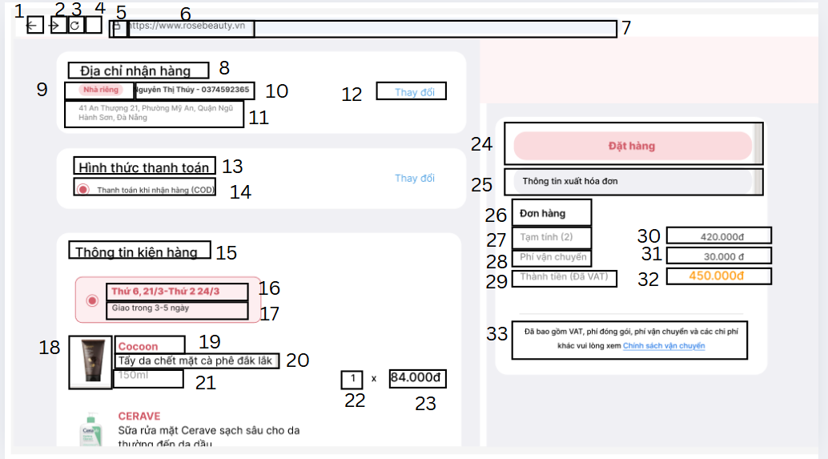

| **NO** | **LOẠI** | **MÔ TẢ** | **GHI CHÚ** |
| --- | --- | --- | --- |
| 1 | Button | Hiển thị logo mũi tên ←  Sự kiện :Khi nhấn vào sẽ quay lại trang trước của web |  |
| 2 | Button | Hiển Hiển thị logo mũi tên → Sự kiện :Khi nhấn vào sẽ chuyển sang trang tiếp theo của trang web |  |
| 3 | Button | Hiển thị logo  Sự kiện :Khi nhấn vào trang web sẽ được tải lại |  |
| 4 | Button | Hiển thị logo  Sự kiện : Khi nhấn vào sẽ quay lại màn hình trang chủ |  |
| 5 | Button | Hiển thị logo  Sự kiện :Khi nhấn vào thì sẽ hiện trạng thái bảo mật |  |
| 6 | Text | Hiển thị cứng “http://www.rosebeauty.vn” |  |
| 7 | Input text | Hiển thị thanh nhập URL |  |
| 8 | Text | Hiển thị cứng;”Địa chỉ nhận hàng” |  |
| 9 | Text | Hiển thị cứng:”Nhà riêng” |  |
| 10 | Text | Hiển thị cứng tên và số điện thoại nhận hàng:”Nguyễn Thị Thúy-0374592365” |  |
| 11 | Text | Hiển thị cứng địa chỉ nhận hàng của khách hàng |  |
| 12 | Button | Button : Thay đổi  Sự kiện: Click vào để thay đổi thông tin địa chỉ nhận hàng |  |
| 13 | Text | Hiển thị cứng:”Hình thức thanh toán” |  |
| 14 | Text | Hiển thị cứng phương thức thanh toán đã chọn |  |
| 15 | Text | Hiển thị cứng:”Thông tin kiện hàng” |  |
| 16 | Text | Hiển thị cứng thông tin ngày nhận hàng dự kiến |  |
| 17 | Text | Hiển thị cứng:”Giao trong 3 -5 ngày” |  |
| 18 | Image | Hình ảnh sản phẩm: |  |
| 19 | Text | Hiển thị cứng thông tin thương hiệu sản phẩm: cocoon |  |
| 20 | Text | Hiển thị cứng thông tin mô tả sản phẩm: “Tẩy da chết mặt cà phê đắc lăk |  |
| 21 | Text | Hiển thị cứng thông tin : 150 ml |  |
| 22 | Text | Hiển thị cứng số lượng hàng: 1 |  |
| 23 | Text | Hiển thị cứng giá tiền: 84.000đ |  |
| 24 | Button | Button: Đặt hàng  Sự kiện: Click vào để đặt hàng |  |
| 25 | Text | Hiển thị cứng thông tin xuất hóa đơn |  |
| 26 | Text | Hiển thị cứng :”Đơn hàng” |  |
| 27 | Text | Hiển thị cứng “Tạm tính” |  |
| 28 | Text | Hiển thị cứng:” Phí vận chuyển” |  |
| 29 | Text | Hiển thị cứng :”Thành tiền(Đã VAT) |  |
| 30 | Text | Hiển thị cứng giá tiền(chưa bao gồm ship) |  |
| 31 | Text | Hiển thị cứng thông tin tiền phí vận chuyển |  |
| 32 | Text | Hiển thị cứng thông tin thành tiền |  |
| 33 | Text | Hiển thị cứng thông :”Đã bao gồm VAT, phí đóng gói, phí vận chuyển,và các chi phí khác vui lòng xem Chính sách vận chuyển” |  |

* Màn hình mua ngay (mobile)

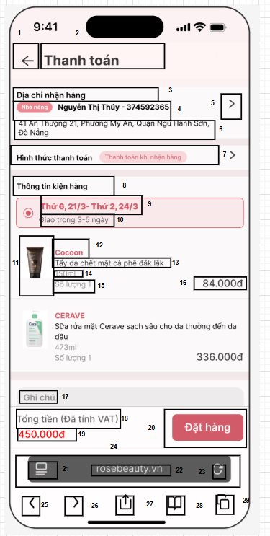

| **NO** | **LOẠI** | **MÔ TẢ** | **GHI CHÚ** |
| --- | --- | --- | --- |
| 1 | Button | Hiển thị logo mũi tên ←  Sự kiện :Khi nhấn vào sẽ quay lại trang trước |  |
| 2 | Text | Hiển thị cứng:”Thanh toán” |  |
| 3 | Text | Hiển thị cứng;”Địa chỉ nhận hàng” |  |
| 4 | Text | Hiển thị cứng:”Nhà riêng Nguyễn Thị Thúy-0374592365” |  |
| 5 | Text | Hiển thị cứng địa chỉ nhận hàng của khách hàng |  |
| 6 | Button | Button :  Sự kiện: Click vào để thay đổi thông tin địa chỉ nhận hàng |  |
| 7 | Text | Hiển thị cứng:”Hình thức thanh toán Thanh toán khi nhận hàng” |  |
| 8 | Text | Hiển thị cứng:”Thông tin kiện hàng” |  |
| 9 | Text | Hiển thị cứng thông tin ngày nhận hàng dự kiến |  |
| 10 | Text | Hiển thị cứng:”Giao trong 3 -5 ngày” |  |
| 11 | Image | Hình ảnh sản phẩm: |  |
| 12 | Text | Hiển thị cứng thông tin thương hiệu sản phẩm: cocoon |  |
| 13 | Text | Hiển thị cứng thông tin mô tả sản phẩm: “Tẩy da chết mặt cà phê đắc lăk |  |
| 14 | Text | Hiển thị cứng thông tin : 150 ml |  |
| 15 | Text | Hiển thị cứng số lượng hàng: 1 |  |
| 16 | Text | Hiển thị cứng giá tiền: 84.000đ |  |
| 17 | Input text | Hiển thị input text: Ghi chú  Sự kiện: thêm ghi chú cho người bán |  |
| 18 | Text | Hiển thị cứng: Tổng tiền(Đã tính VAT) |  |
| 19 | Text | Hiển thị cứng tổng tiền: 450.000đ |  |
| 20 | Button | Button: Đặt hàng  Sự kiện: Click vào để đặt hàng |  |
| 21 | Button | Hiển thị logo  Sự kiện: Khi nhấn Button sẽ hiển thị trạng thái bảo mật trang web |  |
| 22 | Text | Hiển thị cứng “rosebeauty.vn” |  |
| 23 | Button | Hiển thị logo  Sự kiện : Khi nhấn vào Button trang web sẽ được tải lại |  |
| 24 | Input text | Hiển thị thanh nhập URL |  |
| 25 | Button | Hiển thị logo  Sự kiện : Khi nhấn vào sẽ quay lại trang trước của trang web |  |
| 26 | Button | Hiển thị logo   Sự kiện: Khi nhấn Button sẽ chuyển sang trang tiếp theo của trang web |  |
| 27 | Button | Hiển thị logo  Sự kiện: Khi nhấn Button sẽ hiển thị màn hình chia sẻ |  |
| 28 | Button | Hiển thị logo  Sự kiện : Khi nhấn Button sẽ hiển thị màn hình lịch sử đã truy cập |  |
| 29 | Button | Hiển thị logo :  Sự kiện: Khi nhấn vào Button sẽ hiển thị các tab đang mở |  |

web. Hiển thị giỏ hàng

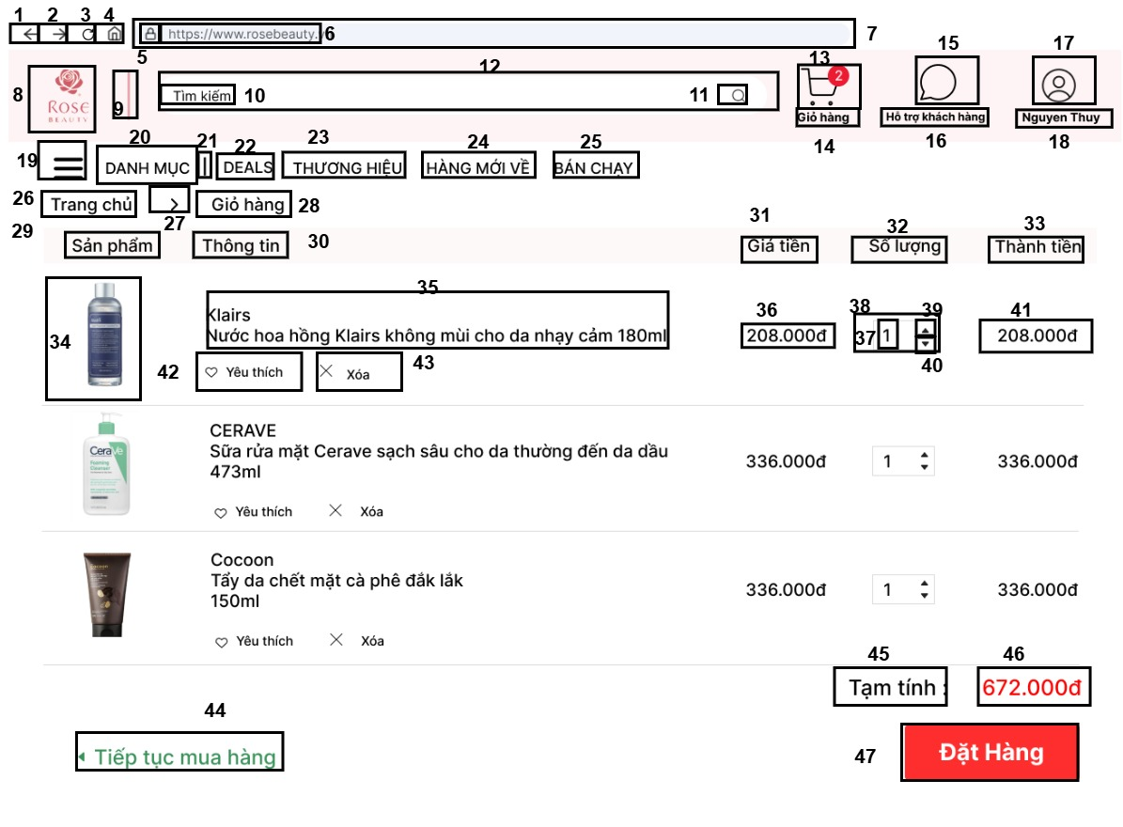

| **NO** | **LOẠI** | **MÔ TẢ** | **GHI CHÚ** |
| --- | --- | --- | --- |
| 1 | Button | Hiển thị logo mũi tên ←  Sự kiện :Khi nhấn vào sẽ quay lại trang trước của web |  |
| 2 | Button | Hiển Hiển thị logo mũi tên → Sự kiện :Khi nhấn vào sẽ chuyển sang trang tiếp theo của trang web |  |
| 3 | Button | Hiển thị logo  Sự kiện :Khi nhấn vào trang web sẽ được tải lại |  |
| 4 | Button | Hiển thị logo  Sự kiện : Khi nhấn vào sẽ quay lại màn hình trang chủ |  |
| 5 | Button | Hiển thị logo  Sự kiện :Khi nhấn vào thì sẽ hiện trạng thái bảo mật |  |
| 6 | Text | Hiển thị cứng “http://www.rosebeauty.vn” |  |
| 7 | Input text | Hiển thị thanh nhập URL |  |
| 8 | Logo | Hiển thị cứng logo Rose Beauty |  |
| 9 | Logo | Hiển thị cứng logo |  |
| 10 | Text | Hiển thị cứng “Tìm kiếm” |  |
| 11 | Button | Hiển thị cứng “”  Sự kiện : khi nhấn vào sẽ hiển thị các sản phẩm tìm kiếm phù hợp |  |
| 12 | Input text | Hiển thị thanh nhập tìm kiếm |  |
| 13 | Button | Hiển thị cứng logo “”  Sự kiện: Khi nhấn vào biểu tượng giỏ hàng sẽ hiển thị màn hình giỏ hàng |  |
| 14 | Text | Hiển thị cứng “Giỏ hàng |  |
| 15 | Button | Hiển thị cứng ”  Sự kiện: khi nhấn vào sẽ hiển thị màn hình chăm sóc khách hàng |  |
| 16 | Text | Hiển thị cứng”Hỗ trợ khách hàng” |  |
| 17 | Button | Hiển thị cứng ””  Sự kiện: Khi nhấn vào sẽ hiển thị màn hình thông  tin cá nhân | Bắt buộc |
| 18 | Text | Hiển thị cứng tên đăng nhập |  |
| 19 | Button | Hiển thị cứng ””  Sự kiện: Khi nhấn vào sẽ hiển thị các danh mục sản phẩm |  |
| 20 | Text | Hiển thị cứng"Danh mục" |  |
| 21 | Logo | Hiển thị cứng ”” |  |
| 22 | Button | Hiển thị "Deals" Sự kiện: Sau khi nhấn hệ thống sẽ hiển thị sản phẩm đang giảm giá |  |
| 23 | Button | Hiển thị "Thương hiệu" Sự kiện: Sau khi nhấn hệ thống sẽ hiển thị danh mục thương hiệu |  |
| 24 | Button | Hiển thị "Hàng mới về" Sự kiện: Sau khi nhấn hệ thống sẽ hiển thị sản phẩm mới nhập |  |
| 25 | Button | Hiển thị "Bán chạy" Sự kiện: Sau khi nhấn hệ thống sẽ hiển thị danh mục sản phẩm đang bán chạy |  |
| 26 | Button | Hiển thị cứng”Trang chủ”  Sự kiện: Khi nhấn vào sẽ hiển thị màn hình trang chủ |  |
| 27 | Logo | hiển thị cứng logo ”” |  |
| 28 | Button | Hiển thị cứng”Giỏ hàng”  Sự kiện: Khi ấn vào sẽ hiển thị giỏ hàng |  |
| 29 | Text | Hiển thị cứng”Sản phẩm” |  |
| 30 | Text | Hiển thị cứng” Thông tin” |  |
| 31 | Text | Hiển thị cứng “ Giá tiền” |  |
| 32 | Text | Hiển thị cứng”Số lượng” |  |
| 33 | Text | Hiển thị cứng”Thành tiền” |  |
| 34. | Image | Hiển thị hình ảnh sản phẩm |  |
| 35 | Text | Hiển thị cứng “” thông tin của sản phẩm |  |
| 36 | Text | Hiển thị cứng” ” giá tiền của sản phẩm |  |
| 37 | Button | Hiển thị cứng “”số lượng sản  Sự kiện: Khi nhấn vào sẽ tăng chỉnh số lượng sản phẩm theo ý |  |
| 38 | Text | Hiển thị số lượng sản phẩm đã chọn |  |
| 39 | Button | Hiển thị cứng””  Sự kiện: Khi ấn vào số lượng sản phẩm sẽ tăng lên |  |
| 40 | Button | Hiển thị cứng””  Sự kiện: Khi ấn vào số lượng sản phẩm sẽ giảm xuống |  |
| 41 | Text | Hiển thị cứng “” thành tiền của sản phẩm |  |
| 42 | Button | Hiển thị cứng””  Sự kiện:Khi ấn vào sẽ hiển thị thông báo” sản phẩm được thêm vào danh mục yêu thích |  |
| 43 | Button | Hiển thị cứng””  Sự kiện: Khi ấn vào sẽ xóa sản phẩm khỏi giỏ hàng |  |
| 44 | Button | Hiển thị cứng” ”  Sự kiện: Khi ấn vào sẽ quay lại màn hình trước đó |  |
| 45 | Text | Hiển thị cứng” Tạm tính” |  |
| 46 | Text | Hiển thị cứng” ”tổng thành tiền của sản phẩm |  |
| 47 | Button | Hiển thị cứng””  Sự kiện: Khi ấn vào sẽ hoàn tất đơn hàng. |  |

Mobile: Hiển thị giỏ hàng

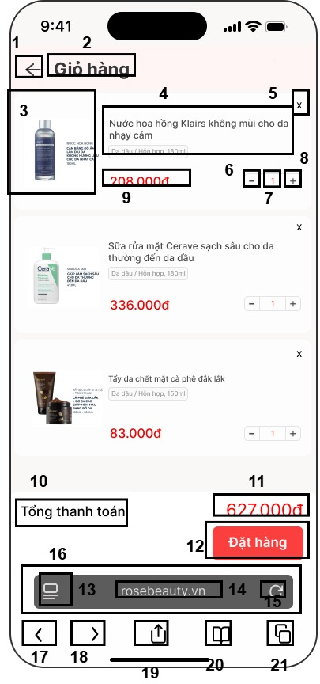

| **No** | **Loại** | **MÔ TẢ** | **GHI CHÚ** |
| --- | --- | --- | --- |
| 1 | Button | Hiển thị cứng”” Sự kiện: Khi nhấn vào sẽ quay lại  trang trước của web |  |
| 2 | Text | Hiển thị cứng “Gió hàng” |  |
| 3 | Button |  |  |
| 3 | Image | Hiển thị cứng” |  |
| 4 | Text | Hiển thị cứng “Thông tin của sản phẩm và dung tích  của từng sản phẩm |  |
| 5 | Button | Hiển thị cứng “”  Sự kiện khi nhấn vào sẽ xóa sản phẩm khỏi giỏ hàng |  |
| 6 | Button | Hiển thị cứng””  Sự kiện: Khi ấn vào sẽ giảm số lượng sản phẩm xuống |  |
| 7 | Text | Hiển thị cứng “”  Khung chứa số lượng |  |
| 8 | Button | Hiển thị” ”  Sự kiện: Khi ấn vào sẽ tăng số lượng sản phẩm |  |
| 9 | Text | Hiển thị cứng “” Giá tiền của sản phẩm |  |
| 10 | Text | Hiển thị cứng “Tổng Thanh toán” |  |
| 11 | Text | Hiển thị cưng” Số tiền của tổng thanh toán” |  |
| 12 | Button & Text | Hiển thị cứng””  Sự kiện: khi ấn vào sẽ hiển thị màn hình đặt hàng |  |
| 13 | Button | Hiển thị logo  Sự kiện: Khi nhấn Button sẽ hiển thị trạng thái bảo mật trang web |  |
| 14 | Text | Hiển thị cứng “rosebeauty.vn” |  |
| 15 | Button | Hiển thị logo  Sự kiện : Khi nhấn vào Button trang web sẽ được tải lại |  |
| 16 | Input text | Hiển thị thanh nhập URL | Bắt buộc |
| 17 | Button | Hiển thị logo  Sự kiện : Khi nhấn vào sẽ quay lại trang trước của trang web |  |
| 18 | Button | Hiển thị logo   Sự kiện: Khi nhấn Button sẽ chuyển sang trang tiếp theo của trang web |  |
| 19 | Button | Hiển thị logo  Sự kiện: Khi nhấn Button sẽ hiển thị màn hình chia sẻ |  |
| 20 | Button | Hiển thị logo  Sự kiện : Khi nhấn Button sẽ hiển thị màn hình lịch sử đã truy cập |  |
|  |  |  |  |
| 21 | Button | Hiển thị logo :  Sự kiện: Khi nhấn vào Button sẽ hiển thị các tab đang mở |  |

Web: màn hình trạng thái đơn hàng (Mai Anh)

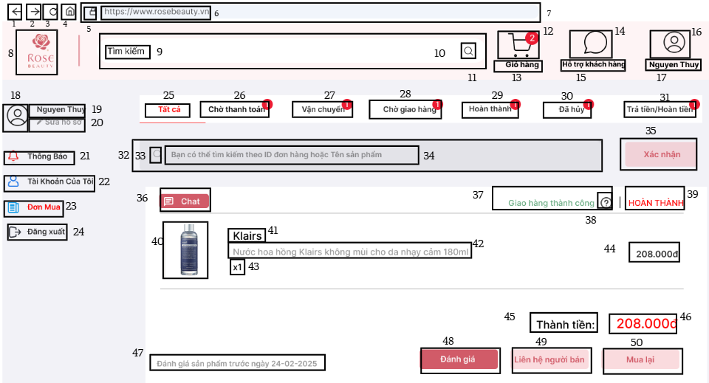

| **NO** | **LOẠI** | **MÔ TẢ** | **GHI CHÚ** |
| --- | --- | --- | --- |
| 1 | Button | Hiển thị logo mũi tên ←  Sự kiện :Khi nhấn nút sẽ quay lại trang trước của web |  |
| 2 | Button | Hiển Hiển thị logo mũi tên → Sự kiện :Khi nhấn nút sẽ chuyển sang trang tiếp theo của trang web |  |
| 3 | Button | Hiển thị logo  Sự kiện :Khi nhấn nút trang web sẽ được tải lại |  |
| 4 | Button | Hiển thị logo Sự kiện : Khi nhấn nút sẽ quay lại màn hình trang chủ |  |
| 5 | Button | Hiển thị logo  Sự kiện :Khi nhấn nút thì sẽ hiện trạng thái bảo mật |  |
| 6 | Text | Hiển thị cứng “http://www.rosebeauty.vn” |  |
| 7 | Button | Nơi hiển thị thanh tìm kiếm sản phẩm |  |
| 8 | Logo | Hiển thị cứng logo Rose Beauty |  |
| 9 | Text | Hiển thị cứng “Tìm kiếm” |  |
| 10 | Logo | Hiển thị cứng Logo “ ” |  |
| 11 | Input Text | Hiển thị ô trống nhập sản phẩm cần tìm |  |
| 12 | Button | Hiển thị cứng logo “”  Sự kiện: Khi ấn vào biểu tượng giỏ hàng sẽ hiển thị màn hình giỏ hàng |  |
| 13 | Text | Hiển thị cứng “Giỏ hàng |  |
| 14 | Button | Hiển thị cứng logo “”  Sự kiện: khi ấn vào sẽ hiển thị màn hình chăm sóc khách hàng |  |
| 15 | Text | Hiển thị cứng ”Hỗ trợ khách hàng” |  |
| 16 | Button | Hiển thị cứng logo “”  Sự kiện: Khi ấn vào sẽ hiển thị màn hình thông tin cá nhân |  |
| 17 | Text | Hiển thị cứng tên đăng nhập |  |
| 18 | Button | Hiển thị cứng logo “”  Sự kiện: Khi ấn vào sẽ hiển thị màn hình thông tin cá nhân |  |
| 19 | Text | Hiển thị cứng tên đăng nhập |  |
| 20 | logo & Text | Hiển thị cứng logo “” và hiển thị cứng “Sửa hồ sơ”  Sự kiện: khi bấm vào sẽ hiển thị màn hình thông tin cá nhân |  |
| 21 | logo & Text | Hiển thị cứng logo “” và hiển thị cứng “Thông báo”  Sự kiện: khi bấm vào sẽ hiển thị màn hình thông báo |  |
| 22 | logo & Text | Hiển thị cứng logo “” và hiển thị cứng “Tài Khoản Của Tôi”  Sự kiện: khi bấm vào sẽ hiển thị màn hình thông tin cá nhân |  |
| 23 | logo & Text | Hiển thị cứng logo “” và hiển thị cứng “Đơn Mua”  Sự kiện: khi bấm vào sẽ hiển thị màn hình Đơn Mua |  |
| 24 | logo & Text | Hiển thị cứng logo “” và hiển thị cứng “Đơn Mua”  Sự kiện: khi bấm vào sẽ hiển thị màn hình trang chủ |  |
| 25 | Button | Hiển thị cứng “Tất cả” |  |
| 26 | Button | Hiển thị cứng”Chờ thanh toán” |  |
| 27 | Button | Hiển thị cứng”Vận chuyển” |  |
| 28 | Button | Hiển thị cứng”Chờ giao hàng” |  |
| 29 | Button | Hiển thị cứng”Hoàn thành” |  |
| 30 | Button | Hiển thị cứng” Đã hủy” |  |
| 31 | Button | Hiển thị cứng “Trả tiền/Hoàn tiền” |  |
| 32 | Input Text | Hiển thị ô trống nhập ID hoặc tên sản phẩm cần tìm |  |
| 33 | logo | Hiển thị cứng Logo “ ” |  |
| 34 | Text | Hiển thị cứng “Bạn có thể tìm kiếm theo ID đơn hàng hoặc Tên sản phẩm” |  |
| 35 | Button | Hiển thị cứng “Xác nhận”  Sự kiện: khi bấm vào sẽ hiển thị màn hình của sản phẩm cần tìm kiếm |  |
| 36 | Button | Hiển thị logo“”và hiển thị cứng “Chat”  Sự kiện: khi bấm vào sẽ hiển thị màn hình của liên hệ người bán |  |
| 37 | Text | Hiển thị cứng “Giao hàng thành công” |  |
| 38 | logo | Hiển thị logo “” |  |
| 39 | Text | Hiển thị cứng “HOÀN THÀNH” |  |
| 40 | Image | Hiển thị hình ảnh sản phẩm |  |
| 41 | Text | Hiển thị cứng “Klairs” |  |
| 42 | Text | Hiển thị cứng “Nước hoa hồng Klairs không mùi cho da nhạy cảm 180ml” |  |
| 43 | Text | Hiển thị cứng “x1” |  |
| 44 | Text | Hiển thị cứng “208.000đ” |  |
| 45 | Text | Hiển thị cứng “Thành tiền” |  |
| 46 | text | Hiển thị cứng “208.000đ” |  |
| 47 | Text | Hiển thị cứng “Đánh giá sản phẩm trước ngày 24-02-2025” |  |
| 48 | Button | Hiển thị cứng “Đánh giá”  Sự kiện: khi bấm vào sẽ hiển thị màn hình đánh giá sản phẩm |  |
| 49 | Button | Hiển thị cứng “Liên hệ người bán”  Sự kiện: khi bấm vào sẽ hiển thị màn hình nhắn tin với người bán |  |
| 50 | Button | Hiển thị cứng “Mua lại” Sự kiện: khi bấm vào sẽ hiển thị màn hình giỏ hàng |  |

Web: Màn hình trạng thái web_ bấm đơn mua_Chờ thanh toán

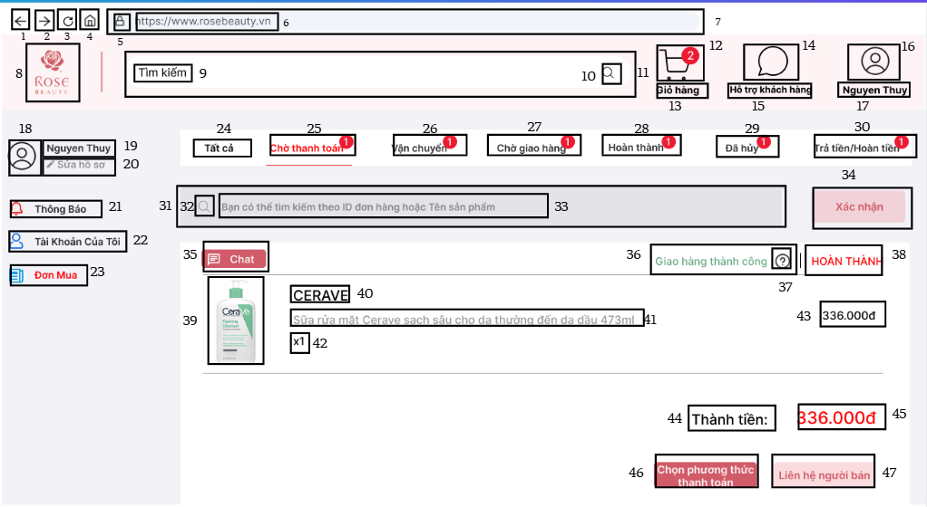

| **NO** | **LOẠI** | **MÔ TẢ** | **GHI CHÚ** |
| --- | --- | --- | --- |
| 1 | Button | Hiển thị logo mũi tên ←  Sự kiện :Khi nhấn Button sẽ quay lại trang trước của web |  |
| 2 | Button | Hiển Hiển thị logo mũi tên → Sự kiện :Khi nhấn Button sẽ chuyển sang trang tiếp theo của trang web |  |
| 3 | Button | Hiển thị logo  Sự kiện :Khi nhấn Button trang web sẽ được tải lại |  |
| 4 | Button | Hiển thị logo Sự kiện : Khi nhấn Button sẽ quay lại màn hình trang chủ |  |
| 5 | Button | Hiển thị logo  Sự kiện :Khi nhấn Button thì sẽ hiện trạng thái bảo mật |  |
| 6 | Text | Hiển thị cứng “http://www.rosebeauty.vn” |  |
| 7 | Button | Nơi hiển thị thanh tìm kiếm sản phẩm |  |
| 8 | Logo | Hiển thị cứng logo Rose Beauty |  |
| 9 | Text | Hiển thị cứng “Tìm kiếm” |  |
| 10 | logo | Hiển thị cứng Logo “ ” |  |
| 11 | Input text | Hiển thị ô trống nhập sản phẩm cần tìm |  |
| 12 | Button | Hiển thị cứng logo “”  Sự kiện: Khi ấn vào biểu tượng giỏ hàng sẽ hiển thị màn hình giỏ hàng |  |
| 13 | Text | Hiển thị cứng “Giỏ hàng |  |
| 14 | Button | Hiển thị cứng logo “”  Sự kiện: khi ấn vào sẽ hiển thị màn hình chăm sóc khách hàng |  |
| 15 | Text | Hiển thị cứng”Hỗ trợ khách hàng” |  |
| 16 | Button | Hiển thị cứng logo “”  Sự kiện: Khi ấn vào sẽ hiển thị màn hình của đơn mua |  |
| 17 | Text | Hiển thị cứng tên đăng nhập |  |
| 18 | Button | Hiển thị cứng logo “”  Sự kiện: Khi ấn vào sẽ hiển thị màn hình thông tin cá nhân |  |
| 19 | Text | Hiển thị cứng tên đăng nhập |  |
| 20 | logo & text | Hiển thị cứng logo “” và hiển thị cứng “Sửa hồ sơ”  Sự kiện: khi bấm vào sẽ hiển thị màn hình thông tin cá nhân |  |
| 21 | logo & text | Hiển thị cứng logo “” và hiển thị cứng “Thông báo”  Sự kiện: khi bấm vào sẽ hiển thị màn hình thông báo |  |
| 22 | logo & text | Hiển thị cứng logo “” và hiển thị cứng “Tài Khoản Của Tôi”  Sự kiện: khi bấm vào sẽ hiển thị màn hình thông tin cá nhân |  |
| 23 | logo & text | Hiển thị cứng logo “” và hiển thị cứng “Đơn Mua”  Sự kiện: khi bấm vào sẽ hiển thị màn hình Đơn Mua |  |
| 24 | Button | Hiển thị cứng “Tất cả” |  |
| 25 | Button | Hiển thị cứng”Chờ thanh toán” |  |
| 26 | Button | Hiển thị cứng”Vận chuyển” |  |
| 27 | Button | Hiển thị cứng”Chờ giao hàng” |  |
| 28 | Button | Hiển thị cứng”Hoàn thành” |  |
| 29 | Button | Hiển thị cứng” Đã hủy” |  |
| 30 | Button | Hiển thị cứng “Trả tiền/Hoàn tiền” |  |
| 31 | Input text | Hiển thị ô trống nhập ID hoặc tên sản phẩm cần tìm |  |
| 32 | logo | Hiển thị cứng Logo “ ” |  |
| 33 | Text | Hiển thị cứng “Bạn có thể tìm kiếm theo ID đơn hàng hoặc Tên sản phẩm” |  |
| 34 | Button | Hiển thị cứng “Xác nhận”  Sự kiện: khi bấm vào sẽ hiển thị màn hình của sản phẩm cần tìm kiếm |  |
| 35 | Button | Hiển thị logo“”và hiển thị cứng “Chat”  Sự kiện: khi bấm vào sẽ hiển thị màn hình của liên hệ người bán |  |
| 36 | Text | Hiển thị cứng “Giao hàng thành công” |  |
| 37 | logo | Hiển thị logo “” |  |
| 38 | Text | Hiển thị cứng “HOÀN THÀNH” |  |
| 39 | image | Hiển thị hình ảnh sản phẩm |  |
| 40 | Text | Hiển thị cứng “CERAVE” |  |
| 41 | Text | Hiển thị cứng “Sữa rửa mặt Cerave sạch sâu cho da thường đến da dầu 473ml” |  |
| 42 | Text | Hiển thị cứng “x1” |  |
| 43 | text | Hiển thị cứng “336.000đ” |  |
| 44 | Text | Hiển thị cứng “Thành tiền” |  |
| 45 | text | Hiển thị cứng “336.000đ” |  |
| 46 | Button | Hiển thị cứng “Chọn phương thức thanh toán”  Sự kiện: khi bấm vào sẽ hiển thị màn hình chọn phương thức thanh toán |  |
| 47 | Button | Hiển thị cứng “Liên hệ người bán”  Sự kiện: khi bấm vào sẽ hiển thị màn hình nhắn tin với người bán |  |

Web: Màn hình trạng thái web_ bấm đơn mua_Đánh giá

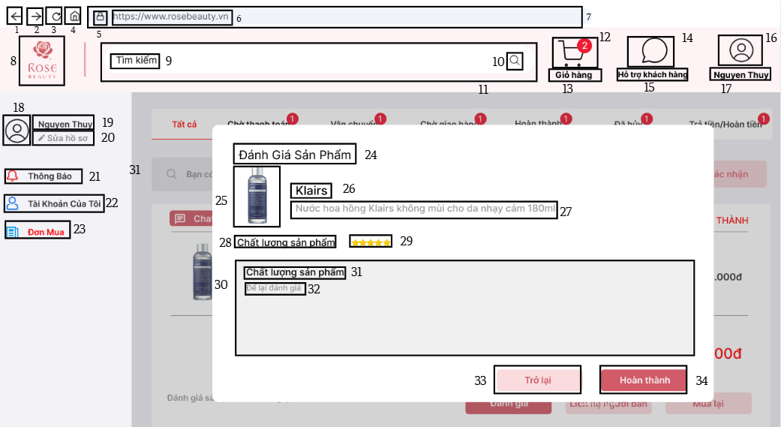

| **NO** | **LOẠI** | **MÔ TẢ** | **GHI CHÚ** |
| --- | --- | --- | --- |
| 1 | Button | Hiển thị logo mũi tên ←  Sự kiện :Khi nhấn Button sẽ quay lại trang trước của web |  |
| 2 | Button | Hiển Hiển thị logo mũi tên → Sự kiện :Khi nhấn Button sẽ chuyển sang trang tiếp theo của trang web |  |
| 3 | Button | Hiển thị logo  Sự kiện :Khi nhấn Button trang web sẽ được tải lại |  |
| 4 | Button | Hiển thị logo Sự kiện : Khi nhấn Button sẽ quay lại màn hình trang chủ |  |
| 5 | Button | Hiển thị logo  Sự kiện :Khi nhấn Button thì sẽ hiện trạng thái bảo mật |  |
| 6 | Text | Hiển thị cứng “http://www.rosebeauty.vn” |  |
| 7 | Button | Nơi hiển thị thanh tìm kiếm sản phẩm |  |
| 8 | Logo | Hiển thị cứng logo Rose Beauty |  |
| 9 | Text | Hiển thị cứng “Tìm kiếm” |  |
| 10 | logo | Hiển thị cứng Logo “ ” |  |
| 11 | Input text | Hiển thị ô trống nhập sản phẩm cần tìm |  |
| 12 | Button | Hiển thị cứng logo “”  Sự kiện: Khi ấn vào biểu tượng giỏ hàng sẽ hiển thị màn hình giỏ hàng |  |
| 13 | Text | Hiển thị cứng “Giỏ hàng |  |
| 14 | Button | Hiển thị cứng logo “”  Sự kiện: khi ấn vào sẽ hiển thị màn hình chăm sóc khách hàng |  |
| 15 | Text | Hiển thị cứng”Hỗ trợ khách hàng” |  |
| 16 | Button | Hiển thị cứng logo “”  Sự kiện: Khi ấn vào sẽ hiển thị màn hình của đơn mua |  |
| 17 | Text | Hiển thị cứng tên đăng nhập |  |
| 18 | Button | Hiển thị cứng logo “”  Sự kiện: Khi ấn vào sẽ hiển thị màn hình thông tin cá nhân |  |
| 19 | Text | Hiển thị cứng tên đăng nhập |  |
| 20 | logo & text | Hiển thị cứng logo “” và hiển thị cứng “Sửa hồ sơ”  Sự kiện: khi bấm vào sẽ hiển thị màn hình thông tin cá nhân |  |
| 21 | logo & text | Hiển thị cứng logo “” và hiển thị cứng “Thông báo”  Sự kiện: khi bấm vào sẽ hiển thị màn hình thông báo |  |
| 22 | logo & text | Hiển thị cứng logo “” và hiển thị cứng “Tài Khoản Của Tôi”  Sự kiện: khi bấm vào sẽ hiển thị màn hình thông tin cá nhân |  |
| 23 | logo & text | Hiển thị cứng logo “” và hiển thị cứng “Đơn Mua”  Sự kiện: khi bấm vào sẽ hiển thị màn hình Đơn Mua |  |
| 24 | Text | Hiển thị cứng “Đánh Giá Sản Phẩm” |  |
| 25 | image | Hiển thị hình ảnh sản phẩm |  |
| 26 | Text | Hiển thị cứng”Klairs” |  |
| 27 | Text | Hiển thị cứng”Nước hoa hồng Klairs không mùi cho da nhạy cảm 180ml” |  |
| 28 | Text | Hiển thị cứng “Chất lượng sản phẩm” |  |
| 29 | Logo | Hiển thị “” |  |
| 30 | Input text | Hiển thị ô trống nhập đánh giá |  |
| 31 | Text | Hiển thị cứng “Chất lượng sản phẩm” |  |
| 32 | Text | Hiển thị cứng “Để lại đánh giá” |  |
| 33 | Button | Hiển thị cứng “Trở lại” |  |
| 34 | Button | Hiển thị cứng “Hoàn thành” |  |

Web: Màn hình trạng thái web_ bấm đơn mua_Vận chuyển

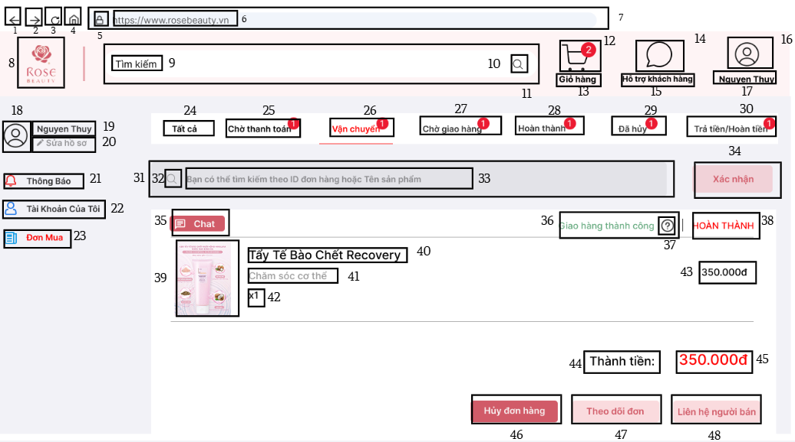

| **NO** | **LOẠI** | **MÔ TẢ** | **GHI CHÚ** |
| --- | --- | --- | --- |
| 1 | Button | Hiển thị logo mũi tên ←  Sự kiện :Khi nhấn Button sẽ quay lại trang trước của web |  |
| 2 | Button | Hiển Hiển thị logo mũi tên → Sự kiện :Khi nhấn Button sẽ chuyển sang trang tiếp theo của trang web |  |
| 3 | Button | Hiển thị logo  Sự kiện :Khi nhấn Button trang web sẽ được tải lại |  |
| 4 | Button | Hiển thị logo Sự kiện : Khi nhấn Button sẽ quay lại màn hình trang chủ |  |
| 5 | Button | Hiển thị logo  Sự kiện :Khi nhấn Button thì sẽ hiện trạng thái bảo mật |  |
| 6 | Text | Hiển thị cứng “http://www.rosebeauty.vn” |  |
| 7 | Button | Nơi hiển thị thanh tìm kiếm sản phẩm |  |
| 8 | Logo | Hiển thị cứng logo Rose Beauty |  |
| 9 | Text | Hiển thị cứng “Tìm kiếm” |  |
| 10 | logo | Hiển thị cứng Logo “ ” |  |
| 11 | Input text | Hiển thị ô trống nhập sản phẩm cần tìm |  |
| 12 | Button | Hiển thị cứng logo “”  Sự kiện: Khi ấn vào biểu tượng giỏ hàng sẽ hiển thị màn hình giỏ hàng |  |
| 13 | Text | Hiển thị cứng “Giỏ hàng |  |
| 14 | Button | Hiển thị cứng logo “”  Sự kiện: khi ấn vào sẽ hiển thị màn hình chăm sóc khách hàng |  |
| 15 | Text | Hiển thị cứng”Hỗ trợ khách hàng” |  |
| 16 | Button | Hiển thị cứng logo “”  Sự kiện: Khi ấn vào sẽ hiển thị màn hình của đơn mua |  |
| 17 | Text | Hiển thị cứng tên đăng nhập |  |
| 18 | Button | Hiển thị cứng logo “”  Sự kiện: Khi ấn vào sẽ hiển thị màn hình thông tin cá nhân |  |
| 19 | Text | Hiển thị cứng tên đăng nhập |  |
| 20 | logo & text | Hiển thị cứng logo “” và hiển thị cứng “Sửa hồ sơ”  Sự kiện: khi bấm vào sẽ hiển thị màn hình thông tin cá nhân |  |
| 21 | logo & text | Hiển thị cứng logo “” và hiển thị cứng “Thông báo”  Sự kiện: khi bấm vào sẽ hiển thị màn hình thông báo |  |
| 22 | logo & text | Hiển thị cứng logo “” và hiển thị cứng “Tài Khoản Của Tôi”  Sự kiện: khi bấm vào sẽ hiển thị màn hình thông tin cá nhân |  |
| 23 | logo & text | Hiển thị cứng logo “” và hiển thị cứng “Đơn Mua”  Sự kiện: khi bấm vào sẽ hiển thị màn hình Đơn Mua |  |
| 24 | Button | Hiển thị cứng “Tất cả” |  |
| 25 | Button | Hiển thị cứng”Chờ thanh toán” |  |
| 26 | Button | Hiển thị cứng”Vận chuyển” |  |
| 27 | Button | Hiển thị cứng”Chờ giao hàng” |  |
| 28 | Button | Hiển thị cứng”Hoàn thành” |  |
| 29 | Button | Hiển thị cứng” Đã hủy” |  |
| 30 | Button | Hiển thị cứng “Trả tiền/Hoàn tiền” |  |
| 31 | Input text | Hiển thị ô trống nhập ID hoặc tên sản phẩm cần tìm |  |
| 32 | logo | Hiển thị cứng Logo “ ” |  |
| 33 | Text | Hiển thị cứng “Bạn có thể tìm kiếm theo ID đơn hàng hoặc Tên sản phẩm” |  |
| 34 | Button | Hiển thị cứng “Xác nhận”  Sự kiện: khi bấm vào sẽ hiển thị màn hình của sản phẩm cần tìm kiếm |  |
| 35 | Button | Hiển thị logo“”và hiển thị cứng “Chat”  Sự kiện: khi bấm vào sẽ hiển thị màn hình của liên hệ người bán |  |
| 36 | Text | Hiển thị cứng “Giao hàng thành công” |  |
| 37 | logo | Hiển thị logo “” |  |
| 38 | Text | Hiển thị cứng “HOÀN THÀNH” |  |
| 39 | image | Hiển thị hình ảnh sản phẩm |  |
| 40 | Text | Hiển thị cứng “Tẩy Tế Bào Chết Recovery” |  |
| 41 | Text | Hiển thị cứng “Chăm sóc cơ thể” |  |
| 42 | Text | Hiển thị cứng “x1” |  |
| 43 | text | Hiển thị cứng “350.000đ” |  |
| 44 | Text | Hiển thị cứng “Thành tiền” |  |
| 45 | text | Hiển thị cứng “350.000đ” |  |
| 46 | Button | Hiển thị cứng “Hủy đơn hàng”  Sự kiện: khi bấm vào sẽ hiển thị màn hình lý do hủy đơn |  |
| 47 | Button | Hiển thị cứng “Theo dõi đơn”  Sự kiện: khi bấm vào sẽ hiển thị màn hình theo dõi đơn hàng |  |
| 48 | Button | Hiển thị cứng “Liên hệ người bán”  Sự kiện: khi bấm vào sẽ hiển thị màn hình nhắn tin với người bán |  |

Web: Màn hình trạng thái web_ bấm đơn mua_Chờ giao hàng

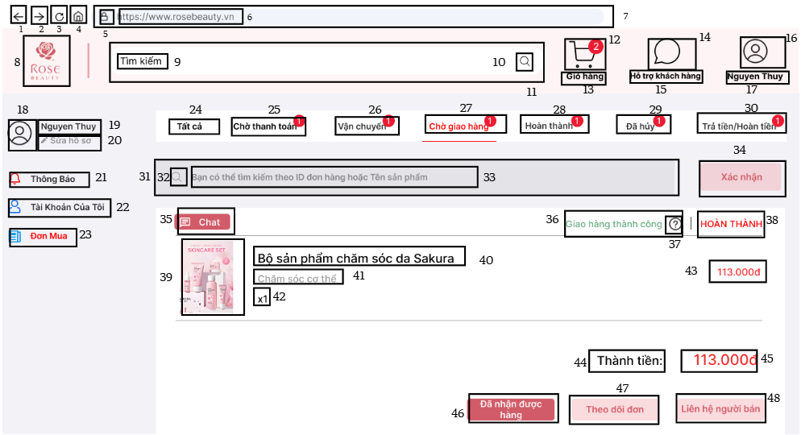

| **NO** | **LOẠI** | **MÔ TẢ** | **GHI CHÚ** |
| --- | --- | --- | --- |
| 1 | Button | Hiển thị logo mũi tên ←  Sự kiện :Khi nhấn Button sẽ quay lại trang trước của web |  |
| 2 | Button | Hiển Hiển thị logo mũi tên → Sự kiện :Khi nhấn Button sẽ chuyển sang trang tiếp theo của trang web |  |
| 3 | Button | Hiển thị logo  Sự kiện :Khi nhấn Button trang web sẽ được tải lại |  |
| 4 | Button | Hiển thị logo Sự kiện : Khi nhấn Button sẽ quay lại màn hình trang chủ |  |
| 5 | Button | Hiển thị logo  Sự kiện :Khi nhấn Button thì sẽ hiện trạng thái bảo mật |  |
| 6 | Text | Hiển thị cứng “http://www.rosebeauty.vn” |  |
| 7 | Button | Nơi hiển thị thanh tìm kiếm sản phẩm |  |
| 8 | Logo | Hiển thị cứng logo Rose Beauty |  |
| 9 | Text | Hiển thị cứng “Tìm kiếm” |  |
| 10 | logo | Hiển thị cứng Logo “ ” |  |
| 11 | Input text | Hiển thị ô trống nhập sản phẩm cần tìm |  |
| 12 | Button | Hiển thị cứng logo “”  Sự kiện: Khi ấn vào biểu tượng giỏ hàng sẽ hiển thị màn hình giỏ hàng |  |
| 13 | Text | Hiển thị cứng “Giỏ hàng |  |
| 14 | Button | Hiển thị cứng logo “”  Sự kiện: khi ấn vào sẽ hiển thị màn hình chăm sóc khách hàng |  |
| 15 | Text | Hiển thị cứng”Hỗ trợ khách hàng” |  |
| 16 | Button | Hiển thị cứng logo “”  Sự kiện: Khi ấn vào sẽ hiển thị màn hình của đơn mua |  |
| 17 | Text | Hiển thị cứng tên đăng nhập |  |
| 18 | Button | Hiển thị cứng logo “”  Sự kiện: Khi ấn vào sẽ hiển thị màn hình thông tin cá nhân |  |
| 19 | Text | Hiển thị cứng tên đăng nhập |  |
| 20 | logo & text | Hiển thị cứng logo “” và hiển thị cứng “Sửa hồ sơ”  Sự kiện: khi bấm vào sẽ hiển thị màn hình thông tin cá nhân |  |
| 21 | logo & text | Hiển thị cứng logo “” và hiển thị cứng “Thông báo”  Sự kiện: khi bấm vào sẽ hiển thị màn hình thông báo |  |
| 22 | logo & text | Hiển thị cứng logo “” và hiển thị cứng “Tài Khoản Của Tôi”  Sự kiện: khi bấm vào sẽ hiển thị màn hình thông tin cá nhân |  |
| 23 | logo & text | Hiển thị cứng logo “” và hiển thị cứng “Đơn Mua”  Sự kiện: khi bấm vào sẽ hiển thị màn hình Đơn Mua |  |
| 24 | Button | Hiển thị cứng “Tất cả” |  |
| 25 | Button | Hiển thị cứng”Chờ thanh toán” |  |
| 26 | Button | Hiển thị cứng”Vận chuyển” |  |
| 27 | Button | Hiển thị cứng”Chờ giao hàng” |  |
| 28 | Button | Hiển thị cứng”Hoàn thành” |  |
| 29 | Button | Hiển thị cứng” Đã hủy” |  |
| 30 | Button | Hiển thị cứng “Trả tiền/Hoàn tiền” |  |
| 31 | Input text | Hiển thị ô trống nhập ID hoặc tên sản phẩm cần tìm |  |
| 32 | logo | Hiển thị cứng Logo “ ” |  |
| 33 | Text | Hiển thị cứng “Bạn có thể tìm kiếm theo ID đơn hàng hoặc Tên sản phẩm” |  |
| 34 | Button | Hiển thị cứng “Xác nhận”  Sự kiện: khi bấm vào sẽ hiển thị màn hình của sản phẩm cần tìm kiếm |  |
| 35 | Button | Hiển thị logo“”và hiển thị cứng “Chat”  Sự kiện: khi bấm vào sẽ hiển thị màn hình của liên hệ người bán |  |
| 36 | Text | Hiển thị cứng “Giao hàng thành công” |  |
| 37 | logo | Hiển thị logo “” |  |
| 38 | Text | Hiển thị cứng “HOÀN THÀNH” |  |
| 39 | image | Hiển thị hình ảnh sản phẩm |  |
| 40 | Text | Hiển thị cứng “Bộ sản phẩm chăm sóc da Sakura” |  |
| 41 | Text | Hiển thị cứng “Chăm sóc cơ thể” |  |
| 42 | Text | Hiển thị cứng “x1” |  |
| 43 | text | Hiển thị cứng “113.000đ” |  |
| 44 | Text | Hiển thị cứng “Thành tiền” |  |
| 45 | text | Hiển thị cứng “113.000đ” |  |
| 46 | Button | Hiển thị cứng “Đã nhận được hàng”  Sự kiện: khi bấm vào sẽ hiển thị màn hình đã nhận hàng thành công |  |
| 47 | Button | Hiển thị cứng “Theo dõi đơn”  Sự kiện: khi bấm vào sẽ hiển thị màn hình theo dõi đơn |  |
| 48 | Button | Hiển thị cứng “Liên hệ người bán”  Sự kiện: khi bấm vào sẽ hiển thị màn hình nhắn tin với người bán |  |

Mobile màn hình đặt hàng thành công

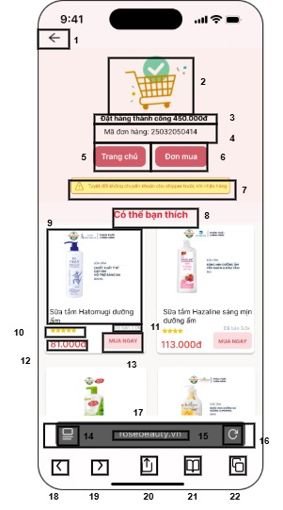

| **No** | **Loại** | **MÔ TẢ** | **GHI CHÚ** |
| --- | --- | --- | --- |
| 1 | Button | Hiển thị logo mũi tên ←  Sự kiện :Khi nhấn vào sẽ quay lại trang trước của web |  |
| 2 | Image | Hiển thị ảnh đặt đơn thành công |  |
| 3 | Text | Hiển thị cứng “ đặt đơn hàng thành công 627.000đ” |  |
| 4 | Text | Hiển thị cứng “ Mã đơn hàng: 25032050414” |  |
| 5 | Button | Hiển thị cứng” Trang chủ” Sự kiện: Khi nhấn vào sẽ hiển thị màn hình trang chủ |  |
| 6 | Button | Hiển thị cứng” Đơn mua” Sự kiện: Khi nhấn vào sẽ hiển thị trang chi tiết đơn đặt hàng |  |
| 7 | Text | Hiển thị cứng cảnh báo”Tuyệt đối không chuyển khoản cho shipper trước khi nhận hàng” |  |
| 8 | Text | Hiển thị cứng” Có thể bạn thích ” |  |
| 9 | Button | Hiển thị hình ảnh sản phẩm  Sự kiện: Khi nhấn vào sẽ hiển thị thông tin chi tiết sản phẩm |  |
| 10 | Logo | Hiển thị “” |  |
| 11 | Text | Hiển thị cứng “Đã bán  3.0K” lượt mua sản phẩm |  |
| 12 | Text | Hiển thị cứng “” giá sản phẩm |  |
| 13 | Button | Hiển thị cứng””  Sự kiện: khi ấn vào sẽ hiển thị màn hình mua ngay |  |
| 14 | Button | Hiển thị logo  Sự kiện: Khi nhấn vào sẽ hiển thị trạng thái bảo mật trang web |  |
| 15 | Text | Hiển thị cứng “rosebeauty.vn” |  |
| 16 | Button | Hiển thị logo  Sự kiện : Khi nhấn vào trang web sẽ được tải lại |  |
| 17 | Input text | Hiển thị thanh nhập URL | Bắt buộc |
| 18 | Button | Hiển thị logo  Sự kiện : Khi nhấn vào sẽ quay lại trang trước của trang web |  |
| 19 | Button | Hiển thị logo   Sự kiện: Khi nhấn vào sẽ chuyển sang trang tiếp theo của trang web |  |
| 20 | Button | Hiển thị logo  Sự kiện: Khi nhấn vào sẽ hiển thị màn hình chia sẻ |  |
| 21 | Button | Hiển thị logo  Sự kiện : Khi nhấn vào sẽ hiển thị màn hình lịch sử đã truy cập |  |
| 22 | Button | Hiển thị logo :  Sự kiện: Khi nhấn vào sẽ hiển thị các tab đang mở |  |

Màn hình chi tiết đơn hàng

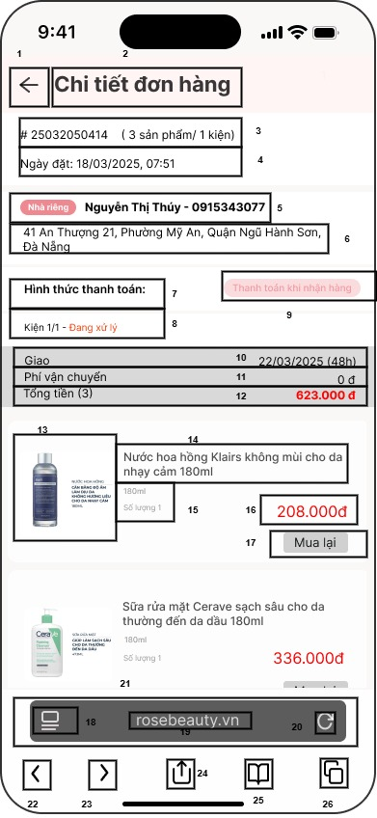

| **No** | **Loại** | **MÔ TẢ** | **GHI CHÚ** |
| --- | --- | --- | --- |
| 1 | Button | Hiển thị logo mũi tên ←  Sự kiện :Khi nhấn vào sẽ quay lại trang trước của web |  |
| 2 | Text | Hiển thị cứng” Chi tiết đơn hàng " |  |
| 3 | Text | Hiển thị mã đơn đặt hàng và số lượng sản phẩm đặt |  |
| 4 | Text | Hiển thị thời gian đặt hàng |  |
| 5 | Text | Hiển thị tên khách hàng và số điện thoại |  |
| 6 | Text | Hiển thị địa chỉ nhận hàng |  |
| 7 | Text | Hiển thị cứng “ Phương thức thanh toán” |  |
| 8 | Text | Hiển thị cứng” tình trạng xử lý kiện hàng” |  |
| 9 | Text | Hiển thị phương thức đặt hàng đã chọn trước đó |  |
| 10 | Text | Hiển thị cứng”giao” và thời gian giao hàng |  |
| 11 | Text | Hiển thị cứng “ phí vận chuyển” |  |
| 12 | Text | Hiển thị cứng “ Tổng tiền” và giá tiền |  |
| 13 | Button | Hiển thị hình sản phẩm  Sự kiện: Khi nhấn vào sẽ hiển thị thông tin chi tiết sản phẩm |  |
| 14 | Text | Hiển thị tên sản phẩm |  |
| 15 | Text | Hiển thị khối lượng sản phẩm |  |
| 16 | Text | Hiển thị giá sản phẩm |  |
| 17 | Button | Hiển thị cứng” Mua lại”  Sự kiện: Khi nhấn vào sẽ thêm sản phẩm vào giỏ hàng |  |
| 18 | Button | Hiển thị logo  Sự kiện: Khi nhấn Button sẽ hiển thị trạng thái bảo mật trang web |  |
| 19 | Text | Hiển thị cứng “rosebeauty.vn” |  |
| 20 | Button | Hiển thị logo  Sự kiện : Khi nhấn vào Button trang web sẽ được tải lại |  |
| 21 | Input text | Hiển thị thanh nhập URL | Bắt buộc |
| 22 | Button | Hiển thị logo  Sự kiện : Khi nhấn vào sẽ quay lại trang trước của trang web |  |
| 23 | Button | Hiển thị logo   Sự kiện: Khi nhấn Button sẽ chuyển sang trang tiếp theo của trang web |  |
| 24 | Button | Hiển thị logo  Sự kiện: Khi nhấn Button sẽ hiển thị màn hình chia sẻ |  |
| 25 | Button | Hiển thị logo  Sự kiện : Khi nhấn Button sẽ hiển thị màn hình lịch sử đã truy cập |  |
| 26 | Button | Hiển thị logo :  Sự kiện: Khi nhấn vào Button sẽ hiển thị các tab đang mở |  |

* Đặt hàng thành công (web)...

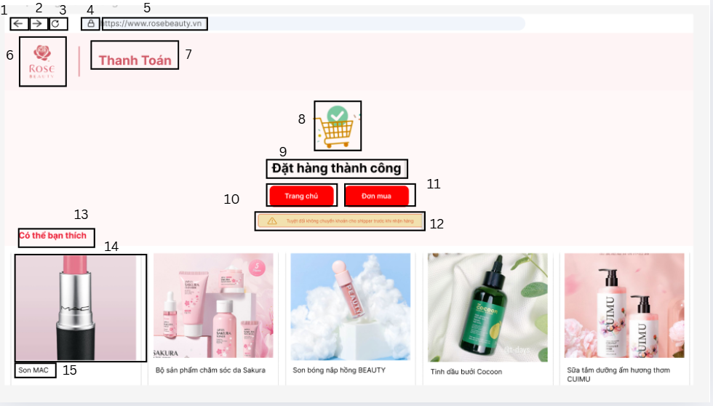

| **NO** | **LOẠI** | **MÔ TẢ** | **GHI CHÚ** |
| --- | --- | --- | --- |
| 1 | Button | Hiển thị logo mũi tên ←  Sự kiện :Khi nhấn Button sẽ quay lại trang trước của web |  |
| 2 | Button | Hiển Hiển thị logo mũi tên → Sự kiện :Khi nhấn Button sẽ chuyển sang trang tiếp theo của trang web |  |
| 3 | Button | Hiển thị logo  Sự kiện :Khi nhấn Button trang web sẽ được tải lại |  |
| 4 | Button | Hiển thị logo  Sự kiện :Khi nhấn Button thì sẽ hiện trạng thái bảo mật |  |
| 5 | Text | Hiển thị cứng “http://www.rosebeauty.vn” |  |
| 6 | logo | Logo Rose Beauty |  |
| 7 | text | Hiển thị “Thanh toán” , sự kiện: đang ở trang thanh toán |  |
| 8 | image | hình ảnh giỏ hàng, sự kiện: đặt hàng thành công |  |
| 9 | text | Hiển thị: Đặt hàng thành công |  |
| 10 | button | button: trang chủ, sự kiện: quay trở về trang chủ |  |
| 11 | button | button: đơn mua, sự kiện: xem chi tiết đơn hàng |  |
| 12 | text | hiển thị cảnh báo không được chuyển khoản trước cho shipper |  |
| 13 | text | hiển thị: có thể bạn thích, sự kiện: gợi ý sản phẩm |  |
| 14 | image | hình ảnh sản phẩm |  |
| 15 | text | thông tin chi tiết sản phẩm |  |

Đặt hàng thành công



| **NO** | **LOẠI** | **MÔ TẢ** | **GHI CHÚ** |
| --- | --- | --- | --- |
| 1 | Button | Hiển thị logo mũi tên ←  Sự kiện :Khi nhấn Button sẽ quay lại trang trước của web |  |
| 2 | Button | Hiển Hiển thị logo mũi tên → Sự kiện :Khi nhấn Button sẽ chuyển sang trang tiếp theo của trang web |  |
| 3 | Button | Hiển thị logo  Sự kiện :Khi nhấn Button trang web sẽ được tải lại |  |
| 4 | Button | Hiển thị logo  Sự kiện :Khi nhấn Button thì sẽ hiện trạng thái bảo mật |  |
| 5 | Text | Hiển thị cứng “http://www.rosebeauty.vn” |  |
| 6 | logo | Logo Rose Beauty |  |
| 7 | text | Hiển thị “Thanh toán” , sự kiện: đang ở trang thanh toán |  |
| 8 | image | hình ảnh giỏ hàng, sự kiện: đặt hàng thành công |  |
| 9 | text | Hiển thị: Đặt hàng thành công |  |
| 10 | button | button: trang chủ, sự kiện: quay trở về trang chủ |  |
| 11 | button | button: đơn mua, sự kiện: xem chi tiết đơn hàng |  |
| 12 | text | hiển thị cảnh báo không được chuyển khoản trước cho shipper |  |
| 13 | text | hiển thị: có thể bạn thích, sự kiện: gợi ý sản phẩm |  |
| 14 | image | hình ảnh sản phẩm |  |
| 15 | text | thông tin chi tiết sản phẩm |  |

* Màn hình trả hàng

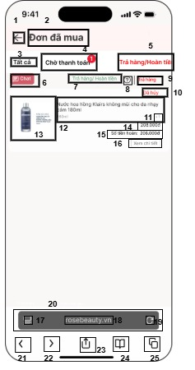

| **No** | **Loại** | **MÔ TẢ** | **GHI CHÚ** |
| --- | --- | --- | --- |
| 1 | Button | Hiển thị logo mũi tên ←  Sự kiện :Khi nhấn vào sẽ quay lại trang trước của web |  |
| 2 | Text | Hiển thị cứng “ Đơn mua” |  |
| 3 | Button | Hiển thị cứng “Tất cả”  Sự kiện: Khi nhấn vào sẽ hiển thị màn hình giao hàng thành công |  |
| 4 | Button | Hiển thị cứng “Chờ thanh toán”  Sự kiện: Khi nhấn vào sẽ hiển thị màn hình chờ thành toán |  |
| 5 | Button | Hiển thị cứng”Trả hàng/Hoàn tiền” Sự kiện: Khi nhấn vào sẽ hiển thị màn hình trả hàng/ hoàn tiền |  |
| 6 | Button | Hiển thị cứng “” Sự kiện: Khi nhấn vào sẽ hiển thị màn hình của liên hệ với người bán |  |
| 7 | Text | Hiển thị cứng”” |  |
| 8 | Logo | Hiển thị cứng logo “” |  |
| 9 | Text | Hiển thị cứng “Trả hàng” |  |
| 10 | Text | Hiển thị cứng “Đã hủy ” |  |
| 11 | Text | Hiển thị cứng “” số lượng sản phẩm |  |
| 12 | Text | Hiển thị cứng “”  tên sản phẩm |  |
| 13 | Button | Hiển thị cứng “”  Sự kiện: khi nhấn vào sẽ hiển thị màn hình thông tin sản phẩm |  |
| 14 | Text | Hiển thị cứng “” giá của sản phẩm |  |
| 15 | Text | Hiển thị cứng “” số tiền hoàn trả |  |
| 16 | Button | Hiển thị cứng “  ”  Sự kiện: Khi nhấn vào sẽ hiển thị màn hình chi tiết trả hàng/hoàn tiền |  |
| 17 | Button | Hiển thị logo  Sự kiện: Khi nhấn vào sẽ hiển thị trạng thái bảo mật trang web |  |
| 18 | Text | Hiển thị cứng “rosebeauty.vn” |  |
| 19 | Button | Hiển thị logo  Sự kiện : Khi nhấn vào trang web sẽ được tải lại |  |
| 20 | Input text | Hiển thị thanh nhập URL | Bắt buộc |
| 21 | Button | Hiển thị logo  Sự kiện : Khi nhấn vào sẽ quay lại trang trước của trang web |  |
| 22 | Button | Hiển thị logo   Sự kiện: Khi nhấn vào sẽ chuyển sang trang tiếp theo của trang web |  |
| 23 | Button | Hiển thị logo  Sự kiện: Khi nhấn vào sẽ hiển thị màn hình chia sẻ |  |
| 24 | Button | Hiển thị logo  Sự kiện : Khi nhấn vào sẽ hiển thị màn hình lịch sử đã truy cập |  |
| 25 | Button | Hiển thị logo :  Sự kiện: Khi nhấn vào sẽ hiển thị các tab đang mở |  |

* Màn hình trả hàng(web)

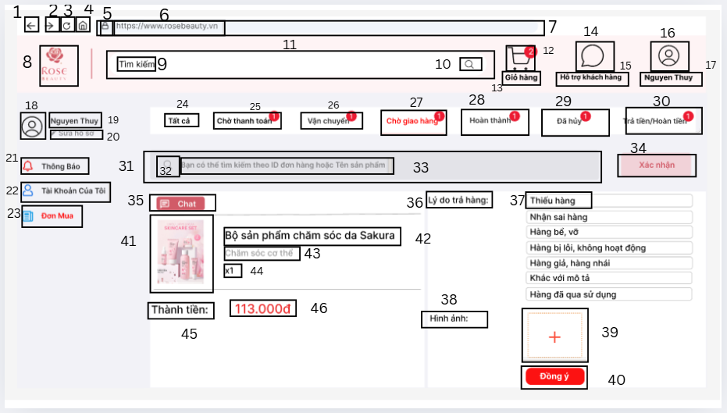

| **NO** | **LOẠI** | **MÔ TẢ** | **GHI CHÚ** |
| --- | --- | --- | --- |
| 1 | Button | Hiển thị logo mũi tên ←  Sự kiện :Khi nhấn nút sẽ quay lại trang trước của web |  |
| 2 | Button | Hiển Hiển thị logo mũi tên → Sự kiện :Khi nhấn nút sẽ chuyển sang trang tiếp theo của trang web |  |
| 3 | Button | Hiển thị logo  Sự kiện :Khi nhấn nút trang web sẽ được tải lại |  |
| 4 | Button | Hiển thị logo Sự kiện : Khi nhấn nút sẽ quay lại màn hình trang chủ |  |
| 5 | Button | Hiển thị logo  Sự kiện :Khi nhấn nút thì sẽ hiện trạng thái bảo mật |  |
| 6 | Text | Hiển thị cứng “http://www.rosebeauty.vn” |  |
| 7 | Button | Nơi hiển thị thanh tìm kiếm sản phẩm |  |
| 8 | Logo | Hiển thị cứng logo Rose Beauty |  |
| 9 | Text | Hiển thị cứng “Tìm kiếm” |  |
| 10 | Logo | Hiển thị cứng Logo “ ” |  |
| 11 | Input Text | Hiển thị ô trống nhập sản phẩm cần tìm |  |
| 12 | Button | Hiển thị cứng logo “”  Sự kiện: Khi ấn vào biểu tượng giỏ hàng sẽ hiển thị màn hình giỏ hàng |  |
| 13 | Text | Hiển thị cứng “Giỏ hàng |  |
| 14 | Button | Hiển thị cứng logo “”  Sự kiện: khi ấn vào sẽ hiển thị màn hình chăm sóc khách hàng |  |
| 15 | Text | Hiển thị cứng ”Hỗ trợ khách hàng” |  |
| 16 | Button | Hiển thị cứng logo “”  Sự kiện: Khi ấn vào sẽ hiển thị màn hình của đơn mua |  |
| 17 | Text | Hiển thị cứng tên đăng nhập |  |
| 18 | Button | Hiển thị cứng logo “”  Sự kiện: Khi ấn vào sẽ hiển thị màn hình thông tin cá nhân |  |
| 19 | Text | Hiển thị cứng tên đăng nhập |  |
| 20 | Logo | Hiển thị cứng logo “” và hiển thị cứng “Sửa hồ sơ”  Sự kiện: khi bấm vào sẽ hiển thị màn hình thông tin cá nhân |  |
| 21 | Logo | Hiển thị cứng logo “” và hiển thị cứng “Thông báo”  Sự kiện: khi bấm vào sẽ hiển thị màn hình thông báo |  |
| 22 | Logo | Hiển thị cứng logo “” và hiển thị cứng “Tài Khoản Của Tôi”  Sự kiện: khi bấm vào sẽ hiển thị màn hình thông tin cá nhân |  |
| 23 | Logo | Hiển thị cứng logo “” và hiển thị cứng “Đơn Mua”  Sự kiện: khi bấm vào sẽ hiển thị màn hình Đơn Mua |  |
| 24 | Text | Hiển thị cứng “Tất cả” |  |
| 25 | Text | Hiển thị cứng”Chờ thanh toán” |  |
| 26 | Text | Hiển thị cứng”Vận chuyển” |  |
| 27 | Text | Hiển thị cứng”Chờ giao hàng” |  |
| 28 | Text | Hiển thị cứng”Hoàn thành” |  |
| 29 | Text | Hiển thị cứng” Đã hủy” |  |
| 30 | Text | Hiển thị cứng “Trả tiền/Hoàn tiền” |  |
| 31 | Input Text | Hiển thị ô trống nhập ID hoặc tên sản phẩm cần tìm |  |
| 32 | Logo | Hiển thị Logo “ ” Sự kiện: ấn vào sẽ tìm kiếm sản phẩm vừa nhập |  |
| 33 | Text | Hiển thị cứng “Bạn có thể tìm kiếm theo ID đơn hàng hoặc Tên sản phẩm” |  |
| 34 | Button | Hiển thị cứng “Xác nhận”  Sự kiện: khi bấm vào sẽ hiển thị màn hình của sản phẩm cần tìm kiếm |  |
| 35 | Button | Hiển thị logo“”và hiển thị cứng “Chat”  Sự kiện: khi bấm vào sẽ hiển thị màn hình của liên hệ người bán |  |
| 36 | Text | Hiển thị cứng” Lý do trả hàng” |  |
| 37 | button | Hiển thị lý do trả hàng  Sự kiện: Ấn vào để chọn lý do trả hàng |  |
| 38 | Text | Hiển thị cứng “ Hình ảnh” |  |
| 39 | button | Hiển thị ô trống  Sự kiện: Chọn hình ảnh minh chứng trả hàng |  |
| 40 | Button | Hiển thị”Đồng ý”  Sự kiện: Ấn vào để xác nhận trả hàng |  |
| 41 | Image | Hiển thị hình ảnh sản phẩm |  |
| 42 | Text | Hiển thị cứng thông tin sản phẩm |  |
| 43 | Text | Hiển thị cứng danh mục thuộc về sản phẩm |  |
| 44 | Text | Hiển thị cứng số lượng sản phẩm |  |
| 45 | Text | Hiển thị cứng “ Thành tiền” |  |
| 46 | Text | Hiển thị cứng Giá tiền |  |

Màn hình trạng thái trả hàng/hoàn tiền

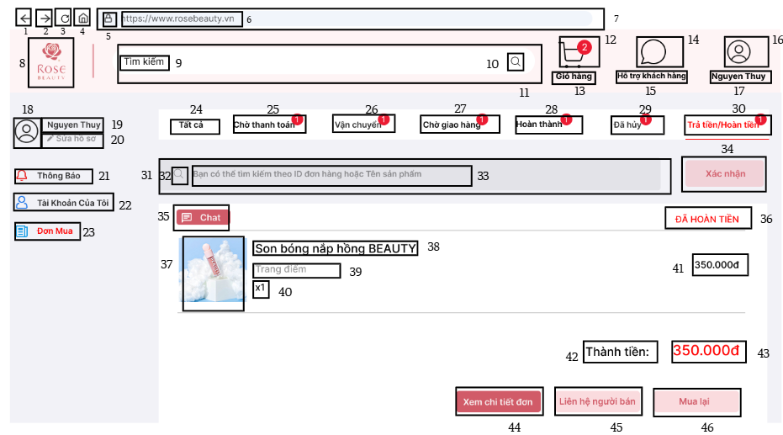

| **NO** | **LOẠI** | **MÔ TẢ** | **GHI CHÚ** |
| --- | --- | --- | --- |
| 1 | Button | Hiển thị logo mũi tên ←  Sự kiện :Khi nhấn nút sẽ quay lại trang trước của web |  |
| 2 | Button | Hiển Hiển thị logo mũi tên → Sự kiện :Khi nhấn nút sẽ chuyển sang trang tiếp theo của trang web |  |
| 3 | Button | Hiển thị logo  Sự kiện :Khi nhấn nút trang web sẽ được tải lại |  |
| 4 | Button | Hiển thị logo Sự kiện : Khi nhấn nút sẽ quay lại màn hình trang chủ |  |
| 5 | Button | Hiển thị logo  Sự kiện :Khi nhấn nút thì sẽ hiện trạng thái bảo mật |  |
| 6 | Text | Hiển thị cứng “http://www.rosebeauty.vn” |  |
| 7 | Button | Nơi hiển thị thanh tìm kiếm sản phẩm |  |
| 8 | Logo | Hiển thị cứng logo Rose Beauty |  |
| 9 | Text | Hiển thị cứng “Tìm kiếm” |  |
| 10 | Logo | Hiển thị cứng Logo “ ” |  |
| 11 | Input Text | Hiển thị ô trống nhập sản phẩm cần tìm |  |
| 12 | Button | Hiển thị cứng logo “”  Sự kiện: Khi ấn vào biểu tượng giỏ hàng sẽ hiển thị màn hình giỏ hàng |  |
| 13 | Text | Hiển thị cứng “Giỏ hàng |  |
| 14 | Button | Hiển thị cứng logo “”  Sự kiện: khi ấn vào sẽ hiển thị màn hình chăm sóc khách hàng |  |
| 15 | Text | Hiển thị cứng ”Hỗ trợ khách hàng” |  |
| 16 | Button | Hiển thị cứng logo “”  Sự kiện: Khi ấn vào sẽ hiển thị màn hình thông tin cá nhân |  |
| 17 | Text | Hiển thị cứng tên đăng nhập |  |
| 18 | Button | Hiển thị cứng logo “”  Sự kiện: Khi ấn vào sẽ hiển thị màn hình thông tin cá nhân |  |
| 19 | Text | Hiển thị cứng tên đăng nhập |  |
| 20 | logo & Text | Hiển thị cứng logo “” và hiển thị cứng “Sửa hồ sơ”  Sự kiện: khi bấm vào sẽ hiển thị màn hình thông tin cá nhân |  |
| 21 | logo & Text | Hiển thị cứng logo “” và hiển thị cứng “Thông báo”  Sự kiện: khi bấm vào sẽ hiển thị màn hình thông báo |  |
| 22 | logo & Text | Hiển thị cứng logo “” và hiển thị cứng “Tài Khoản Của Tôi”  Sự kiện: khi bấm vào sẽ hiển thị màn hình thông tin cá nhân |  |
| 23 | logo & Text | Hiển thị cứng logo “” và hiển thị cứng “Đơn Mua”  Sự kiện: khi bấm vào sẽ hiển thị màn hình Đơn Mua |  |
| 24 | Button | Hiển thị cứng “Tất cả” |  |
| 25 | Button | Hiển thị cứng”Chờ thanh toán” |  |
| 26 | Button | Hiển thị cứng”Vận chuyển” |  |
| 27 | Button | Hiển thị cứng”Chờ giao hàng” |  |
| 28 | Button | Hiển thị cứng”Hoàn thành” |  |
| 29 | Button | Hiển thị cứng” Đã hủy” |  |
| 30 | Button | Hiển thị cứng “Trả tiền/Hoàn tiền” |  |
| 31 | Input Text | Hiển thị ô trống nhập ID hoặc tên sản phẩm cần tìm |  |
| 32 | logo | Hiển thị cứng Logo “ ” |  |
| 33 | Text | Hiển thị cứng “Bạn có thể tìm kiếm theo ID đơn hàng hoặc Tên sản phẩm” |  |
| 34 | Button | Hiển thị cứng “Xác nhận”  Sự kiện: khi bấm vào sẽ hiển thị màn hình của sản phẩm cần tìm kiếm |  |
| 35 | Button | Hiển thị logo“”và hiển thị cứng “Chat”  Sự kiện: khi bấm vào sẽ hiển thị màn hình của liên hệ người bán |  |
| 36 | Text | Hiển thị cứng “ĐÃ HOÀN TIỀN” |  |
| 37 | Image | Hiển thị hình ảnh sản phẩm |  |
| 38 | Text | Hiển thị cứng “Son bóng nắp hồng BEAUTY” |  |
| 39 | Text | Hiển thị cứng “Trang điểm” |  |
| 40 | Text | Hiển thị cứng “x1” |  |
| 41 | Text | Hiển thị cứng “350.000đ” |  |
| 42 | Text | Hiển thị cứng “Thành tiền” |  |
| 43 | text | Hiển thị cứng “350.000đ” |  |
| 44 | Button | Hiển thị cứng “Xem chi tiết ”  Sự kiện: khi bấm vào sẽ hiển thị màn hình đánh giá sản phẩm |  |
| 45 | Button | Hiển thị cứng “Liên hệ người bán”  Sự kiện: khi bấm vào sẽ hiển thị màn hình nhắn tin với người bán |  |
| 49 | Button | Hiển thị cứng “Mua lại” Sự kiện: khi bấm vào sẽ hiển thị màn hình giỏ hàng |  |

Màn hình chờ thanh toán

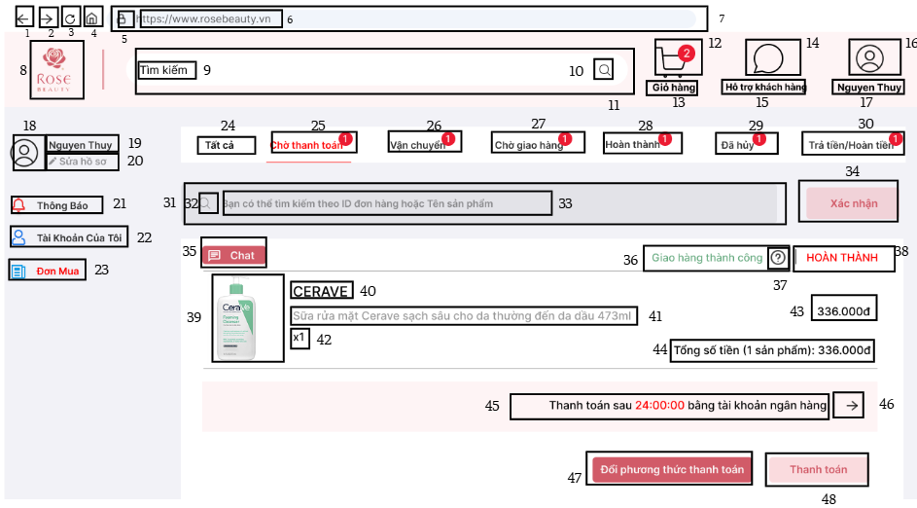

| **NO** | **LOẠI** | **MÔ TẢ** | **GHI CHÚ** |
| --- | --- | --- | --- |
| 1 | Button | Hiển thị logo mũi tên ←  Sự kiện :Khi nhấn nút sẽ quay lại trang trước của web |  |
| 2 | Button | Hiển Hiển thị logo mũi tên → Sự kiện :Khi nhấn nút sẽ chuyển sang trang tiếp theo của trang web |  |
| 3 | Button | Hiển thị logo  Sự kiện :Khi nhấn nút trang web sẽ được tải lại |  |
| 4 | Button | Hiển thị logo Sự kiện : Khi nhấn nút sẽ quay lại màn hình trang chủ |  |
| 5 | Button | Hiển thị logo  Sự kiện :Khi nhấn nút thì sẽ hiện trạng thái bảo mật |  |
| 6 | Text | Hiển thị cứng “http://www.rosebeauty.vn” |  |
| 7 | Button | Nơi hiển thị thanh tìm kiếm sản phẩm |  |
| 8 | Logo | Hiển thị cứng logo Rose Beauty |  |
| 9 | Text | Hiển thị cứng “Tìm kiếm” |  |
| 10 | Logo | Hiển thị cứng Logo “ ” |  |
| 11 | Input Text | Hiển thị ô trống nhập sản phẩm cần tìm |  |
| 12 | Button | Hiển thị cứng logo “”  Sự kiện: Khi ấn vào biểu tượng giỏ hàng sẽ hiển thị màn hình giỏ hàng |  |
| 13 | Text | Hiển thị cứng “Giỏ hàng |  |
| 14 | Button | Hiển thị cứng logo “”  Sự kiện: khi ấn vào sẽ hiển thị màn hình chăm sóc khách hàng |  |
| 15 | Text | Hiển thị cứng ”Hỗ trợ khách hàng” |  |
| 16 | Button | Hiển thị cứng logo “”  Sự kiện: Khi ấn vào sẽ hiển thị màn hình thông tin cá nhân |  |
| 17 | Text | Hiển thị cứng tên đăng nhập |  |
| 18 | Button | Hiển thị cứng logo “”  Sự kiện: Khi ấn vào sẽ hiển thị màn hình thông tin cá nhân |  |
| 19 | Text | Hiển thị cứng tên đăng nhập |  |
| 20 | logo & Text | Hiển thị cứng logo “” và hiển thị cứng “Sửa hồ sơ”  Sự kiện: khi bấm vào sẽ hiển thị màn hình thông tin cá nhân |  |
| 21 | logo & Text | Hiển thị cứng logo “” và hiển thị cứng “Thông báo”  Sự kiện: khi bấm vào sẽ hiển thị màn hình thông báo |  |
| 22 | logo & Text | Hiển thị cứng logo “” và hiển thị cứng “Tài Khoản Của Tôi”  Sự kiện: khi bấm vào sẽ hiển thị màn hình thông tin cá nhân |  |
| 23 | logo & Text | Hiển thị cứng logo “” và hiển thị cứng “Đơn Mua”  Sự kiện: khi bấm vào sẽ hiển thị màn hình Đơn Mua |  |
| 24 | Button | Hiển thị cứng “Tất cả” |  |
| 25 | Button | Hiển thị cứng”Chờ thanh toán” |  |
| 26 | Button | Hiển thị cứng”Vận chuyển” |  |
| 27 | Button | Hiển thị cứng”Chờ giao hàng” |  |
| 28 | Button | Hiển thị cứng”Hoàn thành” |  |
| 29 | Button | Hiển thị cứng” Đã hủy” |  |
| 30 | Button | Hiển thị cứng “Trả tiền/Hoàn tiền” |  |
| 31 | Input Text | Hiển thị ô trống nhập ID hoặc tên sản phẩm cần tìm |  |
| 32 | logo | Hiển thị cứng Logo “ ” |  |
| 33 | Text | Hiển thị cứng “Bạn có thể tìm kiếm theo ID đơn hàng hoặc Tên sản phẩm” |  |
| 34 | Button | Hiển thị cứng “Xác nhận”  Sự kiện: khi bấm vào sẽ hiển thị màn hình của sản phẩm cần tìm kiếm |  |
| 35 | Button | Hiển thị logo“”và hiển thị cứng “Chat”  Sự kiện: khi bấm vào sẽ hiển thị màn hình của liên hệ người bán |  |
| 36 | Text | Hiển thị cứng “Giao hàng thành công” |  |
| 37 | logo | Hiển thị logo “” |  |
| 38 | Text | Hiển thị cứng “HOÀN THÀNH” |  |
| 39 | Image | Hiển thị hình ảnh sản phẩm |  |
| 40 | Text | Hiển thị cứng “CERAVE” |  |
| 41 | Text | Hiển thị cứng “Sữa rửa mặt CERAVE sạch sâu” |  |
| 42 | Text | Hiển thị cứng “x1” |  |
| 43 | Text | Hiển thị cứng “336.000đ” |  |
| 44 | Text | Hiển thị cứng “Tổng số tiền (1 sản phẩm): 336.000đ” |  |
| 45 | text | Hiển thị cứng “336.000đ” |  |
| 46 | Button | Hiển thị cứng “ |  |
| 47 | Button | Hiển thị cứng “Đổi phương thức thanh toán”  Sự kiện: khi bấm vào sẽ hiển thị màn hình đổi phương thức thanh toán |  |
| 48 | Button | Hiển thị cứng Thanh toán”  Sự kiện: khi bấm vào sẽ hiển thị màn hình thanh toán |  |

Màn hình hoàn thành

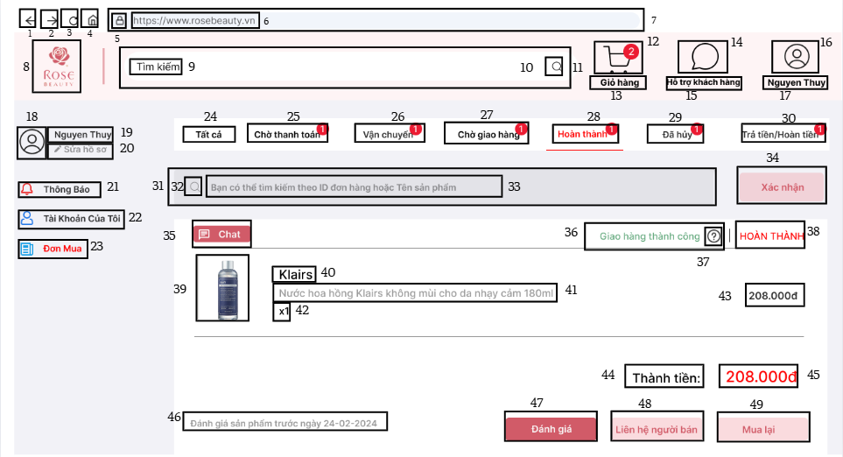

| **NO** | **LOẠI** | **MÔ TẢ** | **GHI CHÚ** |
| --- | --- | --- | --- |
| 1 | Button | Hiển thị logo mũi tên ←  Sự kiện :Khi nhấn nút sẽ quay lại trang trước của web |  |
| 2 | Button | Hiển Hiển thị logo mũi tên → Sự kiện :Khi nhấn nút sẽ chuyển sang trang tiếp theo của trang web |  |
| 3 | Button | Hiển thị logo  Sự kiện :Khi nhấn nút trang web sẽ được tải lại |  |
| 4 | Button | Hiển thị logo Sự kiện : Khi nhấn nút sẽ quay lại màn hình trang chủ |  |
| 5 | Button | Hiển thị logo  Sự kiện :Khi nhấn nút thì sẽ hiện trạng thái bảo mật |  |
| 6 | Text | Hiển thị cứng “http://www.rosebeauty.vn” |  |
| 7 | Button | Nơi hiển thị thanh tìm kiếm sản phẩm |  |
| 8 | Logo | Hiển thị cứng logo Rose Beauty |  |
| 9 | Text | Hiển thị cứng “Tìm kiếm” |  |
| 10 | Logo | Hiển thị cứng Logo “ ” |  |
| 11 | Input Text | Hiển thị ô trống nhập sản phẩm cần tìm |  |
| 12 | Button | Hiển thị cứng logo “”  Sự kiện: Khi ấn vào biểu tượng giỏ hàng sẽ hiển thị màn hình giỏ hàng |  |
| 13 | Text | Hiển thị cứng “Giỏ hàng |  |
| 14 | Button | Hiển thị cứng logo “”  Sự kiện: khi ấn vào sẽ hiển thị màn hình chăm sóc khách hàng |  |
| 15 | Text | Hiển thị cứng ”Hỗ trợ khách hàng” |  |
| 16 | Button | Hiển thị cứng logo “”  Sự kiện: Khi ấn vào sẽ hiển thị màn hình thông tin cá nhân |  |
| 17 | Text | Hiển thị cứng tên đăng nhập |  |
| 18 | Button | Hiển thị cứng logo “”  Sự kiện: Khi ấn vào sẽ hiển thị màn hình thông tin cá nhân |  |
| 19 | Text | Hiển thị cứng tên đăng nhập |  |
| 20 | logo & Text | Hiển thị cứng logo “” và hiển thị cứng “Sửa hồ sơ”  Sự kiện: khi bấm vào sẽ hiển thị màn hình thông tin cá nhân |  |
| 21 | logo & Text | Hiển thị cứng logo “” và hiển thị cứng “Thông báo”  Sự kiện: khi bấm vào sẽ hiển thị màn hình thông báo |  |
| 22 | logo & Text | Hiển thị cứng logo “” và hiển thị cứng “Tài Khoản Của Tôi”  Sự kiện: khi bấm vào sẽ hiển thị màn hình thông tin cá nhân |  |
| 23 | logo & Text | Hiển thị cứng logo “” và hiển thị cứng “Đơn Mua”  Sự kiện: khi bấm vào sẽ hiển thị màn hình Đơn Mua |  |
| 24 | Button | Hiển thị cứng “Tất cả” |  |
| 25 | Button | Hiển thị cứng”Chờ thanh toán” |  |
| 26 | Button | Hiển thị cứng”Vận chuyển” |  |
| 27 | Button | Hiển thị cứng”Chờ giao hàng” |  |
| 28 | Button | Hiển thị cứng”Hoàn thành” |  |
| 29 | Button | Hiển thị cứng” Đã hủy” |  |
| 30 | Button | Hiển thị cứng “Trả tiền/Hoàn tiền” |  |
| 31 | Input Text | Hiển thị ô trống nhập ID hoặc tên sản phẩm cần tìm |  |
| 32 | logo | Hiển thị cứng Logo “ ” |  |
| 33 | Text | Hiển thị cứng “Bạn có thể tìm kiếm theo ID đơn hàng hoặc Tên sản phẩm” |  |
| 34 | Button | Hiển thị cứng “Xác nhận”  Sự kiện: khi bấm vào sẽ hiển thị màn hình của sản phẩm cần tìm kiếm |  |
| 35 | Button | Hiển thị logo“”và hiển thị cứng “Chat”  Sự kiện: khi bấm vào sẽ hiển thị màn hình của liên hệ người bán |  |
| 36 | Text | Hiển thị cứng “Giao hàng thành công” |  |
| 37 | logo | Hiển thị logo “” |  |
| 38 | Text | Hiển thị cứng “HOÀN THÀNH” |  |
| 39 | Image | Hiển thị hình ảnh sản phẩm |  |
| 40 | Text | Hiển thị cứng “Klairs” |  |
| 41 | Text | Hiển thị cứng “Nước hoa hồng Klairs không mùi cho da nhạy cảm 180ml” |  |
| 42 | Text | Hiển thị cứng “x1” |  |
| 43 | Text | Hiển thị cứng “208.000đ” |  |
| 44 | Text | Hiển thị cứng “Thành tiền” |  |
| 45 | text | Hiển thị cứng “208.000đ” |  |
| 46 | Button | Hiển thị logo mũi tên → Sự kiện : Khi nhấn sẽ chuyển sang màn hình đổi phương thức thanh toán |  |
| 47 | Button | Hiển thị cứng “Đánh giá”  Sự kiện: khi bấm vào sẽ hiển thị màn hình đánh giá sản phẩm |  |
| 48 | Button | Hiển thị cứng “Liên hệ người bán”  Sự kiện: khi bấm vào sẽ hiển thị màn hình nhắn tin với người bán |  |
| 49 | Button | Hiển thị cứng “Mua lại” Sự kiện: khi bấm vào sẽ hiển thị màn hình giỏ hàng |  |

Màn hình trạng thái đã hủy

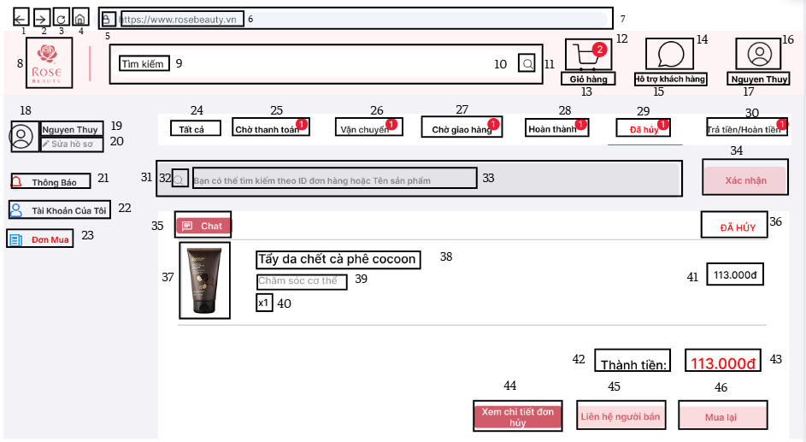

| **NO** | **LOẠI** | **MÔ TẢ** | **GHI CHÚ** |
| --- | --- | --- | --- |
| 1 | Button | Hiển thị logo mũi tên ←  Sự kiện :Khi nhấn nút sẽ quay lại trang trước của web |  |
| 2 | Button | Hiển Hiển thị logo mũi tên → Sự kiện :Khi nhấn nút sẽ chuyển sang trang tiếp theo của trang web |  |
| 3 | Button | Hiển thị logo  Sự kiện :Khi nhấn nút trang web sẽ được tải lại |  |
| 4 | Button | Hiển thị logo Sự kiện : Khi nhấn nút sẽ quay lại màn hình trang chủ |  |
| 5 | Button | Hiển thị logo  Sự kiện :Khi nhấn nút thì sẽ hiện trạng thái bảo mật |  |
| 6 | Text | Hiển thị cứng “http://www.rosebeauty.vn” |  |
| 7 | Button | Nơi hiển thị thanh tìm kiếm sản phẩm |  |
| 8 | Logo | Hiển thị cứng logo Rose Beauty |  |
| 9 | Text | Hiển thị cứng “Tìm kiếm” |  |
| 10 | Logo | Hiển thị cứng Logo “ ” |  |
| 11 | Input Text | Hiển thị ô trống nhập sản phẩm cần tìm |  |
| 12 | Button | Hiển thị cứng logo “”  Sự kiện: Khi ấn vào biểu tượng giỏ hàng sẽ hiển thị màn hình giỏ hàng |  |
| 13 | Text | Hiển thị cứng “Giỏ hàng |  |
| 14 | Button | Hiển thị cứng logo “”  Sự kiện: khi ấn vào sẽ hiển thị màn hình chăm sóc khách hàng |  |
| 15 | Text | Hiển thị cứng ”Hỗ trợ khách hàng” |  |
| 16 | Button | Hiển thị cứng logo “”  Sự kiện: Khi ấn vào sẽ hiển thị màn hình thông tin cá nhân |  |
| 17 | Text | Hiển thị cứng tên đăng nhập |  |
| 18 | Button | Hiển thị cứng logo “”  Sự kiện: Khi ấn vào sẽ hiển thị màn hình thông tin cá nhân |  |
| 19 | Text | Hiển thị cứng tên đăng nhập |  |
| 20 | logo & Text | Hiển thị cứng logo “” và hiển thị cứng “Sửa hồ sơ”  Sự kiện: khi bấm vào sẽ hiển thị màn hình thông tin cá nhân |  |
| 21 | logo & Text | Hiển thị cứng logo “” và hiển thị cứng “Thông báo”  Sự kiện: khi bấm vào sẽ hiển thị màn hình thông báo |  |
| 22 | logo & Text | Hiển thị cứng logo “” và hiển thị cứng “Tài Khoản Của Tôi”  Sự kiện: khi bấm vào sẽ hiển thị màn hình thông tin cá nhân |  |
| 23 | logo & Text | Hiển thị cứng logo “” và hiển thị cứng “Đơn Mua”  Sự kiện: khi bấm vào sẽ hiển thị màn hình Đơn Mua |  |
| 24 | Button | Hiển thị cứng “Tất cả” |  |
| 25 | Button | Hiển thị cứng”Chờ thanh toán” |  |
| 26 | Button | Hiển thị cứng”Vận chuyển” |  |
| 27 | Button | Hiển thị cứng”Chờ giao hàng” |  |
| 28 | Button | Hiển thị cứng”Hoàn thành” |  |
| 29 | Button | Hiển thị cứng” Đã hủy” |  |
| 30 | Button | Hiển thị cứng “Trả tiền/Hoàn tiền” |  |
| 31 | Input Text | Hiển thị ô trống nhập ID hoặc tên sản phẩm cần tìm |  |
| 32 | logo | Hiển thị cứng Logo “ ” |  |
| 33 | Text | Hiển thị cứng “Bạn có thể tìm kiếm theo ID đơn hàng hoặc Tên sản phẩm” |  |
| 34 | Button | Hiển thị cứng “Xác nhận”  Sự kiện: khi bấm vào sẽ hiển thị màn hình của sản phẩm cần tìm kiếm |  |
| 35 | Button | Hiển thị logo“”và hiển thị cứng “Chat”  Sự kiện: khi bấm vào sẽ hiển thị màn hình của liên hệ người bán |  |
| 36 | Text | Hiển thị cứng “ĐÃ HỦY” |  |
| 37 | Image | Hiển thị hình ảnh sản phẩm |  |
| 38 | Text | Hiển thị cứng “Tẩy da chết cà phê cocoon” |  |
| 39 | Text | Hiển thị cứng “Chăm sóc cơ thể” |  |
| 40 | Text | Hiển thị cứng “x1” |  |
| 41 | Text | Hiển thị cứng “113.000đ” |  |
| 42 | Text | Hiển thị cứng “Thành tiền” |  |
| 43 | text | Hiển thị cứng “113.000đ” |  |
| 44 | Button | Hiển thị cứng “Xem chi tiết đơn hàng”  Sự kiện: khi bấm vào sẽ hiển thị màn hình chi tiết đơn hàng |  |
| 45 | Button | Hiển thị cứng “Liên hệ người bán”  Sự kiện: khi bấm vào sẽ hiển thị màn hình nhắn tin với người bán |  |
| 46 | Button | Hiển thị cứng “Mua lại” Sự kiện: khi bấm vào sẽ hiển thị màn hình giỏ hàng |  |

Màn hình tư vấn khách hàng (web)

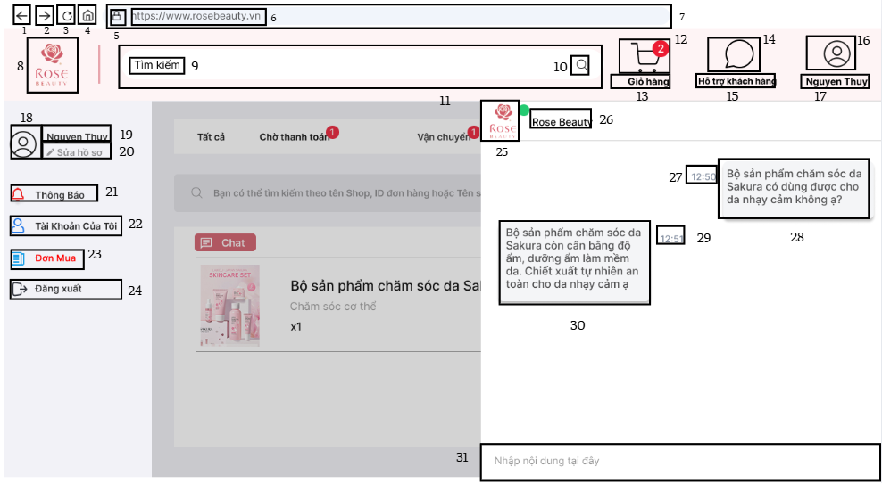

| **NO** | **LOẠI** | **MÔ TẢ** | **GHI CHÚ** |
| --- | --- | --- | --- |
| 1 | Button | Hiển thị logo mũi tên ←  Sự kiện :Khi nhấn nút sẽ quay lại trang trước của web |  |
| 2 | Button | Hiển Hiển thị logo mũi tên → Sự kiện :Khi nhấn nút sẽ chuyển sang trang tiếp theo của trang web |  |
| 3 | Button | Hiển thị logo  Sự kiện :Khi nhấn nút trang web sẽ được tải lại |  |
| 4 | Button | Hiển thị logo Sự kiện : Khi nhấn nút sẽ quay lại màn hình trang chủ |  |
| 5 | Button | Hiển thị logo  Sự kiện :Khi nhấn nút thì sẽ hiện trạng thái bảo mật |  |
| 6 | Text | Hiển thị cứng “http://www.rosebeauty.vn” |  |
| 7 | Button | Nơi hiển thị thanh tìm kiếm sản phẩm |  |
| 8 | Logo | Hiển thị cứng logo Rose Beauty |  |
| 9 | Text | Hiển thị cứng “Tìm kiếm” |  |
| 10 | Logo | Hiển thị cứng Logo “ ” |  |
| 11 | Input Text | Hiển thị ô trống nhập sản phẩm cần tìm |  |
| 12 | Button | Hiển thị cứng logo “”  Sự kiện: Khi ấn vào biểu tượng giỏ hàng sẽ hiển thị màn hình giỏ hàng |  |
| 13 | Text | Hiển thị cứng “Giỏ hàng |  |
| 14 | Button | Hiển thị cứng logo “”  Sự kiện: khi ấn vào sẽ hiển thị màn hình chăm sóc khách hàng |  |
| 15 | Text | Hiển thị cứng ”Hỗ trợ khách hàng” |  |
| 16 | Button | Hiển thị cứng logo “”  Sự kiện: Khi ấn vào sẽ hiển thị màn hình thông tin cá nhân |  |
| 17 | Text | Hiển thị cứng tên đăng nhập |  |
| 18 | Button | Hiển thị cứng logo “”  Sự kiện: Khi ấn vào sẽ hiển thị màn hình thông tin cá nhân |  |
| 19 | Text | Hiển thị cứng tên đăng nhập |  |
| 20 | logo & Text | Hiển thị cứng logo “” và hiển thị cứng “Sửa hồ sơ”  Sự kiện: khi bấm vào sẽ hiển thị màn hình thông tin cá nhân |  |
| 21 | logo & Text | Hiển thị cứng logo “” và hiển thị cứng “Thông báo”  Sự kiện: khi bấm vào sẽ hiển thị màn hình thông báo |  |
| 22 | logo & Text | Hiển thị cứng logo “” và hiển thị cứng “Tài Khoản Của Tôi”  Sự kiện: khi bấm vào sẽ hiển thị màn hình thông tin cá nhân |  |
| 23 | logo & Text | Hiển thị cứng logo “” và hiển thị cứng “Đơn Mua”  Sự kiện: khi bấm vào sẽ hiển thị màn hình Đơn Mua |  |
| 24 | logo & Text | Hiển thị cứng logo “” và hiển thị cứng “Đơn Mua”  Sự kiện: khi bấm vào sẽ hiển thị màn hình trang chủ |  |
| 25 | Logo | Hiển thị cứng logo “Rose Beauty” |  |
| 26 | Text | Hiển thị cứng “Rose Beauty” |  |
| 27 | Text | Hiển thị cứng “12:50” |  |
| 28 | Text | Hiển thị cứng “Bộ sản phẩm chăm sóc da Sakura có dùng được cho da nhạy cảm không ạ?” |  |
| 29 | Text | Hiển thị cứng “12:51” |  |
| 30 | Text | Hiển thị cứng “Bộ sản phẩm chăm sóc da Sakura còn cân bằng độ ẩm, dưỡng ẩm làm mềm da. Chiết xuất tự nhiên an toàn cho da nhạy cảm ạ” |  |
| 31 | Input Text | Hiển thị ô trống nhập nội dung tin nhắn |  |

16. Trang thông tin cá nhân ( mobile)

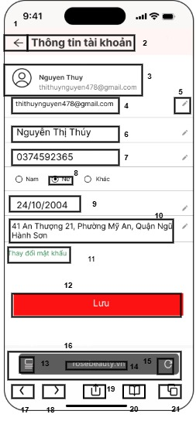

| **No** | **Loại** | **MÔ TẢ** | **GHI CHÚ** |
| --- | --- | --- | --- |
| 1 | Button | Hiển thị logo mũi tên ←  Sự kiện :Khi nhấn vào sẽ quay lại trang trước của web |  |
| 2 | Text | Hiển thị cứng “ Thông tin tài khoản” |  |
| 3 | Image & Text | Hiển thị “” và tên đăng nhập và gmail “” |  |
| 4 | Text | Hiển thị cứng “”tên gmail của khách hàng |  |
| 5 | Button | Hiển thị cứng”” Sự kiện: Khi nhấn vào sẽ hiển thị màn hình chỉnh sửa gmail |  |
| 6 | Text | Hiển thị cứng “” tên của khách hàng |  |
| 7 | Text | Hiển thị cứng”” số điện thoại của khách hàng |  |
| 8 | Button & Text | Hiển thị cứng “”  Sự kiện: Khi nhấn vào sẽ thay đổi trạng thái giới tính |  |
| 9 | Text | Hiển thị cứng “”  Ngày tháng năm sinh của khách hàng |  |
| 10 | Text | Hiển thị cứng “ ” địa chỉ của khách hàng |  |
| 11 | Button & Text | Hiển thị cứng “”  Sự kiện: Khi nhấn vào sẽ hiển thị màn hình cập nhật mật khẩu |  |
| 12 | Button & Text | Hiển thị cứng “”  Sự kiện: khi nhấn vào sẽ lưu các thông tin đã chỉnh sửa |  |
| 13 | Button | Hiển thị logo  Sự kiện: Khi nhấn vào sẽ hiển thị trạng thái bảo mật trang web |  |
| 14 | Text | Hiển thị cứng “rosebeauty.vn” |  |
| 15 | Button | Hiển thị logo  Sự kiện : Khi nhấn vào trang web sẽ được tải lại |  |
| 16 | Input text | Hiển thị thanh nhập URL | Bắt buộc |
| 17 | Button | Hiển thị logo  Sự kiện : Khi nhấn vào sẽ quay lại trang trước của trang web |  |
| 18 | Button | Hiển thị logo   Sự kiện: Khi nhấn vào sẽ chuyển sang trang tiếp theo của trang web |  |
| 19 | Button | Hiển thị logo  Sự kiện: Khi nhấn vào sẽ hiển thị màn hình chia sẻ |  |
| 20 | Button | Hiển thị logo  Sự kiện : Khi nhấn vào sẽ hiển thị màn hình lịch sử đã truy cập |  |
| 21 | Button | Hiển thị logo :  Sự kiện: Khi nhấn vào sẽ hiển thị các tab đang mở |  |

Trang thông tin cá nhân (web)

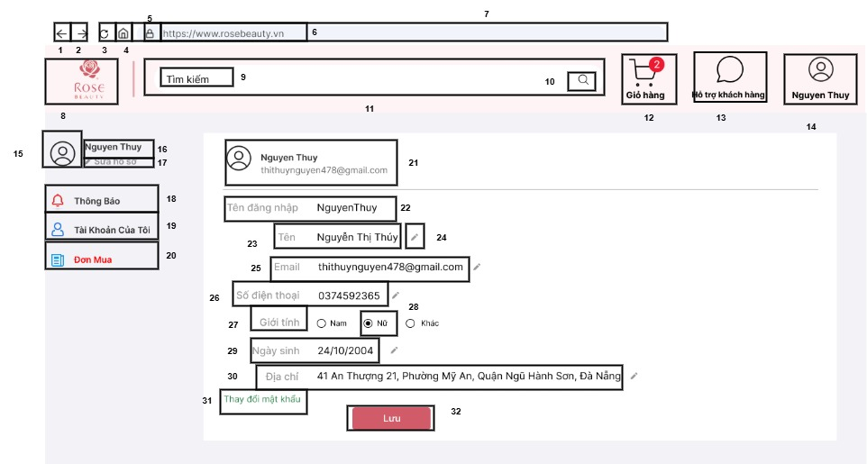

| **NO** | **LOẠI** | **MÔ TẢ** | **GHI CHÚ** |
| --- | --- | --- | --- |
| 1 | Button | Hiển thị logo mũi tên ←  Sự kiện :Khi nhấn nút sẽ quay lại trang trước của web |  |
| 2 | Button | Hiển Hiển thị logo mũi tên → Sự kiện :Khi nhấn nút sẽ chuyển sang trang tiếp theo của trang web |  |
| 3 | Button | Hiển thị logo  Sự kiện :Khi nhấn nút trang web sẽ được tải lại |  |
| 4 | Button | Hiển thị logo Sự kiện : Khi nhấn nút sẽ quay lại màn hình trang chủ |  |
| 5 | Button | Hiển thị logo  Sự kiện :Khi nhấn nút thì sẽ hiện trạng thái bảo mật |  |
| 6 | Text | Hiển thị cứng “http://www.rosebeauty.vn” |  |
| 7 | Input Text | Hiển thị ô trống nhập thanh URL |  |
| 8 | Logo | Hiển thị cứng logo Rose Beauty |  |
| 9 | Text | Hiển thị cứng “Tìm kiếm” |  |
| 10 | Logo | Hiển thị cứng Logo “ ”. |  |
| 11 | Input Text | Hiển thị ô trống nhập sản phẩm cần tìm |  |
| 12 | Button | Hiển thị cứng logo “”  Sự kiện: Khi ấn vào biểu tượng giỏ hàng sẽ hiển thị màn hình giỏ hàng |  |
| 13 | Button | Hiển thị cứng logo “”  Sự kiện: khi ấn vào sẽ hiển thị màn hình chăm sóc khách hàng |  |
| 14 | Button | Hiển thị cứng logo “”  Sự kiện: Khi ấn vào sẽ hiển thị màn hình thông tin cá nhân |  |
| 15 | Image | Hiển thị cứng logo “” |  |
| 16 | Text | Hiển thị cứng tên đăng nhập |  |
| 17 | Button | Hiển thị cứng logo “” và hiển thị cứng “Sửa hồ sơ”  Sự kiện: Khi nhấn vào sẽ hiển thị màn hình thông tin cá nhân |  |
| 18 | Button | Hiển thị cứng logo “” và hiển thị cứng “Thông báo”  Sự kiện: khi bấm vào sẽ hiển thị màn hình thông báo |  |
| 19 | Button | Hiển thị cứng logo “” và hiển thị cứng “Tài Khoản Của Tôi”  Sự kiện: khi bấm vào sẽ hiển thị màn hình thông tin cá nhân |  |
| 20 | Button | Hiển thị cứng logo “” và hiển thị cứng “Đơn Mua”  Sự kiện: khi bấm vào sẽ hiển thị màn hình Đơn Mua |  |
| 21 | Image & Text | Hiển thị cứng “” tên đăng nhập và gmail của khách hàng |  |
| 22 | Text | Hiển thị cứng “” tên đăng nhập |  |
| 23 | Text | Hiển thị cứng “” tên khách hàng |  |
| 24 | Button | Hiển thị cứng “”  Sự kiện: Khi nhấn vào sẽ hiển thị màn hình chỉnh cập nhật tên |  |
| 25 | Text | Hiển thị cứng “” email khách hàng |  |
| 26 | Text | Hiển thị cứng “” số điện thoại khách hàng |  |
| 27 | Text | Hiển thị cứng “” |  |
| 28 | Button | Hiển thị cứng “”  Sự kiện: Khi nhấn vào sẽ thay đổi trạng thái giới tính |  |
| 29 | Text | Hiển thị cứng “” ngày tháng năm sinh khách hàng |  |
| 30 | Text | Hiển thị cứng “” địa chỉ nhận hàng |  |
| 31 | Button | Hiển thị cứng “”  Sự kiện: Khi ấn vào sẽ hiển thị màn hình chỉnh sửa mật khẩu |  |
| 32 | Button | Hiển thị cứng “”  Sự kiện: Khi nhấn vào sẽ lưu tất cả thông tin thay đổi |  |

Màn sửa email mobile

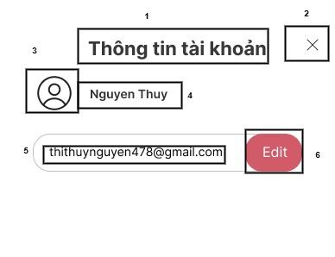

| **No** | **Loại** | **MÔ TẢ** | **GHI CHÚ** |
| --- | --- | --- | --- |
| 1 | Text | Hiển thị cứng thông tin tài khoản |  |
| 2 | Button | Hiển thị cứng””  Sự kiện: Khi nhấn vào sẽ tắt trang chỉnh sửa email |  |
| 3 | Logo | Hiển thị cứng “” |  |
| 4 | Text | Hiển thị cứng “Nguyen Thuy” |  |
| 5 | Text | Hiển thị cứng “” |  |
| 6 | Button | Hiển thị cứng “”  Sự kiện:Khi nhấn vào sẽ hiển thị màn chỉnh sửa email |  |

Sửa tên

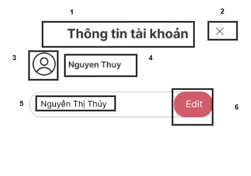

| **No** | **Loại** | **MÔ TẢ** | **GHI CHÚ** |
| --- | --- | --- | --- |
| 1 | Text | Hiển thị cứng thông tin tài khoản |  |
| 2 | Button | Hiển thị cứng””  Sự kiện: Khi nhấn vào sẽ tắt trang chỉnh sửa tên khách hàng |  |
| 3 | Logo | Hiển thị cứng “” |  |
| 4 | Text | Hiển thị cứng “Nguyen Thuy” |  |
| 5 | Text | Hiển thị cứng “” họ và tên khách hàng |  |
| 6 | Button | Hiển thị cứng “”  Sự kiện:Khi nhấn vào sẽ hiển thị màn chỉnh sửa tên khách hàng |  |

sửa SDT

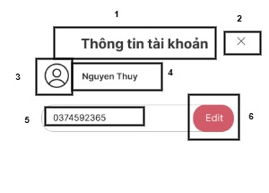

| **No** | **Loại** | **MÔ TẢ** | **GHI CHÚ** |
| --- | --- | --- | --- |
| 1 | Text | Hiển thị cứng thông tin tài khoản |  |
| 2 | Button | Hiển thị cứng””  Sự kiện: Khi nhấn vào sẽ tắt trang chỉnh sửa số điện thoại |  |
| 3 | Logo | Hiển thị cứng “” |  |
| 4 | Text | Hiển thị cứng “Nguyen Thuy” |  |
| 5 | Text | Hiển thị cứng “” số điện thoại khách hàng |  |
| 6 | Button | Hiển thị cứng “”  Sự kiện:Khi nhấn vào sẽ hiển thị màn chỉnh sửa số điện thoại khách hàng |  |

sửa ngày sinh

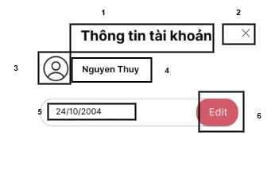

| **No** | **Loại** | **MÔ TẢ** | **GHI CHÚ** |
| --- | --- | --- | --- |
| 1 | Text | Hiển thị cứng thông tin tài khoản |  |
| 2 | Button | Hiển thị cứng””  Sự kiện: Khi nhấn vào sẽ tắt pop up chỉnh sửa ngày sinh |  |
| 3 | Logo | Hiển thị cứng “” |  |
| 4 | Text | Hiển thị cứng “Nguyen Thuy” |  |
| 5 | Text | Hiển thị cứng “” ngày tháng năm sinh của khách hàng |  |
| 6 | Button | Hiển thị cứng “”  Sự kiện:Khi nhấn vào sẽ hiển thị màn chỉnh sửa ngày tháng anwm sinh |  |

Sửa địa chỉ

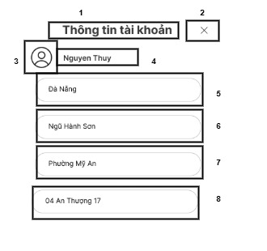

| **No** | **Loại** | **MÔ TẢ** | **GHI CHÚ** |
| --- | --- | --- | --- |
| 1 | Text | Hiển thị cứng thông tin tài khoản |  |
| 2 | Button | Hiển thị cứng””  Sự kiện: Khi nhấn vào sẽ tắt pop up chỉnh sửa ngày sinh |  |
| 3 | Logo | Hiển thị cứng “” |  |
| 4 | Text | Hiển thị cứng “Nguyen Thuy” |  |
| 5 | Text | Hiển thị cứng “” tỉnh/thành phố nơi nhận hàng |  |
| 6 | Text | Hiển thị cứng “” quận/ huyện của thành phố nơi nhận hàng |  |
| 7 | Text | Hiển thị cứng “” Phường/ xã của của quận/huyện của thành phố nơi nhận hàng |  |
| 8 | Text | Hiển thị cứng “” tên đường , số nhà của Phường/ xã của của quận/huyện của thành phố nơi nhận hàng |  |

Cập nhật mật khẩu

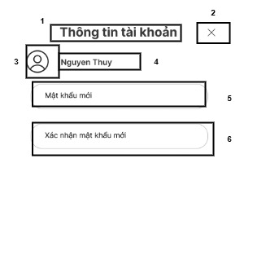

| **No** | **Loại** | **MÔ TẢ** | **GHI CHÚ** |
| --- | --- | --- | --- |
| 1 | Text | Hiển thị cứng thông tin tài khoản |  |
| 2 | Button | Hiển thị cứng””  Sự kiện: Khi nhấn vào sẽ tắt pop up chỉnh sửa ngày sinh |  |
| 3 | Logo | Hiển thị cứng “” |  |
| 4 | Text | Hiển thị cứng “Nguyen Thuy” |  |
| 5 | Input Text | Hiển thị cứng “” nhập mật khẩu mới bạn muốn đổi |  |
| 6 | Input Text | Hiển thị cứng “” Nhập lại mật khẩu mới một lần nữa |  |

Màn hình tư vấn khách hàng (mobile)

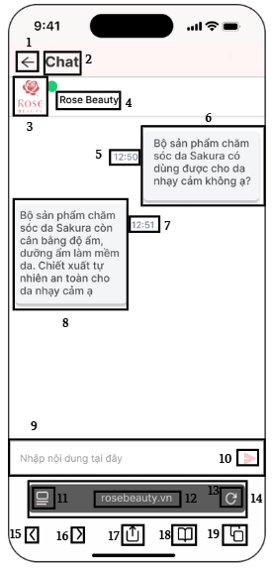

| **No** | **Loại** | **MÔ TẢ** | **GHI CHÚ** |
| --- | --- | --- | --- |
| 1 | Button | Hiển thị logo mũi tên ←  Sự kiện :Khi nhấn vào sẽ quay lại trang trước của mobile |  |
| 2 | Text | Hiển thị cứng “ Chat” |  |
| 3 | Logo | Hiển thị cứng logo “Rose Beauty” |  |
| 4 | Text | Hiển thị cứng “Rose Beauty” |  |
| 5 | Text | Hiển thị cứng “12:50” |  |
| 6 | Text | Hiển thị cứng “Bộ sản phẩm chăm sóc da Sakura có dùng được cho da nhạy cảm không ạ?” |  |
| 7 | Text | Hiển thị cứng “12:51” |  |
| 8 | Text | Hiển thị cứng “Bộ sản phẩm chăm sóc da Sakura còn cân bằng độ ẩm, dưỡng ẩm làm mềm da. Chiết xuất tự nhiên an toàn cho da nhạy cảm ạ” |  |
| 9 | Input Text | Hiển thị ô trống nhập nội dung tin nhắn |  |
| 10 | Button | Hiển thị cứng Logo “ ”  Sự kiện: khi bấm vào tin nhắn sẽ được gửi |  |
| 11 | Button | Hiển thị logo  Sự kiện: Khi nhấn vào sẽ hiển thị trạng thái bảo mật trang web |  |
| 12 | Text | Hiển thị cứng “rosebeauty.vn” |  |
| 13 | Button | Hiển thị logo  Sự kiện : Khi nhấn vào trang web sẽ được tải lại |  |
| 14 | Input text | Hiển thị thanh nhập URL | Bắt buộc |
| 15 | Button | Hiển thị logo  Sự kiện : Khi nhấn vào sẽ quay lại trang trước của trang web |  |
| 16 | Button | Hiển thị logo   Sự kiện: Khi nhấn vào sẽ chuyển sang trang tiếp theo của trang web |  |
| 17 | Button | Hiển thị logo  Sự kiện: Khi nhấn vào sẽ hiển thị màn hình chia sẻ |  |
| 18 | Button | Hiển thị logo  Sự kiện : Khi nhấn vào sẽ hiển thị màn hình lịch sử đã truy cập |  |
| 19 | Button | Hiển thị logo :  Sự kiện: Khi nhấn vào sẽ hiển thị các tab đang mở |  |

Màn hình đăng xuất(Mobile)

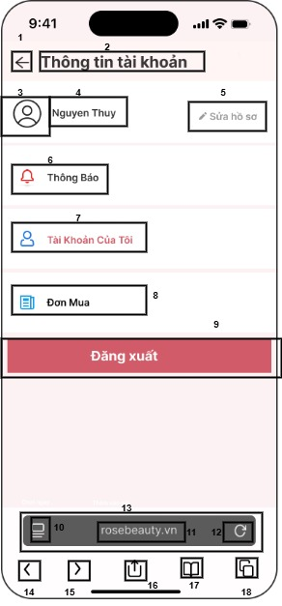

| **No** | **Loại** | **MÔ TẢ** | **GHI CHÚ** |
| --- | --- | --- | --- |
| 1 | Button | Hiển thị logo mũi tên ←  Sự kiện :Khi nhấn Button sẽ quay lại trang trước của web |  |
| 2 | Text | Hiển thị cứng”Thông tin tài khoản” |  |
| 3 | Button | Hiển thị cứng “” Sự kiện: Khi nhấn vào hệ thống sẽ hiển thị trang thông tin cá nhân khách hàng |  |
| 4 | Text | Hiển thị cứng “Nguyen Thuy” |  |
| 5 | Button | Hiển thị cứng “” Sự kiện: Khi nhấn vào sẽ hiển thị chỉnh sửa thông tin cá nhân |  |
| 6 | Button | Hiển thị cứng “”  Sự kiện: Khi nhấn vào sẽ hiển thị màn thông báo |  |
| 7 | Button | Hiển thị cứng “”  Sự kiện: Khi nhấn vào sẽ hiển thị màn thông tin cá nhân của khách hàng |  |
| 8 | Button | Hiển thị cứng “”  Sự kiện: Khi nhấn vào sẽ hiển thị màn trạng thái đơn hàng |  |
| 9 | Button | Hiển thị cứng “”  Sự kiện: Khi nhấn vào sẽ đăng xuất tài khoản |  |
| 10 | Button | Hiển thị logo  Sự kiện: Khi nhấn Button sẽ hiển thị trạng thái bảo mật trang web |  |
| 11 | Text | Hiển thị cứng “rosebeauty.vn” |  |
| 12 | Button | Hiển thị logo  Sự kiện : Khi nhấn vào trang web sẽ được tải lại |  |
| 13 | Input Text | Hiển thị thanh nhập URL của trang web | Bắt buộc |
| 14 | Button | Hiển thị logo  Sự kiện : Khi nhấn vào sẽ quay lại trang trước của trang web |  |
| 15 | Button | Hiển thị logo   Sự kiện: Khi nhấn vào sẽ chuyển sang trang tiếp theo của trang web |  |
| 16 | Button | Hiển thị logo  Sự kiện: Khi nhấn vào sẽ hiển thị màn hình chia sẻ |  |
| 17 | Button | Hiển thị logo  Sự kiện : Khi nhấn Button sẽ hiển thị màn hình lịch sử đã truy cập |  |
| 18 | Button | Hiển thị logo :  Sự kiện: Khi nhấn vào sẽ hiển thị các tab đang mở |  |